
Universidad Andrés Bello
Facultad de Ingeniería
Ingeniería de Software II

Incremento 4
SISTEMA DE GESTIÓN DE INVENTARIO Y FACTURAS PARA MINIMARKET ANTUCAYEN

Autores:
Matías Ale Guajardo
Fabián Gómez Díaz
Erick Hernández Leiva
Diego Lobos Díaz
Nicolás Isaac López Tapia
Cristóbal Osorio Riquelme
Felipe Salas Ortiz

Profesor:
Paulo Luis Francisco Quinsacara Jofré

Santiago, Chile
2026

ÍNDICE DE CONTENIDOS
1. INTRODUCCIÓN 7
2. PROPUESTA DE SOLUCIÓN E INCREMENTO 9
2.1 Solución propuesta 9
2.2 Alcance del cuarto incremento 9
2.3 Porcentaje parcial y acumulado 11
2.4 Casos de uso 12
2.5 Especificación detallada de requerimientos funcionales en estándar UR–ESA 14
2.6 Diagramas de casos de uso 17
2.7 Casos de uso extendidos 19
2.8 Diagramas de casos de uso extendidos 21
2.9 Matriz de trazabilidad 24
3. DOCUMENTACIÓN DE SCRUM++ 26
3.1 Product Backlog 26
3.2 Sprint Backlog Incremento 4 33
3.3 Pila del sprint y tabla de esfuerzo 34
3.4 Sprint Backlog acumulado 36
3.5 Daily Scrum 37
3.6 Sprint Review 39
3.7 Product Backlog revisado 41
3.8 Análisis del sprint: HH, asignación, fechas y avance 42
3.8.1 Horas hombre 42
3.8.2 Asignados 43
3.8.3 Fechas 44
3.8.4 Avance 44
3.8.5 Evidencia prueba unitaria 44
4. VISTAS ARQUITECTÓNICAS 4+1 45
4.1 Vista externa – Casos de uso 45
4.2 Vista lógica – Diagrama de clases y modelo de datos 46
4.3 Vista de procesos – Diagramas de secuencia 49
4.4 Vista de desarrollo – Diagrama de componentes 52
4.5 Vista física – Diagrama de despliegue 53
4.6 Árbol de navegación 56
4.7 Manual de usuario 58
4.7.1 Acceso al sistema 59
4.7.2 Dashboard 61
4.7.3 Productos y stock 62
4.7.4 Proveedores y equivalencias 64
4.7.5 Facturas de compra 67
4.7.6 Importación de inventario 70
4.7.7 Punto de venta 72
4.7.8 Historial de movimientos 74
4.7.9 Reportes 75
4.7.10 Usuarios 76
4.7.11 Auditoría de archivos 77
5. EVIDENCIA DE PRUEBAS 78
6. GRÁFICOS DE BURN UP Y BURN DOWN 83
6.1 Burn Up 83
6.2 Burn Down 84
7. SPRINT RETROSPECTIVE 86
8. CONCLUSIONES 89
REFERENCIAS 91
ANEXOS 92
A.1 Organización del trabajo – Incremento 4 92
A.2 Resumen del informe de commits Git 94
A.3 Casos de prueba 95
A.4 Trazabilidad de los requerimientos del incremento 96
A.4.1 Traza UR-30 – Exportando ítems a CSV 96
A.4.2 Traza UR-36 – Descargando plantilla de importación 97
A.4.3 Traza UR-66 – Validando stock disponible 98
A.4.4 Resumen comparativo de las tres trazas 99
A.5 Herencia de los incrementos anteriores: catálogo de requerimientos y casos de uso 100
A.6 Levantamiento de procesos con el sistema terminado 103
A.6.1 Recepción de mercadería y procesamiento de facturas 103
A.6.2 Ajuste de inventario mediante archivos 104
A.6.3 Venta en el punto de venta 105
A.6.4 Comparación con el proceso inicial 106
A.7 Entregas anteriores corregidas 108
A.8 Información técnica del proyecto 108
A.8.1 Tecnologías y versiones 108
A.8.2 Instalación, configuración y ejecución 109
A.8.3 Organización del código 111
A.8.4 Roles y permisos implementados 111
A.8.5 Pruebas automatizadas 112
A.9 Evaluación técnica y económica 113
A.9.1 Evaluación económica 113
A.9.2 Evaluación técnica 116

ÍNDICE DE FIGURAS
Figura 2.1: “Diagrama de caso de uso CU-64 – Exportando ítems a CSV, UR-30”. 17
Figura 2.2: “Diagrama de caso de uso CU-65 – Descargando plantilla de importación, UR-36”. 18
Figura 2.3: “Diagrama de caso de uso CU-77 – Validando stock disponible, UR-66”. 19
Figura 2.4: “Caso de uso extendido CU-64 – Exportando ítems a CSV, UR-30”. 22
Figura 2.5: “Caso de uso extendido CU-65 – Descargando plantilla de importación, UR-36”. 23
Figura 2.6: “Caso de uso extendido CU-77 – Validando stock disponible, UR-66”. 24
Figura 3.1: “HH estimadas y efectivas por incremento”. 37
Figura 4.1: “Vista externa del sistema terminado: 83 casos de uso por módulo e incremento”. 46
Figura 4.2: “Vista lógica – Diagrama de clases del Incremento 4”. 48
Figura 4.3: “Modelo físico de la base de datos minimarket, con sus 15 tablas coloreadas según el incremento de origen”. 49
Figura 4.4: “Diagrama de secuencia, Exportando ítems a CSV”. 50
Figura 4.5: “Diagrama de secuencia, Descargando plantilla de importación”. 51
Figura 4.6: “Diagrama de secuencia, Validando stock disponible”. 52
Figura 4.7: “Diagrama de componentes del Sistema de Gestión de Inventario y Facturas”. 53
Figura 4.8: “Diagrama de despliegue del sistema”. 54
Figura 4.9: “Árbol de navegación del sistema terminado”. 57
Figura 5.1: “Diálogo de selección de formato para exportar los ítems válidos de la factura 1001, UR-30”. 79
Figura 5.2: “Diálogo de selección de formato de la plantilla de importación, UR-36”. 80
Figura 5.3: “Confirmación de la plantilla de importación generada en formato Excel, UR-36”. 81
Figura 5.4: “Mensaje de stock insuficiente al modificar la cantidad de un producto en la venta, UR-66”. 82
Figura 6.1: “Burn Up del Incremento 4”. 83
Figura 6.2: “Burn Up acumulado de los Incrementos 1, 2, 3 y 4”. 84
Figura 6.3: “Burn Down del Incremento 4”. 85
Figura 6.4: “Burn Down acumulado de los Incrementos 1, 2, 3 y 4”. 85
Figura A.1: “Cadena de trazabilidad del UR-30: Problema → Requerimiento → Caso de uso → Diagrama → Prueba”. 97
Figura A.2: “Cadena de trazabilidad del UR-36: Problema → Requerimiento → Caso de uso → Diagrama → Prueba”. 98
Figura A.3: “Cadena de trazabilidad del UR-66: Problema → Requerimiento → Caso de uso → Diagrama → Prueba”. 99
Figura A.4: “Levantamiento de procesos final: recepción de mercadería y procesamiento de facturas con el sistema”. 104
Figura A.5: “Levantamiento de procesos final: ajuste de inventario mediante archivos con el sistema”. 105
Figura A.6: “Levantamiento de procesos final: venta en el punto de venta con el sistema”. 106

ÍNDICE DE TABLAS
Tabla 2.1: “Resumen de alcance del Incremento 4”. 10
Tabla 2.2: “Porcentajes parcial y acumulado por incremento”. 11
Tabla 2.3: “Requerimientos funcionales a cubrir en el Incremento 4”. 11
Tabla 2.4: “Requerimientos funcionales por módulo e incremento”. 12
Tabla 2.5: “Requerimientos funcionales por prioridad e incremento”. 12
Tabla 2.6: “Casos de uso incluidos en el Incremento 4”. 13
Tabla 2.7: “Casos de uso por incremento”. 14
Tabla 2.8: “Especificación UR-30 – Exportando ítems a CSV”. 15
Tabla 2.9: “Especificación UR-36 – Descargando plantilla de importación”. 16
Tabla 2.10: “Especificación UR-66 – Validando stock disponible”. 16
Tabla 2.11: “Caso de uso extendido CU-64 – Exportando ítems a CSV”. 20
Tabla 2.12: “Caso de uso extendido CU-65 – Descargando plantilla de importación”. 20
Tabla 2.13: “Caso de uso extendido CU-77 – Validando stock disponible”. 21
Tabla 2.14: “Matriz de trazabilidad del Incremento 4”. 25
Tabla 3.1: “Product Backlog List acumulado de los Incrementos 1, 2, 3 y 4”. 27
Tabla 3.2: “Sprint Backlog del Incremento 4 por categoría”. 33
Tabla 3.3: “Distribución semanal de HH estimadas por integrante”. 34
Tabla 3.4: “Tabla de esfuerzo del sprint del Incremento 4”. 35
Tabla 3.5: “Consolidado del Sprint Backlog de los Incrementos 1, 2, 3 y 4”. 36
Tabla 3.6: “Registro de las Daily Scrum del Incremento 4”. 37
Tabla 3.7: “Registro diario de HH efectivas por tarea”. 38
Tabla 3.8: “Objetivos del Incremento 4 y su estado”. 40
Tabla 3.9: “Estado final del Product Backlog por módulo”. 42
Tabla 3.10: “HH estimadas y efectivas por categoría”. 43
Tabla 3.11: “Asignación de tareas y HH por integrante”. 43
Tabla 4.1: “Leyenda de colores del modelo físico por incremento”. 48
Tabla 4.2: “Nodos del diagrama de despliegue”. 55
Tabla 4.3: “Rutas de comunicación del diagrama de despliegue”. 56
Tabla 4.4: “Pantallas del sistema por opción del menú y perfil”. 58
Tabla 5.1: “Cobertura de la evidencia de pruebas por requerimiento”. 78
Tabla 5.2: “Resultado de los casos de prueba con evidencia”. 82
Tabla 7.1: “Seguimiento del plan de acción del Incremento 3”. 86
Tabla A.1: “Organización del trabajo por contenido – Incremento 4”. 92
Tabla A.2: “Organización del trabajo de las entregas anteriores corregidas”. 93
Tabla A.3: “Organización del trabajo por integrante – Incremento 4”. 94
Tabla A.4: “Resumen general del informe de commits del Incremento 4”. 94
Tabla A.5: “Commits por integrante en el período del Incremento 4”. 95
Tabla A.6: “Detalle de los commits del Incremento 4”. 95
Tabla A.7: “Casos de prueba del Incremento 4 por módulo”. 96
Tabla A.8: “Cadena de trazabilidad del UR-30”. 97
Tabla A.9: “Cadena de trazabilidad del UR-36”. 98
Tabla A.10: “Cadena de trazabilidad del UR-66”. 99
Tabla A.11: “Resumen comparativo de las tres trazas analizadas”. 99
Tabla A.12: “Catálogo de requerimientos funcionales y casos de uso por incremento”. 100
Tabla A.13: “Comparación entre el proceso inicial y los procesos con el sistema terminado”. 107
Tabla A.14: “Correcciones aplicadas a las entregas anteriores”. 108
Tabla A.15: “Tecnologías y versiones utilizadas en el proyecto”. 109
Tabla A.16: “Parámetros de configuración de la conexión y del OCR”. 110
Tabla A.17: “Usuarios de demostración cargados por el script de instalación”. 110
Tabla A.18: “Capas y paquetes del proyecto”. 111
Tabla A.19: “Permisos por perfil en la versión final del sistema”. 111
Tabla A.20: “Pruebas unitarias automatizadas del proyecto”. 113
Tabla A.21: “Costos del proyecto estimados en el Documento 0”. 114
Tabla A.22: “Beneficios estimados del proyecto en el Documento 0”. 114
Tabla A.23: “Corrección de los indicadores financieros del Documento 0”. 115
Tabla A.24: “Costo real del desarrollo valorizado con las HH efectivas”. 115
Tabla A.25: “Flujo de caja con el costo real del desarrollo”. 116
Tabla A.26: “Indicadores financieros a cinco años de operación”. 116
Tabla A.27: “Dimensión técnica planificada e implementada”. 117

1. INTRODUCCIÓN
El presente documento corresponde al cuarto y último incremento del proyecto de la asignatura Ingeniería de Software II de la Universidad Andrés Bello, que desarrolla el Sistema de Gestión de Inventario y Facturas para el Minimarket Antucayen. El sistema automatiza la recepción de mercadería y el procesamiento de facturas de compra, el control del stock mediante ajustes de inventario por archivos, la venta en el punto de venta y la generación de reportes, a partir de los problemas que el Documento 0 levantó en el proceso manual de recepción de mercadería del minimarket.
El Product Backlog del proyecto está compuesto por 72 requerimientos funcionales, especificados con el estándar ESA, que se materializan en 83 casos de uso. El Incremento 1 cubrió 24 requerimientos, equivalentes al 33,33% del backlog; el Incremento 2 incorporó 26, con lo que el avance llegó al 69,4%, y el Incremento 3 sumó 19, alcanzando el 95,8%. El presente incremento aborda los 3 requerimientos restantes, UR-30, UR-36 y UR-66, que representan un avance parcial del 4,2% y completan el 100% de los requerimientos funcionales del proyecto.
Los tres requerimientos tienen la prioridad Mínima que el Documento 0 reserva para el cuarto incremento: la exportación en formato CSV de la lista de ítems válidos de una factura, la descarga de una plantilla de importación con las columnas SKU y cantidad, y la validación del stock disponible antes de incorporar o confirmar un producto en una venta. Su desarrollo se apoya en lo construido en los incrementos anteriores, como el procesamiento de facturas y la lista de ítems válidos, la importación de inventario por archivos, la bitácora de auditoría de archivos y el punto de venta, y no incorpora tablas nuevas al modelo de datos.
Junto con la funcionalidad, este incremento cierra el proyecto: consolida la vista externa de los 83 casos de uso, actualiza las vistas arquitectónicas del modelo 4+1 al estado final del sistema, incorpora en un anexo el levantamiento de procesos con el sistema terminado, como exige la rúbrica para el último incremento, y acompaña la entrega con el Documento 0 y los Incrementos 1, 2 y 3 corregidos.
El documento se organiza de la siguiente manera: el capítulo 2 presenta la propuesta de solución, el alcance del incremento, los porcentajes de avance y la herencia de los incrementos anteriores, los casos de uso con sus diagramas y descripciones extendidas, la especificación de requerimientos bajo el estándar UR–ESA y la matriz de trazabilidad; el capítulo 3 documenta la gestión del incremento con Scrum++, desde el Product Backlog acumulado de los cuatro incrementos hasta el Sprint Review y el análisis del sprint; el capítulo 4 describe las vistas arquitectónicas 4+1, el árbol de navegación y el manual de usuario del sistema terminado; el capítulo 5 reúne la evidencia de las pruebas; el capítulo 6 presenta los gráficos de Burn Up y Burn Down del incremento y del acumulado; el capítulo 7 expone el Sprint Retrospective; el capítulo 8 presenta las conclusiones del proyecto, y los anexos contienen la organización del trabajo, el informe de commits, los casos de prueba, la trazabilidad de los requerimientos del incremento, el catálogo heredado de requerimientos y casos de uso, el levantamiento de procesos final, las entregas corregidas, la información técnica y la evaluación técnica y económica del proyecto.

2. PROPUESTA DE SOLUCIÓN E INCREMENTO

2.1 Solución propuesta
La solución tecnológica desarrollada para el Minimarket Antucayen es una aplicación de escritorio construida en Java Swing, con arquitectura MVC y persistencia en una base de datos relacional MariaDB, a la que se conecta directamente mediante JDBC, sigla de Java Database Connectivity. Con este incremento la aplicación queda completa: cubre la gestión de productos, proveedores y equivalencias; el registro, la lectura y el procesamiento de facturas de compra; la importación y exportación de archivos; el ajuste de inventario; las consultas y reportes; la administración de usuarios y permisos, y la venta en el punto de venta.
La aplicación se organiza en capas: las vistas Swing, que utilizan la librería FlatLaf para la apariencia de la interfaz; los controladores, que conectan los eventos de las vistas con la lógica de negocio; los servicios, que concentran las reglas de negocio, las validaciones y el control de acceso por rol, y las clases de acceso a datos DAO, que ejecutan las consultas sobre MariaDB mediante sentencias preparadas. En su versión final, el código cuenta con 23 vistas, 13 controladores, 17 servicios de negocio y 15 clases DAO, que operan sobre las 15 tablas del esquema minimarket.
Las operaciones que modifican varias tablas, como la confirmación de una venta, el procesamiento de una factura o la reversión de un ajuste, se ejecutan dentro de una transacción, de modo que el stock y el historial de movimientos se mantienen consistentes. Para el manejo de archivos se utilizan Apache POI en la lectura y generación de archivos Excel, OpenCSV en la lectura de archivos CSV, y Apache PDFBox junto con Tess4J en la extracción de ítems desde facturas digitales. El detalle técnico se presenta en el anexo A.8 y la arquitectura se describe mediante las vistas 4+1 del capítulo 4.

2.2 Alcance del cuarto incremento
El cuarto incremento incorpora los 3 requerimientos funcionales que quedaban pendientes tras el Incremento 3, con lo que el Product Backlog queda completo. El alcance se organiza en tres bloques, cada uno asociado a un módulo del sistema:
- Exportación de ítems válidos en CSV, UR-30: desde el detalle de una factura, el usuario exporta los ítems en estado Válido a un archivo CSV con las columnas SKU y cantidad separadas por coma. Complementa la exportación a Excel del UR-29, desarrollada en el Incremento 3, y pertenece al módulo de importación y exportación de archivos.
- Plantilla de importación, UR-36: desde la opción Importar inventario, el usuario descarga una plantilla vacía en formato Excel o CSV con las columnas SKU y cantidad, la misma estructura que exige la importación de inventario desarrollada en los Incrementos 1 y 2.
- Validación del stock disponible, UR-66: en el punto de venta, el sistema verifica que el producto esté activo y tenga stock suficiente al agregarlo, al modificar su cantidad y, nuevamente, al confirmar la venta dentro de la transacción, de modo que no se vendan más unidades de las disponibles.
La Tabla 2.1 resume el alcance del incremento, su porcentaje de avance y las entregas que lo acompañan.
Tabla 2.1: “Resumen de alcance del Incremento 4”.
Elemento | Detalle
Requerimientos funcionales totales del backlog | 72
Requerimientos abordados en este incremento | 3: UR-30, UR-36 y UR-66, de prioridad Mínima, 4
Casos de uso del incremento | 3: CU-64, CU-65 y CU-77
Porcentaje parcial del incremento | 4,2% de los requerimientos funcionales
Porcentaje acumulado del backlog | 100%: 72 de 72 requerimientos y 83 de 83 casos de uso
Meta metodológica exigida | 100% del proyecto
Período del sprint | Del lunes 12 de octubre al domingo 15 de noviembre de 2026
Fecha límite de entrega | Domingo 15 de noviembre de 2026, 23:59 hrs
Entregas corregidas que acompañan este incremento | Documento 0 e Incrementos 1, 2 y 3; detalle en el anexo A.7
Tecnologías empleadas | Java con JDK 21 o superior, Java Swing con FlatLaf, MariaDB 10.6 o superior, MariaDB Connector/​J, Apache POI, OpenCSV, Apache PDFBox, Tess4J y JUnit 5; detalle en el anexo A.8
Vistas arquitectónicas y manual de usuario | Capítulo 4: vistas 4+1, árbol de navegación y manual de usuario del sistema terminado
Evaluación técnica y económica | Anexo A.9, heredada del Documento 0 y actualizada con los datos reales del proyecto
Fuente: Elaborado por el equipo de proyecto a partir del Product Backlog y del Documento 0.
Los elementos del incremento quedan delimitados a estos 3 requerimientos, que se especifican uno a uno bajo el mismo estándar ESA de requerimientos de usuario utilizado en los incrementos anteriores. Con su cierre no quedan requerimientos funcionales pendientes en el Product Backlog.

2.3 Porcentaje parcial y acumulado
El porcentaje parcial de cada incremento se calcula como la cantidad de requerimientos funcionales incorporados en él dividida por el total del Product Backlog, de 72 requerimientos, y el porcentaje acumulado suma los porcentajes parciales de los incrementos entregados. La Tabla 2.2 presenta ambos valores para los cuatro incrementos, junto con la cantidad de casos de uso de cada uno: la presente entrega aporta 3 requerimientos, equivalentes a un 4,2% parcial, y completa el 100% acumulado.
Tabla 2.2: “Porcentajes parcial y acumulado por incremento”.
Incremento | Semestre | UR | % Parcial | % Acumulado | CU | CU acumulados
Incremento 1 | Primer semestre | 24 | 33,33% | 33,33% | 35 | 35
Incremento 2 | Segundo semestre | 26 | 36,1% | 69,4% | 26 | 61
Incremento 3 | Segundo semestre | 19 | 26,4% | 95,8% | 19 | 80
Incremento 4 | Segundo semestre | 3 | 4,2% | 100% | 3 | 83
Total |  | 72 | 100% |  | 83
Fuente: Elaborado por el equipo de proyecto a partir del avance registrado en cada incremento.
La Tabla 2.3 detalla los 3 requerimientos funcionales del incremento, con su módulo, su prioridad según el Documento 0 y el caso de uso que los materializa. Su especificación completa se presenta en la sección 2.5.
Tabla 2.3: “Requerimientos funcionales a cubrir en el Incremento 4”.
N° | UR | Requerimiento | Módulo | Prioridad | Caso de uso
1 | UR-30 | Exportando ítems a CSV | Importación y exportación de archivos | Mínima, 4 | CU-64
2 | UR-36 | Descargando plantilla de importación | Importación y exportación de archivos | Mínima, 4 | CU-65
3 | UR-66 | Validando stock disponible | Gestión de venta | Mínima, 4 | CU-77
Fuente: Elaborado por el equipo de proyecto a partir del backlog priorizado del Documento 0.
Como el incremento cierra el backlog, la Tabla 2.4 muestra cómo se distribuyen los 72 requerimientos funcionales entre los nueve módulos del sistema y los cuatro incrementos. Los módulos de importación y exportación de archivos y de gestión de venta son los únicos que reciben requerimientos en este incremento; los demás quedaron completos en las entregas anteriores y se heredan sin cambios funcionales.
Tabla 2.4: “Requerimientos funcionales por módulo e incremento”.
Módulo | Inc. 1 | Inc. 2 | Inc. 3 | Inc. 4 | Total
Gestión de productos | 6 | 2 | 0 | 0 | 8
Gestión de proveedores | 3 | 4 | 0 | 0 | 7
Gestión de facturas | 3 | 1 | 0 | 0 | 4
Lectura y procesamiento de factura | 3 | 5 | 1 | 0 | 9
Importación y exportación de archivos | 2 | 3 | 2 | 2 | 9
Ajuste de inventario | 4 | 4 | 2 | 0 | 10
Validaciones y control | 1 | 7 | 0 | 0 | 8
Consultas, reportes, usuarios y permisos | 2 | 0 | 6 | 0 | 8
Gestión de venta | 0 | 0 | 8 | 1 | 9
Total | 24 | 26 | 19 | 3 | 72
Fuente: Elaborado por el equipo de proyecto a partir del catálogo de requerimientos del anexo A.5.
La Tabla 2.5 relaciona la prioridad asignada en el Documento 0 con el incremento en que se desarrolló cada requerimiento. Las prioridades Alta, Media y Baja se abordaron en los Incrementos 1, 2 y 3, respectivamente. De los 7 requerimientos de prioridad Mínima, 4 se adelantaron al Incremento 3 porque formaban parte de flujos que ese incremento implementó completos, UR-29 en la exportación de ítems y UR-68, UR-71 y UR-72 en la venta, y los 3 restantes se desarrollan en el presente incremento.
Tabla 2.5: “Requerimientos funcionales por prioridad e incremento”.
Prioridad | Inc. 1 | Inc. 2 | Inc. 3 | Inc. 4 | Total
Alta, 1 | 24 | 0 | 0 | 0 | 24
Media, 2 | 0 | 26 | 0 | 0 | 26
Baja, 3 | 0 | 0 | 15 | 0 | 15
Mínima, 4 | 0 | 0 | 4 | 3 | 7
Total | 24 | 26 | 19 | 3 | 72
Fuente: Elaborado por el equipo de proyecto a partir del backlog priorizado del Documento 0.

2.4 Casos de uso
Los 3 requerimientos del incremento se materializan en 3 casos de uso, uno por requerimiento, que conservan la numeración del catálogo de casos de uso del proyecto: CU-64, CU-65 y CU-77. La numeración no es correlativa porque los casos de uso se numeraron siguiendo el orden de los requerimientos del Documento 0, y estos tres se trasladaron desde la planificación del Incremento 3 al presente incremento. La correspondencia uno a uno entre requerimiento y caso de uso permite seguir cada funcionalidad desde su especificación, en la sección 2.5, hasta sus diagramas, en las secciones 2.6 y 2.8, su descripción extendida, en la sección 2.7, y la matriz de trazabilidad de la sección 2.9.
Los casos de uso se nombran en gerundio, siguiendo la convención del proyecto, de modo que cada nombre describe la acción que se está realizando. En ellos participan los tres perfiles de usuario definidos para el sistema:
- Administrador: accede a todos los módulos y participa en los tres casos de uso del incremento, ya que gestiona facturas, importa inventario y tiene acceso al punto de venta.
- Bodeguero: participa en la exportación de ítems válidos y en la descarga de la plantilla, porque gestiona facturas e importa inventario; no tiene acceso al punto de venta.
- Cajero: participa en la validación del stock disponible, que se ejecuta cada vez que registra productos en una venta; no tiene acceso a facturas ni a la importación de inventario.
La Tabla 2.6 presenta los casos de uso del incremento con sus actores, el requerimiento que les da origen y la descripción de lo que el sistema debe hacer en cada caso.
Tabla 2.6: “Casos de uso incluidos en el Incremento 4”.
CU | Nombre | Actores | UR | Descripción
CU-64 | Exportando ítems a CSV | Administrador, Bodeguero | UR-30 | El sistema debe exportar la lista de ítems válidos de una factura en formato CSV con las columnas SKU y cantidad separadas por coma.
CU-65 | Descargando plantilla de importación | Administrador, Bodeguero | UR-36 | El sistema debe permitir descargar una plantilla de importación en formato Excel y CSV con las columnas SKU y cantidad preformateadas.
CU-77 | Validando stock disponible | Administrador, Cajero | UR-66 | El sistema debe verificar, antes de incorporar o confirmar un producto en una venta, que este se encuentre activo y disponga de stock suficiente para la cantidad solicitada. Si el stock es insuficiente, el sistema debe impedir la operación y mostrar el stock disponible.
Fuente: Elaborado por el equipo de proyecto a partir del backlog priorizado del Documento 0.
Los tres casos de uso se integran con casos de uso heredados de los incrementos anteriores. El CU-64 toma como precondición la lista de ítems válidos que genera el CU-62 y es la variante en CSV del CU-63, Exportando ítems a Excel, ambos del Incremento 3; además, incluye el registro de auditoría del CU-66. El CU-65 entrega el archivo que luego se carga en los casos de uso de importación del Incremento 1, CU-27 a CU-30, y del Incremento 2, CU-48 a CU-50, por lo que sus columnas coinciden con las que valida la importación, y también queda registrado por el CU-66. El CU-77 se incluye en el CU-76, Agregando productos a la venta, y en el CU-80, Confirmando venta, ambos del Incremento 3.
La Tabla 2.7 resume la distribución de los 83 casos de uso del proyecto por incremento, con sus porcentajes parcial y acumulado.
Tabla 2.7: “Casos de uso por incremento”.
Incremento | Casos de uso | N° CU | % Parcial | % Acumulado
Incremento 1 | CU-01 a CU-35 | 35 | 42,2% | 42,2%
Incremento 2 | CU-36 a CU-61 | 26 | 31,3% | 73,5%
Incremento 3 | CU-62, CU-63 y CU-66 a CU-83, excepto el CU-77 | 19 | 22,9% | 96,4%
Incremento 4 | CU-64, CU-65 y CU-77 | 3 | 3,6% | 100%
Total |  | 83 | 100%
Fuente: Elaborado por el equipo de proyecto a partir del catálogo de casos de uso del anexo A.5.
La vista externa del sistema terminado, con los 83 casos de uso agrupados por módulo y coloreados según el incremento en que se desarrollaron, se presenta en la Figura 4.1 del capítulo 4.

2.5 Especificación detallada de requerimientos funcionales en estándar UR–ESA
Esta sección presenta la especificación de los 3 requerimientos funcionales del incremento, siguiendo el estándar ESA de requerimientos de usuario utilizado desde el Documento 0. Además del módulo, el caso de uso, la descripción, la precondición, la postcondición y las reglas de negocio, cada ficha incluye los seis atributos ESA definidos en el Documento 0: necesidad, prioridad, estabilidad, claridad, verificabilidad y fuente.
Las reglas de negocio de cada ficha dan origen a los flujos alternativos de los casos de uso extendidos de la sección 2.7 y a los casos de prueba del anexo A.3. Las Tablas 2.8, 2.9 y 2.10 presentan las fichas de los requerimientos UR-30, UR-36 y UR-66, respectivamente.
Tabla 2.8: “Especificación UR-30 – Exportando ítems a CSV”.
Identificador | UR-30
Nombre | Exportando ítems a CSV
Módulo | Importación y exportación de archivos
Caso de uso | CU-64
Descripción | El sistema debe exportar la lista de ítems válidos de una factura en formato CSV con las columnas SKU y cantidad separadas por coma.
Atributos ESA | Necesidad: Esencial, 1. Prioridad: Mínima, 4. Estabilidad: Alta, 1. Claridad: Precisa, 1. Verificabilidad: Sí, 1. Fuente: requerimiento de usuario, 1.
Precondición | La factura tiene al menos un ítem en estado Válido con SKU asignado y el usuario tiene perfil Administrador o Bodeguero.
Postcondición | Se genera un archivo .csv con la lista de ítems válidos y la operación queda registrada en la tabla log_​archivo.
Reglas de negocio | - Solo se exportan los ítems en estado Válido que tienen SKU asignado.  - La primera fila contiene los encabezados SKU y cantidad, en ese orden, separados por coma.  - El archivo se codifica en UTF-8 y los valores que contienen comas o comillas se encierran entre comillas dobles.  - Toda exportación se registra en la bitácora de auditoría, con resultado EXITOSO o ERROR.
Fuente: Elaborado por el equipo de proyecto a partir del backlog priorizado del Documento 0.
Tabla 2.9: “Especificación UR-36 – Descargando plantilla de importación”.
Identificador | UR-36
Nombre | Descargando plantilla de importación
Módulo | Importación y exportación de archivos
Caso de uso | CU-65
Descripción | El sistema debe permitir descargar una plantilla de importación en formato Excel y CSV con las columnas SKU y cantidad preformateadas.
Atributos ESA | Necesidad: Esencial, 1. Prioridad: Mínima, 4. Estabilidad: Alta, 1. Claridad: Precisa, 1. Verificabilidad: Sí, 1. Fuente: requerimiento de usuario, 1.
Precondición | El usuario tiene perfil Administrador o Bodeguero y accede a la opción Importar inventario.
Postcondición | Se genera una plantilla vacía en el formato elegido, lista para completar y cargar en la importación de inventario, y la descarga queda registrada en la tabla log_​archivo.
Reglas de negocio | - La plantilla contiene solo la fila de encabezados SKU y cantidad, sin datos.  - En Excel, la hoja se denomina Plantilla inventario; en CSV, los encabezados se separan por coma.  - Los encabezados coinciden con las columnas que exige la importación de inventario.  - Cada descarga se registra en la bitácora con el tipo de operación PLANTILLA.
Fuente: Elaborado por el equipo de proyecto a partir del backlog priorizado del Documento 0.
Tabla 2.10: “Especificación UR-66 – Validando stock disponible”.
Identificador | UR-66
Nombre | Validando stock disponible
Módulo | Gestión de venta
Caso de uso | CU-77
Descripción | El sistema debe verificar, antes de incorporar o confirmar un producto en una venta, que este se encuentre activo y disponga de stock suficiente para la cantidad solicitada. Si el stock es insuficiente, el sistema debe impedir la operación y mostrar el stock disponible.
Atributos ESA | Necesidad: Esencial, 1. Prioridad: Mínima, 4. Estabilidad: Alta, 1. Claridad: Precisa, 1. Verificabilidad: Sí, 1. Fuente: requerimiento de usuario, 1.
Precondición | Existe una venta en curso en el punto de venta y el usuario tiene perfil Cajero o Administrador.
Postcondición | La venta solo contiene productos activos con cantidades que no superan su stock disponible; si el stock es insuficiente, la operación se rechaza y el usuario conoce las unidades disponibles.
Reglas de negocio | - Un producto inactivo o sin stock no puede agregarse a la venta.  - La cantidad de cada producto en el carrito no puede superar su stock disponible.  - Al confirmar la venta, el stock se vuelve a validar con los productos bloqueados dentro de la transacción.  - Si el stock es insuficiente al confirmar, la venta no se registra y la transacción se revierte.
Fuente: Elaborado por el equipo de proyecto a partir del backlog priorizado del Documento 0.

2.6 Diagramas de casos de uso
A continuación, se presentan los diagramas de casos de uso de los 3 requerimientos del incremento, uno por cada caso de uso, en las Figuras 2.1 a 2.3. Cada diagrama muestra los actores que participan y el caso de uso dentro del límite del sistema, y se explica antes de la figura según la especificación UR–ESA de la sección 2.5.
En la Figura 2.1 se presenta el diagrama del caso de uso CU-64, Exportando ítems a CSV, en el que participan el Administrador y el Bodeguero, los perfiles que gestionan facturas de compra. Para ejecutarlo, la factura debe tener al menos un ítem en estado Válido con SKU asignado: el usuario abre el detalle de la factura, selecciona la exportación de ítems válidos y elige el formato CSV, y el sistema genera un archivo con las columnas SKU y cantidad, una fila por ítem, y registra la operación en la bitácora de auditoría. El Cajero no participa porque no tiene acceso al módulo de facturas. Su especificación corresponde a la Tabla 2.8, su flujo detallado a la Tabla 2.11 y a la Figura 2.4, y su interacción entre capas al diagrama de secuencia de la Figura 4.4.
Figura 2.1: “Diagrama de caso de uso CU-64 – Exportando ítems a CSV, UR-30”.
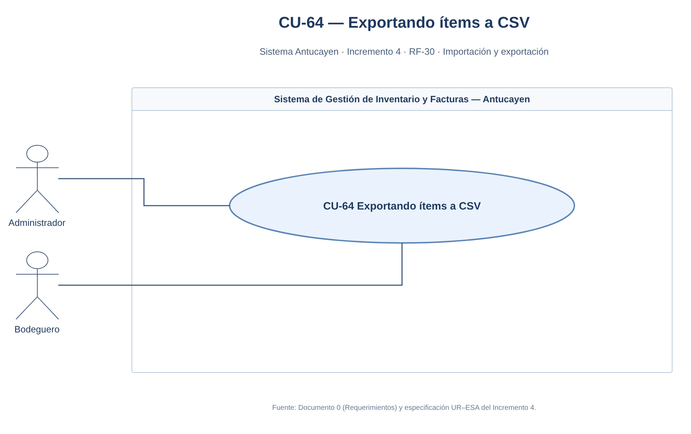
Fuente: Elaborado por el equipo de proyecto a partir de la especificación UR–ESA del Incremento 4.
En la Figura 2.2 se presenta el diagrama del caso de uso CU-65, Descargando plantilla de importación, en el que participan el Administrador y el Bodeguero, los perfiles que importan inventario. Desde la opción Importar inventario, el usuario selecciona la descarga de la plantilla, elige el formato Excel o CSV y la ubicación del archivo; el sistema genera una plantilla vacía con los encabezados SKU y cantidad y registra la descarga en la bitácora. La plantilla evita errores de formato en los archivos que luego se cargan en el ajuste de inventario. Su especificación corresponde a la Tabla 2.9, su flujo detallado a la Tabla 2.12 y a la Figura 2.5, y su interacción entre capas a la Figura 4.5.
Figura 2.2: “Diagrama de caso de uso CU-65 – Descargando plantilla de importación, UR-36”.
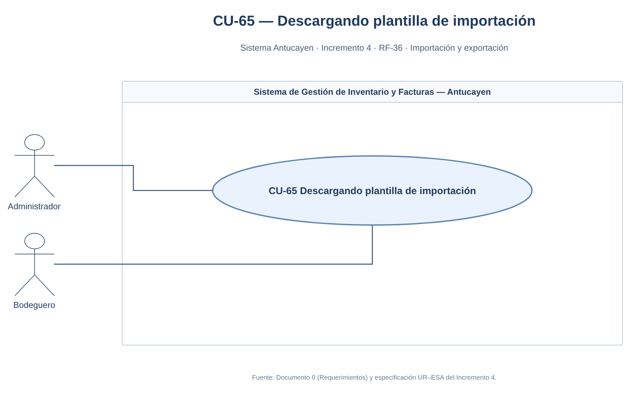
Fuente: Elaborado por el equipo de proyecto a partir de la especificación UR–ESA del Incremento 4.
En la Figura 2.3 se presenta el diagrama del caso de uso CU-77, Validando stock disponible, en el que participan el Administrador y el Cajero, los perfiles con acceso al punto de venta. La validación se ejecuta cada vez que el usuario agrega un producto, modifica su cantidad en el carrito o confirma la venta: el sistema comprueba que el producto esté activo y que la cantidad no supere el stock disponible y, en caso contrario, impide la operación e informa las unidades disponibles. El Bodeguero no participa porque no tiene acceso al punto de venta. Su especificación corresponde a la Tabla 2.10, su flujo detallado a la Tabla 2.13 y a la Figura 2.6, y su interacción entre capas a la Figura 4.6.
Figura 2.3: “Diagrama de caso de uso CU-77 – Validando stock disponible, UR-66”.
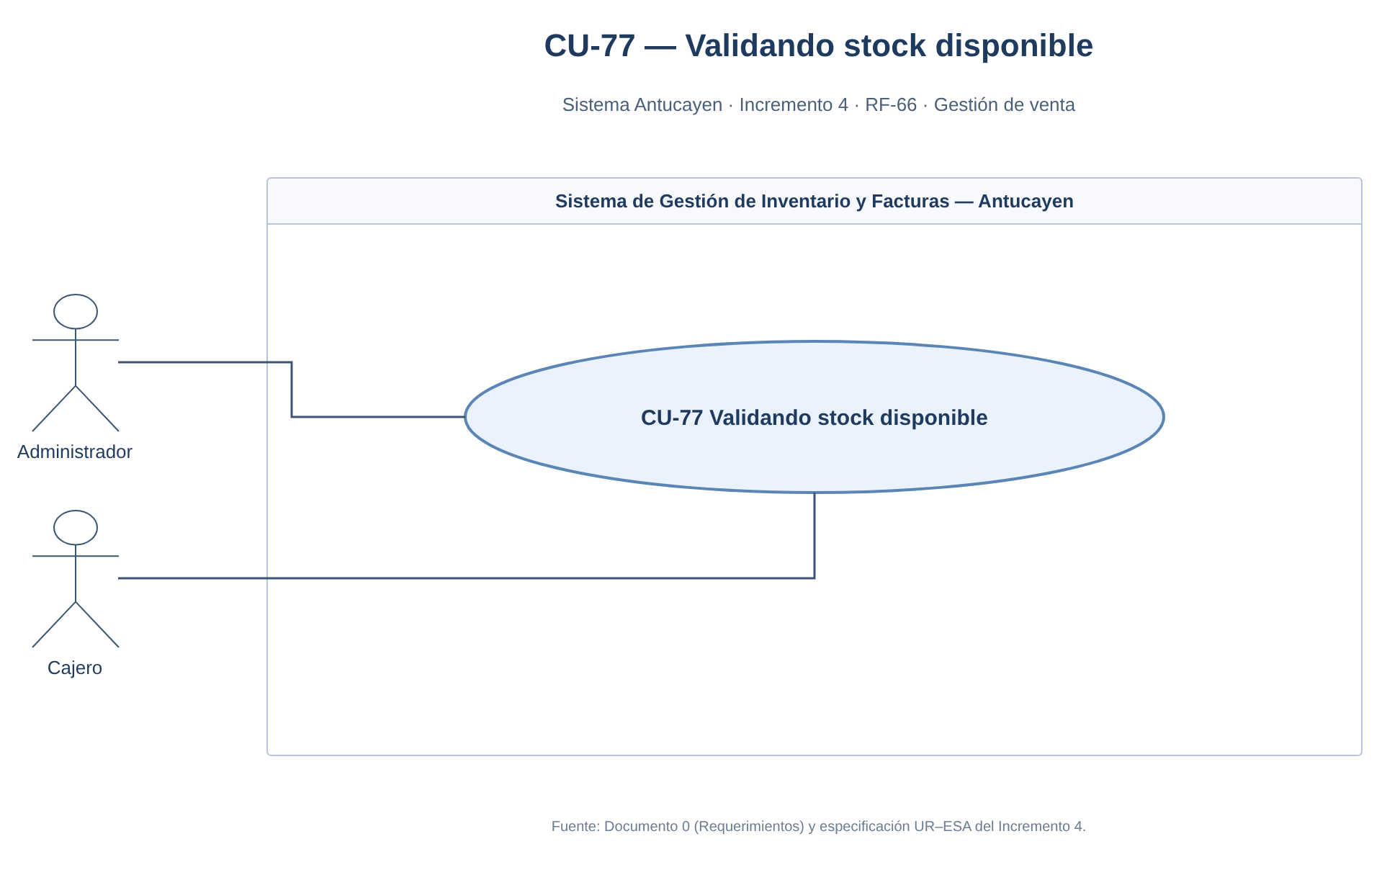
Fuente: Elaborado por el equipo de proyecto a partir de la especificación UR–ESA del Incremento 4.

2.7 Casos de uso extendidos
A continuación, se presenta la especificación extendida de los 3 casos de uso del incremento, en las Tablas 2.11, 2.12 y 2.13. Cada ficha indica el requerimiento que origina el caso de uso, sus actores, la precondición, el flujo normal, los flujos alternativos y la postcondición. El flujo normal coincide con el diagrama de actividades de la sección 2.8, y los flujos alternativos recogen las reglas de negocio de la sección 2.5 y los mensajes que muestra el sistema.
Tabla 2.11: “Caso de uso extendido CU-64 – Exportando ítems a CSV”.
Caso de uso | CU-64 – Exportando ítems a CSV
Requerimiento | UR-30
Actores | Administrador y Bodeguero
Precondición | La factura tiene al menos un ítem en estado Válido con SKU asignado.
Flujo normal | 1. El usuario abre el detalle de la factura y selecciona «Exportar ítems válidos».  2. El usuario elige el formato CSV y la ubicación del archivo, con el nombre sugerido items_​validos_​factura_​<número>_<fecha>.csv.  3. El sistema toma los ítems en estado Válido que tienen SKU asignado.  4. El sistema genera el archivo CSV con el encabezado SKU,cantidad y una fila por ítem.  5. El sistema registra la exportación en la bitácora y muestra el mensaje «Ítems válidos exportados correctamente» con la ruta del archivo.
Flujos alternativos | A1. Si la factura no tiene ítems válidos con SKU, el botón «Exportar ítems válidos» permanece deshabilitado.  A2. Si el usuario cancela la selección del formato o de la ubicación, no se genera ningún archivo.  A3. Si no se puede escribir el archivo, el sistema muestra «No se pudo generar el archivo» con el detalle del error y registra la operación con resultado ERROR.  A4. Si el usuario elige el formato Excel, se ejecuta el CU-63, Exportando ítems a Excel.
Postcondición | Se genera un archivo .csv con los ítems válidos y la operación queda registrada en log_​archivo.
Fuente: Elaborado por el equipo de proyecto a partir de la especificación UR–ESA del Incremento 4.
Tabla 2.12: “Caso de uso extendido CU-65 – Descargando plantilla de importación”.
Caso de uso | CU-65 – Descargando plantilla de importación
Requerimiento | UR-36
Actores | Administrador y Bodeguero
Precondición | El usuario tiene perfil Administrador o Bodeguero.
Flujo normal | 1. El usuario ingresa a Importar inventario en el módulo de ajuste de inventario.  2. El usuario selecciona «Descargar plantilla» y elige el formato Excel o CSV.  3. El usuario indica la ubicación donde se guardará la plantilla, con el nombre sugerido plantilla_​inventario_​<fecha>.  4. El sistema genera la plantilla vacía con los encabezados SKU y cantidad.  5. El sistema registra la descarga en la bitácora y muestra el mensaje «Plantilla generada correctamente» con la ruta del archivo.
Flujos alternativos | A1. Si el usuario cancela la selección del formato o de la ubicación, no se genera ningún archivo.  A2. Si no se puede escribir el archivo, el sistema muestra «No se pudo generar la plantilla» con el detalle del error y registra la operación con resultado ERROR.  A3. Si el usuario no tiene perfil Administrador o Bodeguero, el sistema rechaza la operación por falta de permisos.
Postcondición | La plantilla queda disponible en la ubicación elegida y la descarga queda registrada en log_​archivo.
Fuente: Elaborado por el equipo de proyecto a partir de la especificación UR–ESA del Incremento 4.
Tabla 2.13: “Caso de uso extendido CU-77 – Validando stock disponible”.
Caso de uso | CU-77 – Validando stock disponible
Requerimiento | UR-66
Actores | Cajero y Administrador
Precondición | Existe una venta en curso en el punto de venta.
Flujo normal | 1. El usuario identifica el producto por SKU, código de barras o búsqueda.  2. El sistema verifica que el producto esté activo y tenga stock mayor a cero.  3. El sistema compara la cantidad del carrito con el stock disponible al agregar o modificar el producto.  4. Al cobrar, el sistema bloquea los productos y vuelve a validar el stock dentro de la transacción.  5. El sistema continúa con el registro de la venta si el stock es suficiente.
Flujos alternativos | A1. Si el producto está inactivo, el sistema muestra «El producto … está inactivo» y no lo agrega.  A2. Si el producto no tiene stock, el sistema muestra «Sin stock disponible» y no lo agrega.  A3. Si al agregar de nuevo un producto la cantidad superaría el stock, el sistema muestra «No hay más stock disponible» con el stock actual.  A4. Si el usuario modifica la cantidad por sobre el stock, el sistema muestra «Stock insuficiente» con las unidades disponibles y ajusta la cantidad al stock.  A5. Si al confirmar la venta el stock ya no alcanza, por ejemplo por una venta simultánea en otro puesto, el sistema muestra el stock disponible y el solicitado, revierte la transacción y la venta queda en curso para ajustar las cantidades.
Postcondición | La venta solo registra productos activos con cantidades que no superan su stock.
Fuente: Elaborado por el equipo de proyecto a partir de la especificación UR–ESA del Incremento 4.

2.8 Diagramas de casos de uso extendidos
Los diagramas de casos de uso extendidos representan, mediante notación de actividades, el flujo normal de cada caso de uso especificado en la sección 2.7, y corresponden a las Figuras 2.4 a 2.6. Cada diagrama muestra los actores responsables y los cinco pasos del flujo entre el nodo inicial y el nodo final; los flujos alternativos no se grafican, ya que el diagrama se limita al flujo normal.
En la Figura 2.4, el flujo del CU-64 se activa cuando el Administrador o el Bodeguero abre el detalle de una factura y selecciona la exportación de ítems válidos. Tras elegir el formato CSV y la ubicación, el sistema toma los ítems en estado Válido con SKU, genera el archivo con el encabezado SKU,cantidad y una fila por ítem, registra la exportación en la bitácora y muestra la ruta del archivo. Los pasos coinciden con el flujo normal de la Tabla 2.11.
Figura 2.4: “Caso de uso extendido CU-64 – Exportando ítems a CSV, UR-30”.
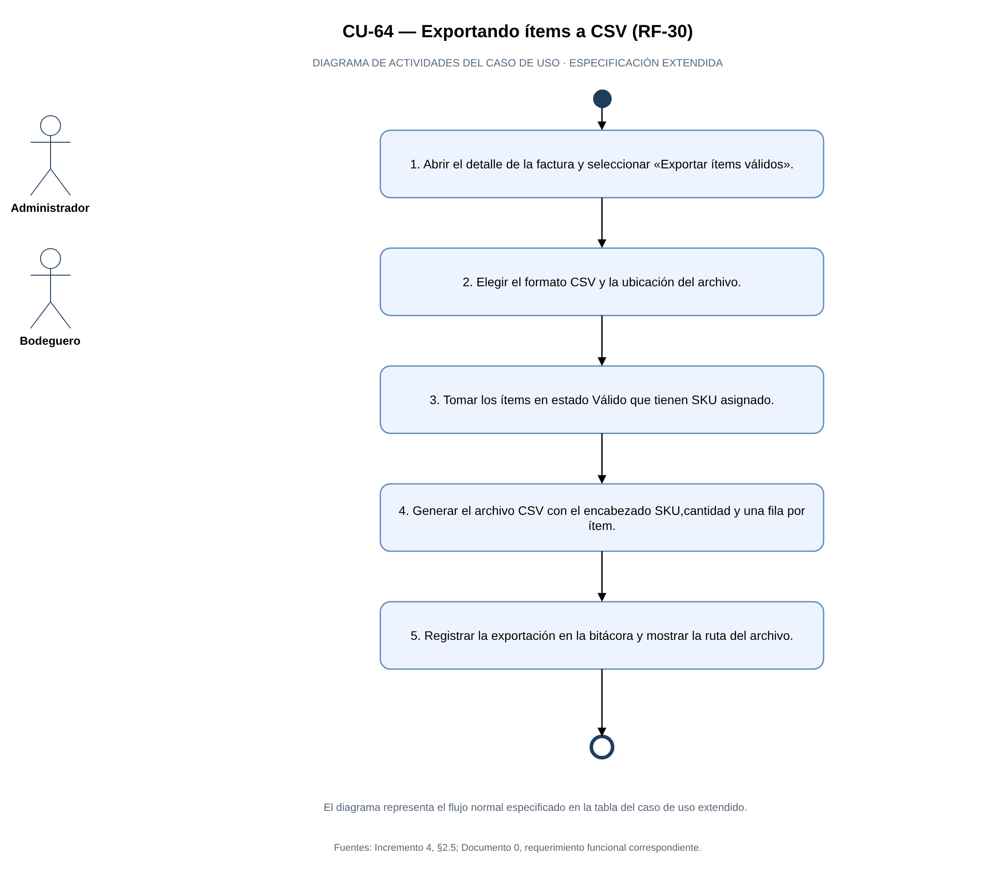
Fuente: Elaborado por el equipo de proyecto a partir de la especificación UR–ESA del Incremento 4.
Precondición: la factura tiene al menos un ítem en estado Válido con SKU asignado. Postcondición: se genera un archivo .csv con los ítems válidos y la operación queda registrada en log_​archivo. Reglas de negocio: solo se exportan ítems válidos con SKU, la primera fila contiene los encabezados SKU y cantidad, y toda exportación queda en la bitácora.
En la Figura 2.5, el flujo del CU-65 parte cuando el usuario ingresa a Importar inventario y selecciona la descarga de la plantilla. Elegidos el formato y la ubicación, el sistema genera la plantilla vacía con los encabezados SKU y cantidad, registra la descarga en la bitácora y muestra la ruta del archivo, según el flujo normal de la Tabla 2.12.
Figura 2.5: “Caso de uso extendido CU-65 – Descargando plantilla de importación, UR-36”.
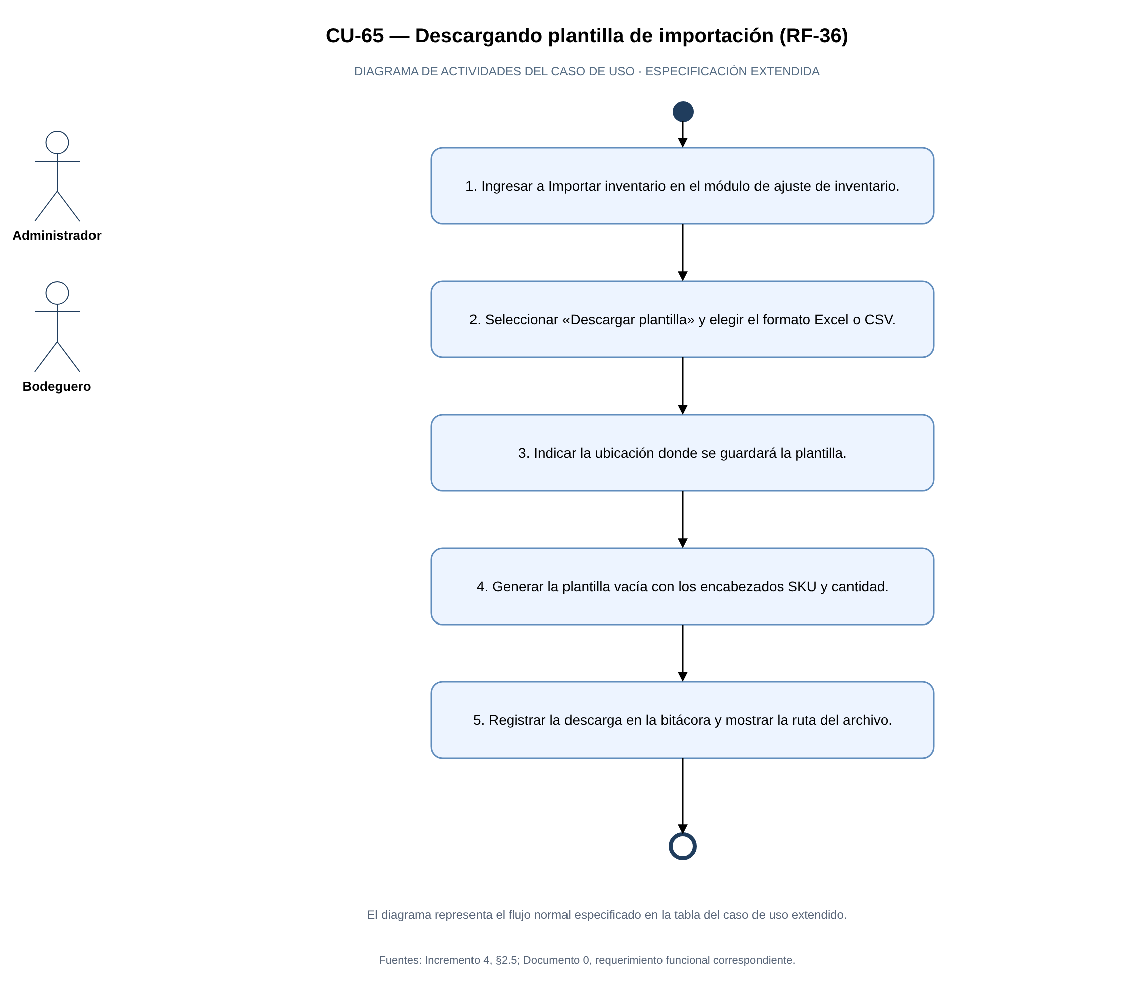
Fuente: Elaborado por el equipo de proyecto a partir de la especificación UR–ESA del Incremento 4.
Precondición: el usuario tiene perfil Administrador o Bodeguero. Postcondición: la plantilla queda disponible en la ubicación elegida y la descarga queda registrada. Reglas de negocio: la plantilla no contiene datos, sus encabezados coinciden con los de la importación y cada descarga se registra con el tipo de operación PLANTILLA.
En la Figura 2.6, el flujo del CU-77 comienza cuando el Cajero o el Administrador identifica un producto en el punto de venta. El sistema verifica que esté activo y con stock, compara la cantidad del carrito con el stock disponible y, al cobrar, bloquea los productos y repite la validación dentro de la transacción antes de continuar con el registro de la venta, según el flujo normal de la Tabla 2.13.
Figura 2.6: “Caso de uso extendido CU-77 – Validando stock disponible, UR-66”.
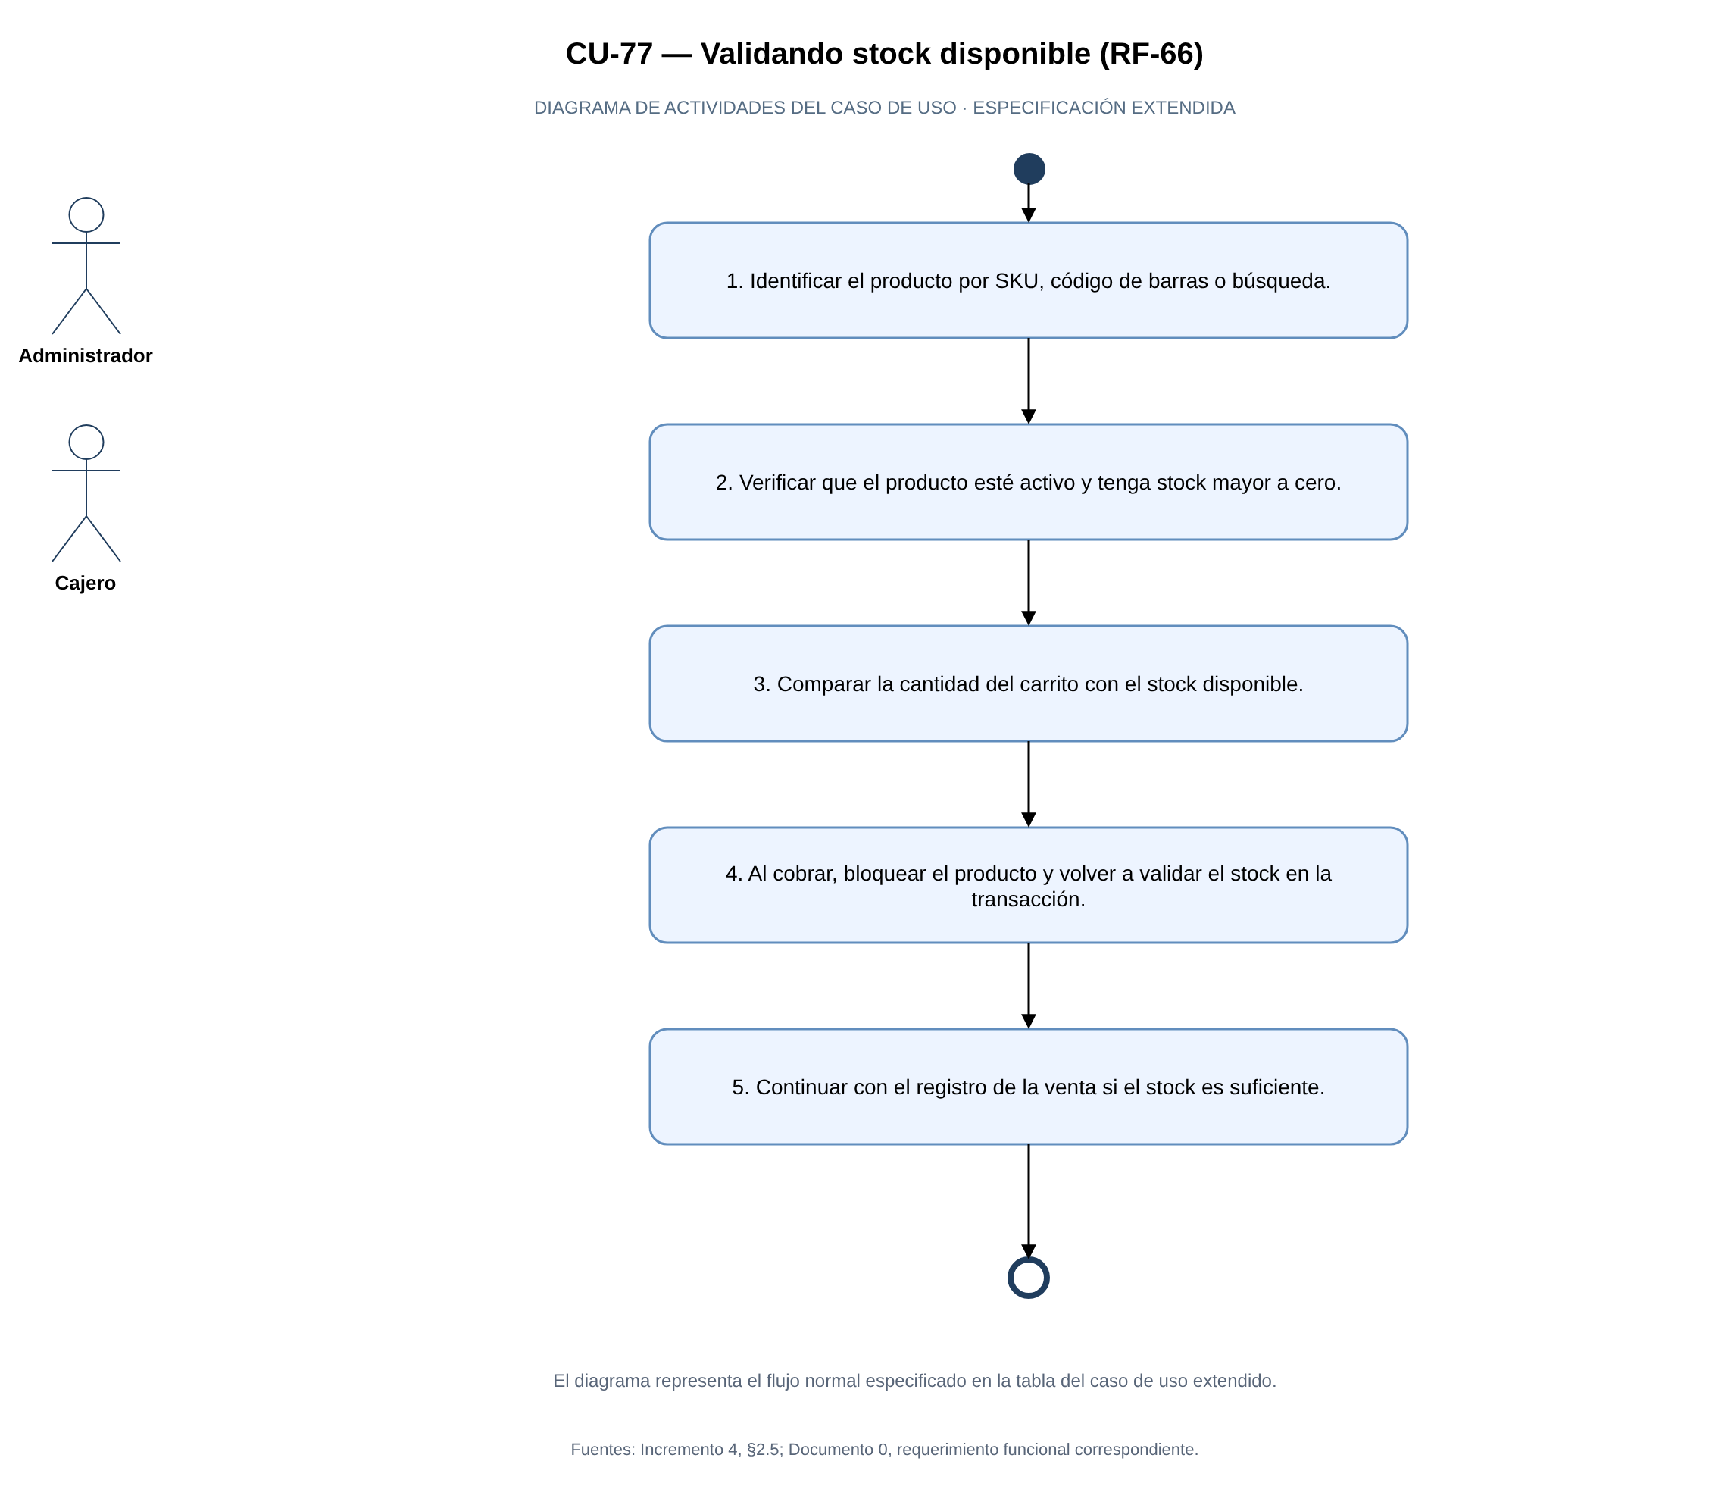
Fuente: Elaborado por el equipo de proyecto a partir de la especificación UR–ESA del Incremento 4.
Precondición: existe una venta en curso en el punto de venta. Postcondición: la venta solo registra productos activos con cantidades que no superan su stock. Reglas de negocio: no se agregan productos inactivos o sin stock, la cantidad del carrito no supera el stock y el stock se revalida con bloqueo al confirmar la venta.

2.9 Matriz de trazabilidad
La matriz de trazabilidad relaciona cada requerimiento funcional del incremento con su caso de uso, su especificación, su diagrama de caso de uso, su caso de uso extendido, el diagrama de secuencia de la vista de procesos, las tareas del Sprint Backlog que lo implementan, la tarea de pruebas que lo verifica y la evidencia de su ejecución. Los identificadores corresponden a las tareas del Incremento 4 en la Tabla 3.1. La Tabla 2.14 presenta la matriz.
Tabla 2.14: “Matriz de trazabilidad del Incremento 4”.
UR | CU | Módulo | Espec. UR | Diagrama CU | CU extendido | Secuencia | Tareas Sprint | Verificación | Evidencia
UR-30 | CU-64 | Importación y exportación de archivos | Tabla 2.8 | Fig. 2.1 | Tabla 2.11 y Fig. 2.4 | Fig. 4.4 | 2.1, 3.1, 4.1, 5.2 | 7.1, Módulo A | Fig. 5.1
UR-36 | CU-65 | Importación y exportación de archivos | Tabla 2.9 | Fig. 2.2 | Tabla 2.12 y Fig. 2.5 | Fig. 4.5 | 2.2, 3.2, 4.2, 5.3 | 7.1, Módulo A | Figs. 5.2 y 5.3
UR-66 | CU-77 | Gestión de venta | Tabla 2.10 | Fig. 2.3 | Tabla 2.13 y Fig. 2.6 | Fig. 4.6 | 2.3, 3.3, 4.3, 5.4 | 7.2, Módulo B | Fig. 5.4
Fuente: Elaborado por el equipo de proyecto.
La matriz muestra que los 3 requerimientos del incremento cuentan con su especificación UR–ESA, su diagrama de caso de uso, su caso de uso extendido, su diagrama de secuencia, las tareas de modelo, vista, controlador y diagrama que los implementan, una tarea de pruebas asociada y evidencia de su ejecución en el capítulo 5. A diferencia del Incremento 3, ningún requerimiento queda sin tareas ni verificación planificada. El análisis detallado de la cadena de cada requerimiento se presenta en el anexo A.4.

3. DOCUMENTACIÓN DE SCRUM++
Este capítulo documenta la gestión del Incremento 4 según Scrum++. El sprint se desarrolla en cinco semanas, entre el lunes 12 de octubre y el domingo 15 de noviembre de 2026, con entrega el domingo 15 de noviembre a las 23:59 hrs. La planificación se definió en el Sprint Planning del 12 de octubre, a partir de la retroalimentación del Incremento 3 y del plan de acción de su Sprint Retrospective.

3.1 Product Backlog
En Scrum++, el Product Backlog List contiene los requerimientos del sistema junto con su planificación: prioridad, responsable, tiempo estimado, fechas de inicio y término, y estado. Como el Product Backlog es incremental, la Tabla 3.1 hereda los ítems registrados en el Product Backlog de los Incrementos 1, 2 y 3 e incorpora los del presente incremento, de modo que reúne la planificación de los 72 requerimientos funcionales del proyecto: 24 del Incremento 1, 26 del Incremento 2, 19 del Incremento 3 y 3 del Incremento 4, UR-30, UR-36 y UR-66. Cada bloque comienza con una fila que identifica el incremento, con el color que lo representa en los diagramas: azul para el Incremento 1, verde para el Incremento 2, morado para el Incremento 3 y naranja para el Incremento 4.
Cada bloque conserva la forma en que se planificó en su incremento. El Incremento 1 registró un ítem por requerimiento, identificado por su UR; el Incremento 2, un ítem por funcionalidad, que indica los UR que agrupa, más tres ítems transversales de diseño, pruebas y documentación, y los Incrementos 3 y 4, un ítem por tarea, con el identificador que utilizan la matriz de trazabilidad de la Tabla 2.14, el registro de las Daily Scrum de la sección 3.5 y el análisis del sprint de la sección 3.8. Las horas hombre, abreviadas como HH, corresponden a la estimación registrada en el Product Backlog de cada incremento, y las fechas, a su planificación, todas del año 2026; el esfuerzo de los cuatro sprints, medido sobre sus tareas, se consolida en la Tabla 3.5. En total, el Product Backlog acumulado reúne 138 ítems, de los cuales 52 corresponden a las tareas del presente incremento.
El estado corresponde al cierre del proyecto, por lo que todos los ítems figuran como Terminado. Los requerimientos que el Incremento 1 dejó con implementación parcial o pendiente de integración se completaron en los incrementos siguientes, según el Product Backlog revisado de cada entrega, y los 8 requerimientos de gestión de venta del Incremento 3, UR-64, UR-65 y UR-67 a UR-72, que no tuvieron tareas propias en su planificación, se desarrollaron dentro de ese mismo sprint, como consta en la evidencia de pruebas de esa entrega.
Tabla 3.1: “Product Backlog List acumulado de los Incrementos 1, 2, 3 y 4”.
ID | Prior. | Categoría | Ítem del Product Backlog | Responsable | HH Est. | Inicio | Fin | Estado
Incremento 1: 24 requerimientos de prioridad Alta, planificados con un ítem por requerimiento
UR-01 | 1 | Producto | Registrar producto con SKU único | Fabián Gómez / Nicolás López | 3,0 | 01/06 | 02/06 | Terminado
UR-02 | 1 | Producto | Modificar campos de producto registrado | Fabián Gómez / Nicolás López | 2,0 | 02/06 | 03/06 | Terminado
UR-03 | 1 | Producto | Cambiar estado de producto a Inactivo | Fabián Gómez / Nicolás López | 2,0 | 03/06 | 03/06 | Terminado
UR-05 | 1 | Producto | Buscar productos por SKU, nombre o código de barras | Fabián Gómez / Nicolás López | 2,0 | 03/06 | 04/06 | Terminado
UR-07 | 1 | Proveedor | Asociar producto a proveedores registrados | Fabián Gómez / Nicolás López | 2,0 | 03/06 | 04/06 | Terminado
UR-08 | 1 | Producto | Validar código de barras único entre productos | Fabián Gómez / Nicolás López | 2,0 | 04/06 | 04/06 | Terminado
UR-12 | 1 | Equivalencia | Definir relación código interno-SKU por proveedor | Fabián Gómez / Nicolás López | 2,0 | 04/06 | 05/06 | Terminado
UR-13 | 1 | Equivalencia | Mostrar consulta de equivalencias filtrable | Fabián Gómez / Nicolás López | 2,0 | 05/06 | 06/06 | Terminado
UR-15 | 1 | Equivalencia | Impedir registro de equivalencia duplicada | Fabián Gómez / Nicolás López | 2,0 | 06/06 | 06/06 | Terminado
UR-16 | 1 | Factura | Registrar facturas con número, fecha y proveedor | Felipe Salas / Matías Ale | 3,0 | 04/06 | 05/06 | Terminado
UR-17 | 1 | Factura | Mostrar módulo de consulta de facturas con filtros | Felipe Salas / Matías Ale | 2,0 | 05/06 | 06/06 | Terminado
UR-18 | 1 | Factura | Impedir guardar factura con número duplicado | Felipe Salas / Matías Ale | 2,0 | 06/06 | 07/06 | Terminado
UR-20 | 1 | Procesamiento | Extraer código interno y cantidad de cada ítem | Felipe Salas / Matías Ale | 3,0 | 07/06 | 08/06 | Terminado
UR-21 | 1 | Procesamiento | Buscar equivalencia SKU por código interno | Felipe Salas / Matías Ale | 3,0 | 08/06 | 09/06 | Terminado
UR-28 | 1 | Procesamiento | Mostrar resumen de procesamiento de factura | Felipe Salas / Matías Ale | 2,0 | 09/06 | 10/06 | Terminado
UR-31 | 1 | Inventario | Importar archivo Excel hasta 10 MB | Fabián Gómez / Nicolás López | 3,0 | 05/06 | 06/06 | Terminado
UR-33 | 1 | Inventario | Verificar columnas SKU y cantidad en archivo | Fabián Gómez / Nicolás López | 2,0 | 06/06 | 07/06 | Terminado
UR-38 | 1 | Inventario | Actualizar stock solo tras confirmación | Fabián Gómez / Nicolás López | 2,0 | 07/06 | 08/06 | Terminado
UR-40 | 1 | Inventario | Mostrar previsualización del ajuste de inventario | Fabián Gómez / Nicolás López | 3,0 | 08/06 | 09/06 | Terminado
UR-42 | 1 | Inventario | Aplicar ajuste de inventario al momento de confirmación | Fabián Gómez / Nicolás López | 3,0 | 09/06 | 10/06 | Terminado
UR-43 | 1 | Inventario | Registrar historial: SKU, stock anterior, cantidad y stock resultante | Fabián Gómez / Nicolás López | 2,0 | 10/06 | 11/06 | Terminado
UR-48 | 1 | Inventario | Verificar existencia en la base de datos de los SKU del archivo | Fabián Gómez / Nicolás López | 2,0 | 11/06 | 11/06 | Terminado
UR-62 | 1 | Usuarios | Autenticar usuario con credenciales | Erick Hernández / Diego Lobos | 3,0 | 01/06 | 02/06 | Terminado
UR-63 | 1 | Usuarios | Restringir funciones según perfil de usuario | Erick Hernández / Diego Lobos | 3,0 | 02/06 | 04/06 | Terminado
Incremento 2: 26 requerimientos de prioridad Media, planificados con un ítem por funcionalidad y tres ítems transversales
UR-04  UR-06 | 2 | Producto | Completar ficha de producto y visualización de stock | Fabián Gómez / Nicolás López | 5,0 | 17/08 | 18/08 | Terminado
UR-09  UR-10  UR-11  UR-14 | 2 | Proveedor | Completar mantenedor de proveedores y equivalencias | Fabián Gómez / Nicolás López | 9,0 | 17/08 | 19/08 | Terminado
UR-19 | 2 | Factura | Implementar gestión de estados de factura | Felipe Salas / Matías Ale | 4,0 | 18/08 | 19/08 | Terminado
UR-22  UR-23  UR-24 | 2 | Procesamiento | Implementar emparejamiento automático de equivalencias | Felipe Salas / Matías Ale | 12,0 | 19/08 | 22/08 | Terminado
UR-26  UR-27 | 2 | Procesamiento | Implementar corrección manual y reproceso de factura | Felipe Salas / Matías Ale | 8,0 | 22/08 | 24/08 | Terminado
UR-32  UR-34  UR-35 | 2 | Importación | Implementar importación CSV y validación de estructura | Diego Lobos / Cristóbal Osorio | 10,0 | 24/08 | 27/08 | Terminado
UR-39  UR-41 | 2 | Ajuste Inventario | Implementar modalidad de ajuste y control de confirmación | Matías Ale / Fabián Gómez | 8,0 | 27/08 | 29/08 | Terminado
UR-44  UR-45 | 2 | Ajuste Inventario | Implementar auditoría de ajuste: fecha, hora y usuario | Matías Ale / Fabián Gómez | 4,0 | 29/08 | 30/08 | Terminado
UR-49  UR-50 | 2 | Validaciones | Implementar validación de cantidad numérica y negativa | Diego Lobos / Cristóbal Osorio | 7,0 | 30/08 | 01/09 | Terminado
UR-51  UR-52 | 2 | Validaciones | Implementar detección y resolución de SKU duplicado | Diego Lobos / Cristóbal Osorio | 8,0 | 01/09 | 04/09 | Terminado
UR-53  UR-54 | 2 | Validaciones | Implementar bloqueo y autorización de reprocesamiento | Erick Hernández | 6,0 | 04/09 | 06/09 | Terminado
UR-55 | 2 | Validaciones | Implementar reporte consolidado de errores | Erick Hernández | 4,0 | 06/09 | 07/09 | Terminado
Todos | 2 | Diseño | Actualizar vistas 4+1: clases, componentes y árbol de navegación | Erick Hernández / Diego Lobos | 16,0 | 07/09 | 10/09 | Terminado
Todos | 2 | Pruebas | Ejecutar pruebas unitarias de los 5 bloques del incremento | Erick Hernández | 18,0 | 10/09 | 12/09 | Terminado
Todos | 2 | Documentación | Cerrar documentación del Incremento 2 y anexos | Cristóbal Osorio / Diego Lobos | 17,0 | 10/09 | 13/09 | Terminado
Incremento 3: 19 requerimientos de prioridad Baja y Mínima, planificados con un ítem por tarea
1.1 | 3 | Retroalimentación Inc. 2 | Revisar feedback del Incremento 2 y definir acciones correctivas | Cristóbal Osorio | 2,0 | 15/09 | 16/09 | Terminado
1.2 | 3 | Retroalimentación Inc. 2 | Incorporar acciones correctivas al Product Backlog y Sprint Backlog | Cristóbal Osorio | 1,0 | 17/09 | 17/09 | Terminado
2.1 | 3 | Modelo | Implementar exportación de ítems válidos a Excel | Felipe Salas | 4,0 | 16/09 | 19/09 | Terminado
2.2 | 3 | Modelo | Implementar auditoría de archivos e integrarla a importación y exportación | Nicolás López | 4,0 | 17/09 | 20/09 | Terminado
2.3 | 3 | Modelo | Agregar reversión de ajustes con validación de administrador y registro | Fabián Gómez | 4,0 | 21/09 | 23/09 | Terminado
2.4 | 3 | Modelo | Extender historial con datos completos y últimos 10 movimientos por SKU | Nicolás López | 3,0 | 23/09 | 24/09 | Terminado
2.5 | 3 | Modelo | Implementar reportes de stock, equivalencias, facturas y movimientos | Matías Ale | 6,0 | 21/09 | 25/09 | Terminado
2.6 | 3 | Modelo | Integrar exportación Excel de reportes y auditoría de exportaciones | Felipe Salas | 3,0 | 26/09 | 27/09 | Terminado
3.1 | 3 | Vista | Agregar botón para exportar ítems válidos en Excel | Felipe Salas | 2,0 | 22/09 | 22/09 | Terminado
3.2 | 3 | Vista | Agregar opción de revertir ajustes solo para administradores | Diego Lobos | 3,0 | 24/09 | 25/09 | Terminado
3.3 | 3 | Vista | Crear vista de consulta de stock e historial por SKU o nombre | Nicolás López | 3,0 | 25/09 | 26/09 | Terminado
3.4 | 3 | Vista | Crear vista de reportes con filtros, resultados y exportación a Excel | Felipe Salas | 4,0 | 25/09 | 27/09 | Terminado
4.1 | 3 | Controlador | Implementar controlador de exportación y gestión de archivos | Felipe Salas | 2,0 | 28/09 | 28/09 | Terminado
4.2 | 3 | Controlador | Implementar controlador de reversión con validación de rol y actualización de vistas | Diego Lobos | 2,0 | 29/09 | 29/09 | Terminado
4.3 | 3 | Controlador | Implementar controlador de stock e historial | Matías Ale | 2,0 | 30/09 | 30/09 | Terminado
4.4 | 3 | Controlador | Implementar controlador de reportes, filtros y exportación a Excel | Felipe Salas | 3,0 | 30/09 | 01/10 | Terminado
5.1 | 3 | Diagramas 4+1 | Actualizar el diagrama de clases UML con los componentes del Incremento 3 | Fabián Gómez | 3,0 | 02/10 | 03/10 | Terminado
5.2 | 3 | Diagramas 4+1 | Crear secuencia del Módulo A: exportación y auditoría | Nicolás López | 2,0 | 29/09 | 29/09 | Terminado
5.3 | 3 | Diagramas 4+1 | Crear secuencia del Módulo B: reversión de ajuste | Matías Ale | 2,0 | 30/09 | 30/09 | Terminado
5.4 | 3 | Diagramas 4+1 | Crear secuencia del Módulo C: consulta de stock e historial | Fabián Gómez | 2,0 | 30/09 | 01/10 | Terminado
5.5 | 3 | Diagramas 4+1 | Crear secuencia del Módulo D: generación y exportación de reportes | Fabián Gómez | 2,0 | 01/10 | 02/10 | Terminado
5.6 | 3 | Diagramas 4+1 | Actualizar árbol de navegación y documentación de nuevas vistas | Fabián Gómez | 2,0 | 03/10 | 04/10 | Terminado
6.1 | 3 | Scrum++ | Marcar las 19 URs del Incremento 3 en el Product Backlog | Cristóbal Osorio | 1,0 | 14/09 | 14/09 | Terminado
6.2 | 3 | Scrum++ | Elaborar Sprint Backlog y distribución semanal de HH | Erick Hernández | 3,0 | 14/09 | 16/09 | Terminado
6.3 | 3 | Scrum++ | Redactar Daily Scrum del sprint | Diego Lobos | 3,0 | 15/09 | 04/10 | Terminado
6.4 | 3 | Scrum++ | Redactar Sprint Review del Incremento 3 | Matías Ale | 2,0 | 03/10 | 04/10 | Terminado
6.5 | 3 | Scrum++ | Redactar Sprint Retrospective del Incremento 3 | Diego Lobos | 1,0 | 03/10 | 04/10 | Terminado
7.1 | 3 | Pruebas | Diseñar y ejecutar pruebas del Módulo A con evidencias | Erick Hernández | 3,0 | 03/10 | 04/10 | Terminado
7.2 | 3 | Pruebas | Diseñar y ejecutar pruebas del Módulo B con evidencias | Erick Hernández | 3,0 | 03/10 | 04/10 | Terminado
7.3 | 3 | Pruebas | Diseñar y ejecutar pruebas del Módulo C con evidencias | Fabián Gómez | 3,0 | 03/10 | 04/10 | Terminado
7.4 | 3 | Pruebas | Diseñar y ejecutar pruebas del Módulo D con evidencias | Diego Lobos | 4,0 | 03/10 | 04/10 | Terminado
7.5 | 3 | Pruebas | Elaborar tabla resumen de evidencias de pruebas | Erick Hernández | 2,0 | 03/10 | 04/10 | Terminado
8.1 | 3 | Entregables | Redactar documento Word completo del Incremento 3 | Cristóbal Osorio | 4,0 | 03/10 | 04/10 | Terminado
8.2 | 3 | Entregables | Insertar diagramas, árbol de navegación y evidencias en el documento | Cristóbal Osorio | 2,0 | 03/10 | 04/10 | Terminado
8.3 | 3 | Entregables | Aplicar formato final al documento del Incremento 3 | Cristóbal Osorio | 1,0 | 03/10 | 04/10 | Terminado
8.4 | 3 | Entregables | Grabar video de funcionalidades del Incremento 3 | Matías Ale | 2,0 | 03/10 | 04/10 | Terminado
8.5 | 3 | Entregables | Crear PPT del Incremento 3 con alcance, Scrum++ y vistas 4+1 | Cristóbal Osorio | 3,0 | 03/10 | 04/10 | Terminado
8.6 | 3 | Entregables | Empaquetar código, scripts y diagramas en ZIP y verificar compilación | Erick Hernández | 1,0 | 03/10 | 04/10 | Terminado
8.7 | 3 | Entregables | Capturar historial de commits de todos los integrantes | Nicolás López | 1,0 | 03/10 | 04/10 | Terminado
8.8 | 3 | Entregables | Actualizar o validar el documento y video de instalación | Erick Hernández | 1,0 | 03/10 | 04/10 | Terminado
8.9 | 3 | Entregables | Grabar video de presentación y demo del Incremento 3 | Erick Hernández | 1,0 | 03/10 | 04/10 | Terminado
9.1 | 3 | Documentación | Redactar introducción del Incremento 3 | Diego Lobos | 1,0 | 18/09 | 18/09 | Terminado
9.2 | 3 | Documentación | Redactar propuesta de solución e Incremento 3 con RFs/​URs y porcentajes | Nicolás López | 1,0 | 15/09 | 15/09 | Terminado
9.3 | 3 | Documentación | Redactar la descripción extendida de los casos de uso del Incremento 3 | Diego Lobos | 3,0 | 01/10 | 03/10 | Terminado
9.4 | 3 | Documentación | Consolidar resumen acumulado de los Incrementos 1 y 2 | Nicolás López | 2,0 | 03/10 | 04/10 | Terminado
9.5 | 3 | Documentación | Verificar checklist final y archivos en Drive | Erick Hernández | 1,0 | 03/10 | 04/10 | Terminado
9.6 | 3 | Documentación | Enviar correo al profesor con el enlace de Drive y permisos verificados | Cristóbal Osorio | 0,5 | 03/10 | 04/10 | Terminado
Incremento 4: 3 requerimientos de prioridad Mínima, planificados con un ítem por tarea
1.1 | 4 | Retroalimentación Inc. 3 | Revisar la retroalimentación del profesor sobre el Incremento 3 y definir acciones correctivas | Cristóbal Osorio | 2,0 | 12/10 | 13/10 | Terminado
1.2 | 4 | Retroalimentación Inc. 3 | Trasladar UR-30, UR-36 y UR-66 al Incremento 4 y recalcular los porcentajes del backlog | Nicolás López | 1,0 | 13/10 | 13/10 | Terminado
2.1 | 4 | Modelo | Completar en ServicioExportacionDatos la exportación CSV de ítems válidos con encabezado SKU,cantidad y registro en la bitácora | Felipe Salas | 3,0 | 13/10 | 15/10 | Terminado
2.2 | 4 | Modelo | Implementar generarPlantillaImportacion con encabezados SKU y cantidad en Excel y CSV, y registro de la operación PLANTILLA | Nicolás López | 3,0 | 14/10 | 16/10 | Terminado
2.3 | 4 | Modelo | Validar el stock en ServicioVenta con bloqueo SELECT … FOR UPDATE dentro de la transacción del cobro | Matías Ale | 4,0 | 14/10 | 17/10 | Terminado
2.4 | 4 | Modelo | Recopilar los datos de proveedores nacionales para la base de demostración | Nicolás López | 1,5 | 22/10 | 23/10 | Terminado
2.5 | 4 | Modelo | Preparar el inventario demostrativo de 700 productos con stock inicial y carga automática al iniciar sesión | Diego Lobos | 4,0 | 24/10 | 25/10 | Terminado
3.1 | 4 | Vista | Habilitar en VDetalleFactura el botón «Exportar ítems válidos» con selección de formato Excel o CSV | Felipe Salas | 1,5 | 16/10 | 16/10 | Terminado
3.2 | 4 | Vista | Agregar en VAjusteInventario el botón «Descargar plantilla» | Diego Lobos | 1,5 | 16/10 | 17/10 | Terminado
3.3 | 4 | Vista | Mostrar en VVentas los mensajes de stock y ajustar la cantidad del carrito al stock disponible | Fabián Gómez | 2,0 | 19/10 | 20/10 | Terminado
4.1 | 4 | Controlador | Implementar ControladorFactura.​exportarItemsValidos con selección de formato, nombre sugerido y mensajes | Felipe Salas | 2,0 | 19/10 | 20/10 | Terminado
4.2 | 4 | Controlador | Implementar ControladorAjusteInventario.​descargarPlantilla con selección de formato y destino | Diego Lobos | 1,5 | 19/10 | 20/10 | Terminado
4.3 | 4 | Controlador | Validar el stock en ControladorVenta al agregar, incrementar o editar cantidades y al cobrar | Matías Ale | 2,5 | 20/10 | 21/10 | Terminado
5.1 | 4 | Diagramas 4+1 | Actualizar los diagramas de casos de uso y de casos de uso extendidos de CU-64, CU-65 y CU-77 | Diego Lobos | 2,0 | 22/10 | 23/10 | Terminado
5.2 | 4 | Diagramas 4+1 | Elaborar el diagrama de secuencia de CU-64 | Nicolás López | 1,5 | 26/10 | 26/10 | Terminado
5.3 | 4 | Diagramas 4+1 | Elaborar el diagrama de secuencia de CU-65 | Fabián Gómez | 1,5 | 26/10 | 27/10 | Terminado
5.4 | 4 | Diagramas 4+1 | Elaborar el diagrama de secuencia de CU-77 | Matías Ale | 2,0 | 27/10 | 28/10 | Terminado
5.5 | 4 | Diagramas 4+1 | Elaborar el diagrama de clases del Incremento 4 y verificar el modelo físico final | Fabián Gómez | 3,0 | 28/10 | 30/10 | Terminado
5.6 | 4 | Diagramas 4+1 | Actualizar el diagrama de componentes, el despliegue y el árbol de navegación finales | Fabián Gómez | 2,5 | 30/10 | 01/11 | Terminado
5.7 | 4 | Diagramas 4+1 | Elaborar el levantamiento de procesos final en BPMN con el sistema terminado | Erick Hernández | 4,0 | 02/11 | 05/11 | Terminado
5.8 | 4 | Diagramas 4+1 | Elaborar la vista externa consolidada de los 83 casos de uso | Matías Ale | 1,5 | 03/11 | 04/11 | Terminado
6.1 | 4 | Scrum++ | Actualizar el Product Backlog acumulado con los ítems heredados de los Incrementos 1, 2 y 3 y marcar UR-30, UR-36 y UR-66 como alcance del Incremento 4 | Cristóbal Osorio | 1,0 | 12/10 | 12/10 | Terminado
6.2 | 4 | Scrum++ | Elaborar el Sprint Backlog y la distribución semanal de HH | Erick Hernández | 3,0 | 12/10 | 14/10 | Terminado
6.3 | 4 | Scrum++ | Registrar las Daily Scrum del sprint | Diego Lobos | 3,0 | 13/10 | 13/11 | Terminado
6.4 | 4 | Scrum++ | Redactar el Sprint Review del Incremento 4 y del cierre del proyecto | Matías Ale | 2,0 | 12/11 | 13/11 | Terminado
6.5 | 4 | Scrum++ | Redactar el Sprint Retrospective del Incremento 4 y las lecciones del proyecto | Diego Lobos | 1,5 | 13/11 | 14/11 | Terminado
7.1 | 4 | Pruebas | Diseñar y ejecutar las pruebas del Módulo A: exportación CSV y plantilla de importación | Erick Hernández | 3,0 | 02/11 | 04/11 | Terminado
7.2 | 4 | Pruebas | Diseñar y ejecutar las pruebas del Módulo B: validación de stock en el punto de venta | Fabián Gómez | 3,0 | 03/11 | 05/11 | Terminado
7.3 | 4 | Pruebas | Ejecutar la prueba de regresión del sistema completo por perfil | Nicolás López | 4,0 | 05/11 | 08/11 | Terminado
7.4 | 4 | Pruebas | Ejecutar las pruebas unitarias JUnit y registrar su resultado | Felipe Salas | 1,5 | 06/11 | 06/11 | Terminado
7.5 | 4 | Pruebas | Elaborar la tabla resumen de evidencias del Incremento 4 | Cristóbal Osorio | 2,0 | 08/11 | 09/11 | Terminado
8.1 | 4 | Corrección de entregas | Corregir el Documento 0 según las observaciones acumuladas y actualizar su evaluación técnica y económica | Cristóbal Osorio | 3,0 | 19/10 | 23/10 | Terminado
8.2 | 4 | Corrección de entregas | Corregir el documento del Incremento 1 | Diego Lobos | 3,0 | 26/10 | 30/10 | Terminado
8.3 | 4 | Corrección de entregas | Corregir los diagramas de casos de uso del Incremento 2, CU-36 a CU-61 | Nicolás López | 2,0 | 13/10 | 14/10 | Terminado
8.4 | 4 | Corrección de entregas | Corregir el documento del Incremento 2: evidencias, diagramas de secuencia y Sprint Backlog acumulado | Erick Hernández | 3,0 | 15/10 | 18/10 | Terminado
8.5 | 4 | Corrección de entregas | Corregir el documento del Incremento 3 según la retroalimentación del profesor | Erick Hernández | 3,0 | 19/10 | 21/10 | Terminado
9.1 | 4 | Entregables | Redactar el documento Word del Incremento 4 | Cristóbal Osorio | 4,0 | 09/11 | 13/11 | Terminado
9.2 | 4 | Entregables | Insertar diagramas, BPMN, árbol de navegación y evidencias en el documento | Cristóbal Osorio | 2,0 | 12/11 | 13/11 | Terminado
9.3 | 4 | Entregables | Aplicar el formato final y las referencias APA | Cristóbal Osorio | 1,0 | 14/11 | 14/11 | Terminado
9.4 | 4 | Entregables | Grabar el video de funcionalidades del sistema completo | Matías Ale | 2,0 | 10/11 | 11/11 | Terminado
9.5 | 4 | Entregables | Crear la presentación PPT del Incremento 4 y del cierre del proyecto | Felipe Salas | 3,0 | 11/11 | 13/11 | Terminado
9.6 | 4 | Entregables | Empaquetar el código final, los scripts SQL y los diagramas en ZIP y verificar la compilación | Felipe Salas | 1,0 | 13/11 | 13/11 | Terminado
9.7 | 4 | Entregables | Capturar el historial de commits de todos los integrantes | Nicolás López | 1,0 | 14/11 | 14/11 | Terminado
9.8 | 4 | Entregables | Actualizar el documento y el video de instalación y redactar el manual de usuario del sistema final | Felipe Salas | 2,0 | 10/11 | 12/11 | Terminado
9.9 | 4 | Entregables | Grabar el video de presentación y demo del Incremento 4 | Matías Ale | 1,5 | 14/11 | 15/11 | Terminado
10.1 | 4 | Documentación | Redactar la introducción del Incremento 4 | Diego Lobos | 1,0 | 26/10 | 26/10 | Terminado
10.2 | 4 | Documentación | Redactar la propuesta de solución, el alcance y los porcentajes del Incremento 4 | Nicolás López | 1,0 | 15/10 | 15/10 | Terminado
10.3 | 4 | Documentación | Redactar los casos de uso extendidos de CU-64, CU-65 y CU-77 | Fabián Gómez | 2,0 | 21/10 | 22/10 | Terminado
10.4 | 4 | Documentación | Consolidar el catálogo de los 72 UR y 83 CU por incremento | Nicolás López | 2,0 | 09/11 | 10/11 | Terminado
10.5 | 4 | Documentación | Elaborar la planilla de organización del trabajo con responsables y verificadores | Erick Hernández | 1,0 | 13/11 | 13/11 | Terminado
10.6 | 4 | Documentación | Verificar el checklist final y los archivos en Drive | Erick Hernández | 1,0 | 14/11 | 14/11 | Terminado
10.7 | 4 | Documentación | Enviar el correo al profesor con el enlace de Drive | Cristóbal Osorio | 0,5 | 15/11 | 15/11 | Terminado
Fuente: Elaborado por el equipo de proyecto a partir del Product Backlog de los documentos de los Incrementos 1, 2 y 3 y de la planilla de organización del trabajo del Incremento 4.

3.2 Sprint Backlog Incremento 4
Según Scrum++, el Sprint Backlog contiene la vista externa del sistema, es decir, los casos de uso extendidos del incremento, que se presentan en las secciones 2.7 y 2.8, junto con la vista externa del sistema terminado de la Figura 4.1. Para ejecutar ese alcance, el Sprint Backlog agrupa las 52 tareas del Incremento 4 de la Tabla 3.1 en diez categorías, con un total de 111,5 HH estimadas distribuidas entre los siete integrantes. La Tabla 3.2 resume, por categoría, la cantidad de tareas, las horas estimadas y el responsable principal, entendido como el integrante con mayor carga de horas en esa categoría.
Tabla 3.2: “Sprint Backlog del Incremento 4 por categoría”.
Categoría | N° Tareas | HH Estimadas | Responsable principal
Retroalimentación Inc. 3 | 2 | 3,0 | Cristóbal Osorio
Modelo | 5 | 15,5 | Nicolás López
Vista | 3 | 5,0 | Fabián Gómez
Controlador | 3 | 6,0 | Matías Ale
Diagramas 4+1 | 8 | 18,0 | Fabián Gómez
Scrum++ | 5 | 10,5 | Diego Lobos
Pruebas | 5 | 13,5 | Nicolás López
Corrección de entregas | 5 | 14,0 | Erick Hernández
Entregables | 9 | 17,5 | Cristóbal Osorio
Documentación | 7 | 8,5 | Nicolás López
TOTAL | 52 | 111,5 HH | 7 integrantes
Fuente: Elaborado por el equipo de proyecto a partir de la planilla de organización del trabajo del Incremento 4.
Por volumen de horas, Diagramas 4+1 concentra el 16,1% del esfuerzo estimado, con 18 HH, seguida de Entregables con 17,5 HH y un 15,7%, Modelo con 15,5 HH y un 13,9%, Corrección de entregas con 14 HH y un 12,6%, y Pruebas con 13,5 HH y un 12,1%. Las categorías de construcción del software, Modelo, Vista y Controlador, suman 26,5 HH, equivalentes al 23,8% del sprint, una proporción menor que en los incrementos anteriores porque el incremento aborda solo 3 requerimientos y destina el resto del esfuerzo al cierre del proyecto: diagramas finales, corrección de las entregas anteriores, pruebas de regresión y entregables.

3.3 Pila del sprint y tabla de esfuerzo
La pila del sprint distribuye las tareas del Incremento 4 de la Tabla 3.1 en las semanas de trabajo, lo que permite visualizar el esfuerzo pendiente a medida que avanza el incremento. Para distribuir la carga se consideró un máximo de 2 HH por persona al día, equivalente a unas 14 HH por semana. La Tabla 3.3 muestra la distribución semanal de las horas estimadas por integrante, asignando cada tarea a la semana de su fecha de término.
Tabla 3.3: “Distribución semanal de HH estimadas por integrante”.
Integrante | Semana 1 / 12–18 oct | Semana 2 / 19–25 oct | Semana 3 / 26 oct–1 nov | Semana 4 / 2–8 nov | Semana 5 / 9–15 nov | Total
Cristóbal Osorio | 3,0 | 3,0 | 0,0 | 0,0 | 9,5 | 15,5
Diego Lobos | 1,5 | 7,5 | 4,0 | 0,0 | 4,5 | 17,5
Erick Hernández | 6,0 | 3,0 | 0,0 | 7,0 | 2,0 | 18,0
Fabián Gómez | 0,0 | 4,0 | 7,0 | 3,0 | 0,0 | 14,0
Felipe Salas | 4,5 | 2,0 | 0,0 | 1,5 | 6,0 | 14,0
Matías Ale | 4,0 | 2,5 | 2,0 | 1,5 | 5,5 | 15,5
Nicolás López | 7,0 | 1,5 | 1,5 | 4,0 | 3,0 | 17,0
TOTAL | 26,0 | 23,5 | 14,5 | 17,0 | 30,5 | 111,5
Fuente: Elaborado por el equipo de proyecto a partir de la planilla de organización del trabajo del Incremento 4.
La primera semana concentra 26 HH, con la retroalimentación del Incremento 3, la implementación del modelo y la planificación del sprint, y la quinta semana 30,5 HH, con los entregables, la documentación y el cierre del proyecto. Ningún integrante supera las 14 HH semanales de referencia: la mayor carga semanal corresponde a Cristóbal Osorio en la semana 5, con 9,5 HH, asociadas a la redacción, la integración de figuras y el formato final del documento.
La Tabla 3.4 presenta la tabla de esfuerzo del sprint, que muestra para cada fecha transcurrida la cantidad de tareas y de horas pendientes, junto con las tareas terminadas y las HH efectivas registradas en el día. Una tarea se considera terminada en su fecha de término, y las HH efectivas del día provienen del registro diario de la sección 3.5.
Tabla 3.4: “Tabla de esfuerzo del sprint del Incremento 4”.
Fecha | Tareas pendientes | HH pendientes | Tareas terminadas en el día | HH efectivas del día
Inicio | 52 | 111,5 | — | —
12/10 | 51 | 110,5 | 6.1 | 3,0
13/10 | 49 | 107,5 | 1.1, 1.2 | 5,5
14/10 | 47 | 102,5 | 6.2, 8.3 | 5,5
15/10 | 45 | 98,5 | 2.1, 10.2 | 5,5
16/10 | 43 | 94,0 | 2.2, 3.1 | 5,5
17/10 | 41 | 88,5 | 2.3, 3.2 | 2,5
18/10 | 40 | 85,5 | 8.4 | 0,5
19/10 | 40 | 85,5 | — | 5,5
20/10 | 37 | 80,0 | 3.3, 4.1, 4.2 | 6,0
21/10 | 35 | 74,5 | 4.3, 8.5 | 4,0
22/10 | 34 | 72,5 | 10.3 | 3,5
23/10 | 31 | 66,0 | 2.4, 5.1, 8.1 | 2,0
24/10 | 31 | 66,0 | — | 3,0
25/10 | 30 | 62,0 | 2.5 | 2,0
26/10 | 28 | 59,5 | 5.2, 10.1 | 4,5
27/10 | 27 | 58,0 | 5.3 | 2,0
28/10 | 26 | 56,0 | 5.4 | 3,0
29/10 | 26 | 56,0 | — | 2,0
30/10 | 24 | 50,0 | 5.5, 8.2 | 2,5
31/10 | 24 | 50,0 | — | 1,0
01/11 | 23 | 47,5 | 5.6 | 1,0
02/11 | 23 | 47,5 | — | 3,0
03/11 | 23 | 47,5 | — | 5,0
04/11 | 21 | 43,0 | 5.8, 7.1 | 3,5
05/11 | 19 | 36,0 | 5.7, 7.2 | 3,5
06/11 | 18 | 34,5 | 7.4 | 2,5
07/11 | 18 | 34,5 | — | 1,5
08/11 | 17 | 30,5 | 7.3 | 2,0
09/11 | 16 | 28,5 | 7.5 | 3,0
10/11 | 15 | 26,5 | 10.4 | 4,0
11/11 | 14 | 24,5 | 9.4 | 4,0
12/11 | 13 | 22,5 | 9.8 | 4,5
13/11 | 6 | 6,5 | 6.3, 6.4, 9.1, 9.2, 9.5, 9.6, 10.5 | 6,5
14/11 | 2 | 2,0 | 6.5, 9.3, 9.7, 10.6 | 4,5
15/11 | 0 | 0,0 | 9.9, 10.7 | 1,0
Fuente: Elaborado por el equipo de proyecto a partir de la planilla de organización del trabajo del Incremento 4.
Al inicio del sprint quedaban 52 tareas y 111,5 HH pendientes, que se reducen a cero el 15 de noviembre, día de la entrega. Los días sin tareas terminadas corresponden a jornadas en que las tareas en curso avanzaron sin cerrarse, como se aprecia en el registro diario de HH.

3.4 Sprint Backlog acumulado
El Sprint Backlog acumulado reúne la planificación de los cuatro incrementos del proyecto, registrada en la planilla de organización del trabajo acumulada, que con este incremento suma 224 tareas. La Tabla 3.5 consolida la cantidad de tareas, las HH estimadas y las HH efectivas de cada incremento, y la Figura 3.1 las compara gráficamente.
Tabla 3.5: “Consolidado del Sprint Backlog de los Incrementos 1, 2, 3 y 4”.
Incremento | Período | N° Tareas | HH Estimadas | HH Efectivas | Desviación
Incremento 1 | 30/04 – 14/06/2026 | 77 | 176,5 | 226,5 | +50,0 HH, 28,3%
Incremento 2 | 25/08 – 13/09/2026 | 48 | 117,5 | 163,5 | +46,0 HH, 39,1%
Incremento 3 | 14/09 – 04/10/2026 | 47 | 110,5 | 127,0 | +16,5 HH, 14,9%
Incremento 4 | 12/10 – 15/11/2026 | 52 | 111,5 | 118,5 | +7,0 HH, 6,3%
TOTAL |  | 224 | 516,0 | 635,5 | +119,5 HH, 23,2%
Fuente: Elaborado por el equipo de proyecto a partir de la planilla de organización del trabajo acumulada.
La desviación entre las HH efectivas y las estimadas fue de un 28,3% en el Incremento 1 y de un 39,1% en el Incremento 2, y se redujo a un 14,9% en el Incremento 3 y a un 6,3% en el presente incremento, con una desviación acumulada de +119,5 HH, equivalente a un 23,2%. La reducción refleja el ajuste de las estimaciones acordado en las retrospectivas, en particular en las tareas de modelo y pruebas. La Figura 3.1 muestra esta comparación por incremento.
Figura 3.1: “HH estimadas y efectivas por incremento”.
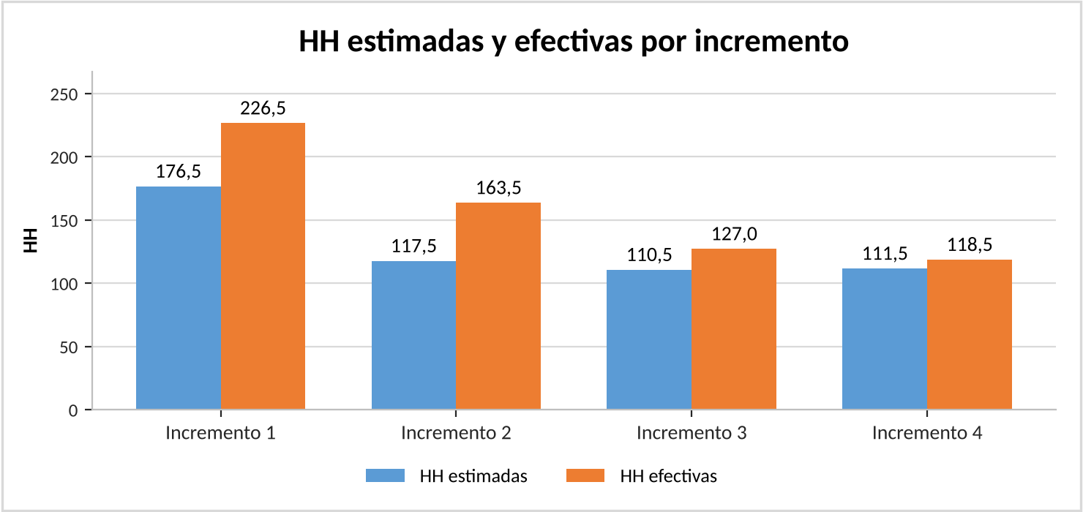
Fuente: Elaborado por el equipo de proyecto a partir de la planilla de organización del trabajo acumulada.
Los gráficos de Burn Up y Burn Down del acumulado de los cuatro incrementos se presentan en el capítulo 6, junto con los del presente incremento.

3.5 Daily Scrum
Las Daily Scrum del sprint se realizaron de lunes a viernes a las 19:00 hrs, en una reunión remota del equipo de no más de 15 minutos, como establece la rúbrica, para exponer el avance de las tareas, detectar los impedimentos y planificar la jornada siguiente. Cada integrante respondió tres preguntas: qué hizo desde la Daily anterior, qué hará hoy y qué impedimentos tiene. Siguiendo el plan de acción del Incremento 3, cada Daily se registró el mismo día en la hoja Daily Scrum de la planilla de organización del trabajo, con una fila por integrante.
La Tabla 3.6 resume las 24 Daily Scrum del sprint, desde el 13 de octubre hasta el 13 de noviembre, con las tareas en curso, las tareas terminadas desde la Daily anterior, el avance acumulado del sprint en HH estimadas y los impedimentos o acuerdos registrados.
Tabla 3.6: “Registro de las Daily Scrum del Incremento 4”.
N° | Fecha | Tareas en curso | Terminadas desde la Daily anterior | Avance | Impedimentos y acuerdos
1 | 13/10 | 1.1, 1.2, 2.1, 6.2, 6.3, 8.3 | 6.1 | 0,9% | Se acuerda trasladar UR-30, UR-36 y UR-66 al Incremento 4.
2 | 14/10 | 2.1, 2.2, 2.3, 6.2, 6.3, 8.3 | 1.1, 1.2 | 3,6% | Sin impedimentos.
3 | 15/10 | 2.1, 2.2, 2.3, 6.3, 8.4, 10.2 | 6.2, 8.3 | 8,1% | Sin impedimentos.
4 | 16/10 | 2.2, 2.3, 3.1, 3.2, 6.3, 8.4 | 2.1, 10.2 | 11,7% | Sin impedimentos.
5 | 19/10 | 3.3, 4.1, 4.2, 6.3, 8.1, 8.5 | 2.2, 2.3, 3.1, 3.2, 8.4 | 23,3% | Sin impedimentos.
6 | 20/10 | 3.3, 4.1, 4.2, 4.3, 6.3, 8.1, 8.5 | — | 23,3% | Sin impedimentos.
7 | 21/10 | 4.3, 6.3, 8.1, 8.5, 10.3 | 3.3, 4.1, 4.2 | 28,3% | Sin impedimentos.
8 | 22/10 | 2.4, 5.1, 6.3, 8.1, 10.3 | 4.3, 8.5 | 33,2% | Sin impedimentos.
9 | 23/10 | 2.4, 5.1, 6.3, 8.1 | 10.3 | 35,0% | Sin impedimentos.
10 | 26/10 | 5.2, 5.3, 6.3, 8.2, 10.1 | 2.4, 2.5, 5.1, 8.1 | 44,4% | Rama feat/​inventario-antucayen-700 pendiente de integrar a main; se revisa antes de las pruebas del Módulo B.
11 | 27/10 | 5.3, 5.4, 6.3, 8.2 | 5.2, 10.1 | 46,6% | Sin impedimentos.
12 | 28/10 | 5.4, 5.5, 6.3, 8.2 | 5.3 | 48,0% | Sin impedimentos.
13 | 29/10 | 5.5, 6.3, 8.2 | 5.4 | 49,8% | Sin impedimentos.
14 | 30/10 | 5.5, 5.6, 6.3, 8.2 | — | 49,8% | Sin impedimentos.
15 | 02/11 | 5.7, 6.3, 7.1 | 5.5, 5.6, 8.2 | 57,4% | Se inician las pruebas con el inventario demostrativo integrado.
16 | 03/11 | 5.7, 5.8, 6.3, 7.1, 7.2 | — | 57,4% | Sin impedimentos.
17 | 04/11 | 5.7, 5.8, 6.3, 7.1, 7.2 | — | 57,4% | Sin impedimentos.
18 | 05/11 | 5.7, 6.3, 7.2, 7.3 | 5.8, 7.1 | 61,4% | Sin impedimentos.
19 | 06/11 | 6.3, 7.3, 7.4 | 5.7, 7.2 | 67,7% | Sin impedimentos.
20 | 09/11 | 6.3, 7.5, 9.1, 10.4 | 7.3, 7.4 | 72,6% | Se congela el código para empaquetar y grabar los videos.
21 | 10/11 | 6.3, 9.1, 9.4, 9.8, 10.4 | 7.5 | 74,4% | Sin impedimentos.
22 | 11/11 | 6.3, 9.1, 9.4, 9.5, 9.8 | 10.4 | 76,2% | Sin impedimentos.
23 | 12/11 | 6.3, 6.4, 9.1, 9.2, 9.5, 9.8 | 9.4 | 78,0% | Sin impedimentos.
24 | 13/11 | 6.3, 6.4, 6.5, 9.1, 9.2, 9.5, 9.6, 10.5 | 9.8 | 79,8% | Sin impedimentos.
Fuente: Elaborado por el equipo de proyecto a partir de la hoja Daily Scrum de la planilla de organización del trabajo del Incremento 4.
Como muestra el ejemplo de la rúbrica, las Daily Scrum también se reflejan en el Product Backlog mediante el registro diario de las horas trabajadas en cada tarea. La Tabla 3.7 presenta ese registro para las 52 tareas, con la fecha y las HH efectivas de cada jornada de trabajo; la suma de cada fila corresponde a las HH efectivas de la tarea, que se analizan en la sección 3.8.
Tabla 3.7: “Registro diario de HH efectivas por tarea”.
ID | Responsable | Registro diario de HH | HH Efectivas
1.1 | Cristóbal Osorio | 12-10-2026 1H / 13-10-2026 1H | 2,0
1.2 | Nicolás López | 13-10-2026 1H | 1,0
2.1 | Felipe Salas | 13-10-2026 1,5H / 14-10-2026 1H / 15-10-2026 1H | 3,5
2.2 | Nicolás López | 14-10-2026 1H / 15-10-2026 1H / 16-10-2026 1H | 3,0
2.3 | Matías Ale | 14-10-2026 1,5H / 15-10-2026 1H / 16-10-2026 1H / 17-10-2026 1H | 4,5
2.4 | Nicolás López | 22-10-2026 1H / 23-10-2026 0,5H | 1,5
2.5 | Diego Lobos | 24-10-2026 2,5H / 25-10-2026 2H | 4,5
3.1 | Felipe Salas | 16-10-2026 1,5H | 1,5
3.2 | Diego Lobos | 16-10-2026 1H / 17-10-2026 0,5H | 1,5
3.3 | Fabián Gómez | 19-10-2026 1H / 20-10-2026 1H | 2,0
4.1 | Felipe Salas | 19-10-2026 1H / 20-10-2026 1H | 2,0
4.2 | Diego Lobos | 19-10-2026 1H / 20-10-2026 0,5H | 1,5
4.3 | Matías Ale | 20-10-2026 1,5H / 21-10-2026 1,5H | 3,0
5.1 | Diego Lobos | 22-10-2026 1H / 23-10-2026 1H | 2,0
5.2 | Nicolás López | 26-10-2026 1,5H | 1,5
5.3 | Fabián Gómez | 26-10-2026 1H / 27-10-2026 0,5H | 1,5
5.4 | Matías Ale | 27-10-2026 1H / 28-10-2026 1H | 2,0
5.5 | Fabián Gómez | 28-10-2026 1,5H / 29-10-2026 1H / 30-10-2026 1H | 3,5
5.6 | Fabián Gómez | 30-10-2026 1H / 31-10-2026 1H / 01-11-2026 1H | 3,0
5.7 | Erick Hernández | 02-11-2026 1,5H / 03-11-2026 1,5H / 04-11-2026 1H / 05-11-2026 1H | 5,0
5.8 | Matías Ale | 03-11-2026 1H / 04-11-2026 0,5H | 1,5
6.1 | Cristóbal Osorio | 12-10-2026 1H | 1,0
6.2 | Erick Hernández | 12-10-2026 1H / 13-10-2026 1H / 14-10-2026 1H | 3,0
6.3 | Diego Lobos | 15-10-2026 0,5H / 19-10-2026 0,5H / 24-10-2026 0,5H / 29-10-2026 0,5H / 02-11-2026 0,5H / 07-11-2026 0,5H / 11-11-2026 0,5H | 3,5
6.4 | Matías Ale | 12-11-2026 1H / 13-11-2026 1H | 2,0
6.5 | Diego Lobos | 13-11-2026 1H / 14-11-2026 0,5H | 1,5
7.1 | Erick Hernández | 02-11-2026 1H / 03-11-2026 1H / 04-11-2026 1H | 3,0
7.2 | Fabián Gómez | 03-11-2026 1,5H / 04-11-2026 1H / 05-11-2026 1H | 3,5
7.3 | Nicolás López | 05-11-2026 1,5H / 06-11-2026 1H / 07-11-2026 1H / 08-11-2026 1H | 4,5
7.4 | Felipe Salas | 06-11-2026 1,5H | 1,5
7.5 | Cristóbal Osorio | 08-11-2026 1H / 09-11-2026 1H | 2,0
8.1 | Cristóbal Osorio | 19-10-2026 1H / 20-10-2026 1H / 21-10-2026 0,5H / 22-10-2026 0,5H / 23-10-2026 0,5H | 3,5
8.2 | Diego Lobos | 26-10-2026 1H / 27-10-2026 0,5H / 28-10-2026 0,5H / 29-10-2026 0,5H / 30-10-2026 0,5H | 3,0
8.3 | Nicolás López | 13-10-2026 1H / 14-10-2026 1H | 2,0
8.4 | Erick Hernández | 15-10-2026 1H / 16-10-2026 1H / 17-10-2026 1H / 18-10-2026 0,5H | 3,5
8.5 | Erick Hernández | 19-10-2026 1H / 20-10-2026 1H / 21-10-2026 1H | 3,0
9.1 | Cristóbal Osorio | 09-11-2026 1H / 10-11-2026 1H / 11-11-2026 1H / 12-11-2026 1H / 13-11-2026 0,5H | 4,5
9.2 | Cristóbal Osorio | 12-11-2026 1H / 13-11-2026 1H | 2,0
9.3 | Cristóbal Osorio | 14-11-2026 1H | 1,0
9.4 | Matías Ale | 10-11-2026 1H / 11-11-2026 1H | 2,0
9.5 | Felipe Salas | 11-11-2026 1H / 12-11-2026 1H / 13-11-2026 1H | 3,0
9.6 | Felipe Salas | 13-11-2026 1H | 1,0
9.7 | Nicolás López | 14-11-2026 1H | 1,0
9.8 | Felipe Salas | 10-11-2026 1H / 11-11-2026 0,5H / 12-11-2026 0,5H | 2,0
9.9 | Matías Ale | 14-11-2026 1H / 15-11-2026 0,5H | 1,5
10.1 | Diego Lobos | 26-10-2026 1H | 1,0
10.2 | Nicolás López | 15-10-2026 1H | 1,0
10.3 | Fabián Gómez | 21-10-2026 1H / 22-10-2026 1H | 2,0
10.4 | Nicolás López | 09-11-2026 1H / 10-11-2026 1H | 2,0
10.5 | Erick Hernández | 13-11-2026 1H | 1,0
10.6 | Erick Hernández | 14-11-2026 1H | 1,0
10.7 | Cristóbal Osorio | 15-11-2026 0,5H | 0,5
Fuente: Elaborado por el equipo de proyecto a partir de la planilla de organización del trabajo del Incremento 4.

3.6 Sprint Review
El Sprint Review del Incremento 4 se realizó el 13 de noviembre de 2026 y, por tratarse del último incremento, revisó también el cierre del proyecto. Asistieron los siete integrantes del Equipo Scrum y el representante del Minimarket Antucayen, señor Guido de Lapeyra Úbeda, en el rol de Product Owner; Cristóbal Osorio participó como jefe de proyecto. El objetivo del sprint fue completar el 100% del Product Backlog con la exportación de ítems válidos a CSV, la plantilla de importación y la validación del stock disponible en el punto de venta, y cerrar el proyecto con las vistas finales, el levantamiento de procesos con el sistema terminado y la corrección de las entregas anteriores.
El Product Owner revisó los objetivos alcanzados y pendientes, que se resumen en la Tabla 3.8.
Tabla 3.8: “Objetivos del Incremento 4 y su estado”.
Objetivo | Resultado presentado | Estado
Exportación de ítems válidos a CSV, UR-30 | Exportación desde el detalle de la factura con encabezado SKU,cantidad y registro en la bitácora; evidencia en la Figura 5.1. | Alcanzado
Plantilla de importación, UR-36 | Plantilla en Excel y en CSV con los encabezados SKU y cantidad; evidencia en las Figuras 5.2 y 5.3. | Alcanzado
Validación del stock disponible, UR-66 | Validación al agregar, al modificar la cantidad y al cobrar con bloqueo de los productos; evidencia en la Figura 5.4. | Alcanzado
Vistas 4+1 y árbol de navegación del sistema terminado | Capítulo 4, con los diagramas verificados contra el código. | Alcanzado
Levantamiento de procesos con el sistema terminado | Tres procesos BPMN en el anexo A.6. | Alcanzado
Corrección del Documento 0 y de los Incrementos 1, 2 y 3 | Correcciones resumidas en el anexo A.7. | Alcanzado
Fuente: Elaborado por el equipo de proyecto a partir del Sprint Review del Incremento 4.
En cuanto al estado del Product Backlog, los 72 requerimientos funcionales quedan incorporados en el sistema, por lo que no se propone una nueva fecha de finalización: el proyecto concluye con la entrega del 15 de noviembre de 2026 y la presentación de la semana del 16 de noviembre. El estado final del Product Backlog se detalla en la sección 3.7.
El equipo de desarrollo presentó lo que funcionó bien, lo que no y cómo se resolvieron los problemas del sprint:
- Traslado de alcance desde el Incremento 3: los requerimientos UR-30, UR-36 y UR-66 se habían planificado junto con el Incremento 3. Tras la retroalimentación del profesor, el equipo los trasladó a este incremento, conforme a su prioridad Mínima, y actualizó los porcentajes de todas las entregas en las tareas 1.2 y 8.5.
- Coherencia entre diagramas y código: la revisión de los diagramas 4+1 contra el código, comprometida en el Incremento 3, detectó que la vista física aún listaba la tabla item_​ajuste, eliminada en el Incremento 3, y que los menús por perfil no coincidían con la clase VPrincipal; ambas diferencias se corrigieron en las Figuras 4.8 y 4.9.
- Ventas simultáneas: la validación del stock en el carrito no basta cuando dos puestos venden el mismo producto. Se resolvió revalidando el stock con un bloqueo SELECT … FOR UPDATE dentro de la transacción del cobro, como muestra la Figura 4.6.
Como carencias, el equipo identificó que la exportación CSV y la plantilla de importación no cuentan con pruebas unitarias automatizadas, ya que las 47 pruebas JUnit del proyecto cubren la autorización, los pagos, la edición del carrito, la expiración de la sesión, la importación y la extracción de facturas, y que el inventario demostrativo de 700 productos se desarrolló en la rama feat/​inventario-antucayen-700, cuya integración a la rama principal se debe revisar antes de la entrega.
Entre todos se propusieron tareas que aportan valor al producto más allá del alcance comprometido, que quedan registradas como mejoras futuras en el Product Backlog revisado de la sección 3.7:
- Agregar pruebas unitarias para la exportación de ítems válidos y la generación de la plantilla de importación.
- Integrar a la rama principal la carga automática del inventario demostrativo, con sus cuatro pruebas unitarias.
- Programar el respaldo diario automático de la base de datos en el NAS definido en la vista física.
- Incorporar alertas de stock mínimo en el punto de venta, aprovechando el indicador de stock bajo del Dashboard.

3.7 Product Backlog revisado
Como resultado del Sprint Review, el Product Backlog queda con sus 72 requerimientos funcionales incorporados en el sistema: 24 en el Incremento 1, 26 en el Incremento 2, 19 en el Incremento 3 y 3 en el presente incremento. La Tabla 3.9 muestra el estado final por módulo; las mejoras propuestas en el Sprint Review quedan registradas como trabajo futuro, fuera del alcance comprometido del proyecto.
Tabla 3.9: “Estado final del Product Backlog por módulo”.
Módulo | Requerimientos funcionales | N° UR | Último incremento | Estado
Gestión de productos | UR-01 a UR-08 | 8 | Incremento 2 | Completo
Gestión de proveedores | UR-09 a UR-15 | 7 | Incremento 2 | Completo
Gestión de facturas | UR-16 a UR-19 | 4 | Incremento 2 | Completo
Lectura y procesamiento de factura | UR-20 a UR-28 | 9 | Incremento 3 | Completo
Importación y exportación de archivos | UR-29 a UR-37 | 9 | Incremento 4 | Completo
Ajuste de inventario | UR-38 a UR-47 | 10 | Incremento 3 | Completo
Validaciones y control | UR-48 a UR-55 | 8 | Incremento 2 | Completo
Consultas, reportes, usuarios y permisos | UR-56 a UR-63 | 8 | Incremento 3 | Completo
Gestión de venta | UR-64 a UR-72 | 9 | Incremento 4 | Completo
TOTAL |  | 72
Fuente: Elaborado por el equipo de proyecto a partir del Product Backlog del proyecto.

3.8 Análisis del sprint: HH, asignación, fechas y avance
Esta sección analiza el sprint a partir de las horas hombre, la asignación de tareas, las fechas y el avance registrados en el Sprint Backlog del Incremento 4. Sus resultados se retoman en el Sprint Retrospective del capítulo 7.

3.8.1 Horas hombre
El incremento se planificó con 111,5 HH y registró 118,5 HH efectivas, lo que representa una desviación de 7 HH, equivalente al 6,3%, sobre lo estimado. La Tabla 3.10 compara ambas cifras por categoría.
Tabla 3.10: “HH estimadas y efectivas por categoría”.
Categoría | HH Estimadas | HH Efectivas | Diferencia
Retroalimentación Inc. 3 | 3,0 | 3,0 | 0,0
Modelo | 15,5 | 17,0 | +1,5
Vista | 5,0 | 5,0 | 0,0
Controlador | 6,0 | 6,5 | +0,5
Diagramas 4+1 | 18,0 | 20,0 | +2,0
Scrum++ | 10,5 | 11,0 | +0,5
Pruebas | 13,5 | 14,5 | +1,0
Corrección de entregas | 14,0 | 15,0 | +1,0
Entregables | 17,5 | 18,0 | +0,5
Documentación | 8,5 | 8,5 | 0,0
TOTAL | 111,5 | 118,5 | +7,0
Fuente: Elaborado por el equipo de proyecto a partir de la planilla de organización del trabajo del Incremento 4.
Las mayores diferencias se concentran en Diagramas 4+1, con +2,0 HH, asociadas al levantamiento de procesos final y al diagrama de clases, y en Modelo, con +1,5 HH, por la validación de stock con bloqueo transaccional. Las categorías Retroalimentación Inc. 3, Vista y Documentación terminaron según lo estimado.

3.8.2 Asignados
Las 52 tareas se distribuyeron entre los siete integrantes, con cargas estimadas entre 14 y 18 HH por persona. La Tabla 3.11 resume la asignación y las horas efectivas de cada integrante.
Tabla 3.11: “Asignación de tareas y HH por integrante”.
Integrante | N° Tareas | HH Estimadas | HH Efectivas | Diferencia
Cristóbal Osorio | 8 | 15,5 | 16,5 | +1,0
Diego Lobos | 8 | 17,5 | 18,5 | +1,0
Erick Hernández | 7 | 18,0 | 19,5 | +1,5
Fabián Gómez | 6 | 14,0 | 15,5 | +1,5
Felipe Salas | 7 | 14,0 | 14,5 | +0,5
Matías Ale | 7 | 15,5 | 16,5 | +1,0
Nicolás López | 9 | 17,0 | 17,5 | +0,5
TOTAL | 52 | 111,5 | 118,5 | +7,0
Fuente: Elaborado por el equipo de proyecto a partir de la planilla de organización del trabajo del Incremento 4.
Erick Hernández concentró la mayor carga estimada, con 18 HH, asociada a la corrección de los Incrementos 2 y 3, al levantamiento de procesos final y a las pruebas del Módulo A, y Nicolás López la mayor cantidad de tareas, con 9. Todos los integrantes registraron diferencias de entre 0,5 y 1,5 HH sobre su estimación.

3.8.3 Fechas
El sprint se desarrolló entre el 12 de octubre y el 15 de noviembre de 2026, con entrega el domingo 15 de noviembre a las 23:59 hrs. Según el Sprint Backlog, la semana 1 concentra 12 tareas con 26 HH, la semana 2 concentra 10 tareas con 23,5 HH, la semana 3 concentra 7 tareas con 14,5 HH, la semana 4 concentra 6 tareas con 17 HH y la semana 5 concentra 17 tareas con 30,5 HH. Todas las tareas registran su término dentro de la fecha límite definida para cada una.

3.8.4 Avance
Al cierre del sprint, las 52 tareas del Sprint Backlog se encuentran en estado Terminado, lo que equivale al 100% de avance del plan del incremento. En términos del producto, los 3 requerimientos funcionales del incremento representan un avance parcial del 4,2%, con el que el proyecto alcanza el 100% de los 72 requerimientos funcionales, según la Tabla 2.2. La evolución del trabajo durante el sprint se presenta en los gráficos de Burn Up y Burn Down del capítulo 6.

3.8.5 Evidencia prueba unitaria
La evidencia de las pruebas funcionales del incremento se presenta en el capítulo 5, ordenada por requerimiento, y la planificación de los casos de prueba por módulo se detalla en el anexo A.3, conforme a las tareas 7.1 a 7.4 del Sprint Backlog.
De forma complementaria, el repositorio del proyecto incluye 47 pruebas unitarias automatizadas con JUnit 5, organizadas en once clases, que se ejecutan con el comando mvn clean test y no requieren conexión a la base de datos. Su detalle se presenta en el anexo A.8.5.

4. VISTAS ARQUITECTÓNICAS 4+1
La arquitectura del sistema terminado se documenta mediante el modelo de vistas 4+1, que la describe desde perspectivas complementarias: la vista externa o de casos de uso, la vista lógica, la vista de procesos, la vista de desarrollo y la vista física. Según Scrum++, el Sprint Backlog contiene la vista externa y el Sprint contiene las cuatro vistas restantes. En este incremento las vistas se actualizan al estado final del sistema: como el incremento no incorpora clases, componentes ni tablas nuevas, los diagramas destacan en naranja los elementos extendidos para los requerimientos UR-30, UR-36 y UR-66 y conservan los colores azul, verde y morado de los Incrementos 1, 2 y 3 para lo heredado.

4.1 Vista externa – Casos de uso
La vista externa del sistema terminado se presenta en la Figura 4.1, que agrupa los 83 casos de uso del proyecto en los nueve módulos del Documento 0, con la cantidad de requerimientos y de casos de uso de cada módulo y los actores que participan. El color de cada caso de uso indica el incremento en que se desarrolló: azul para el Incremento 1, verde para el Incremento 2, morado para el Incremento 3 y naranja, con borde destacado, para los CU-64, CU-65 y CU-77 del presente incremento. Los diagramas individuales de los casos de uso del incremento se presentan en la sección 2.6 y sus flujos en las secciones 2.7 y 2.8.
Figura 4.1: “Vista externa del sistema terminado: 83 casos de uso por módulo e incremento”.
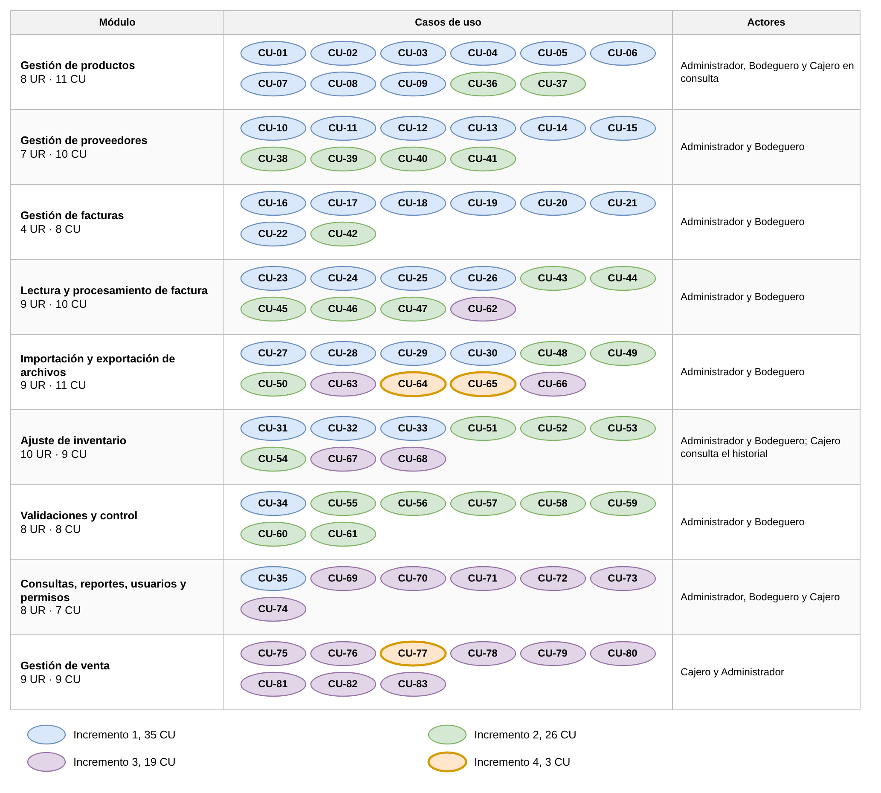
Fuente: Elaborado por el equipo de proyecto a partir del catálogo de casos de uso del anexo A.5.
La figura muestra que los módulos de gestión de productos, de proveedores, de facturas y de validaciones quedaron completos en los dos primeros incrementos, que el Incremento 3 concentró los reportes y la gestión de venta, y que el presente incremento completa los módulos de importación y exportación de archivos y de gestión de venta.

4.2 Vista lógica – Diagrama de clases y modelo de datos
La vista lógica describe las clases y el modelo de datos que soportan el incremento. La Figura 4.2 presenta el diagrama de clases de los tres requerimientos, organizado en las capas de vista, controlador, servicio y acceso a datos. Cada clase conserva el color del incremento en que se creó, y los miembros incorporados o extendidos en el Incremento 4 se destacan en naranja:
- UR-30: ControladorFactura incorpora exportarItemsValidos, que solicita el formato y el destino, y ServicioExportacionDatos incorpora exportarItemsValidosFactura y exportarItemsValidosCsv, que filtran los ítems válidos y escriben el archivo con el encabezado SKU,cantidad.
- UR-36: VAjusteInventario incorpora el botón btnPlantilla, ControladorAjusteInventario el método descargarPlantilla y ServicioExportacionDatos el método generarPlantillaImportacion; ServicioAuditoriaArchivos acepta el nuevo tipo de operación PLANTILLA en validarOperacion.
- UR-66: ControladorVenta valida el stock en agregarAlCarrito, agregarOIncrementar y recalcularFila, y ServicioVenta lo revalida al cobrar con consolidarCantidades y bloquearYValidarProductos, que utiliza ProductoDAO.​buscarPorSkuParaActualizar dentro de DBConexion.​ejecutarEnTransaccion.
Todas las operaciones verifican el perfil del usuario mediante la clase Autorizacion, con los métodos verificarGestionFacturas, verificarAjustesInventario y verificarPuntoVenta, y las operaciones de archivo se registran a través de ServicioAuditoriaArchivos y LogArchivoDAO en la tabla log_​archivo.
Figura 4.2: “Vista lógica – Diagrama de clases del Incremento 4”.
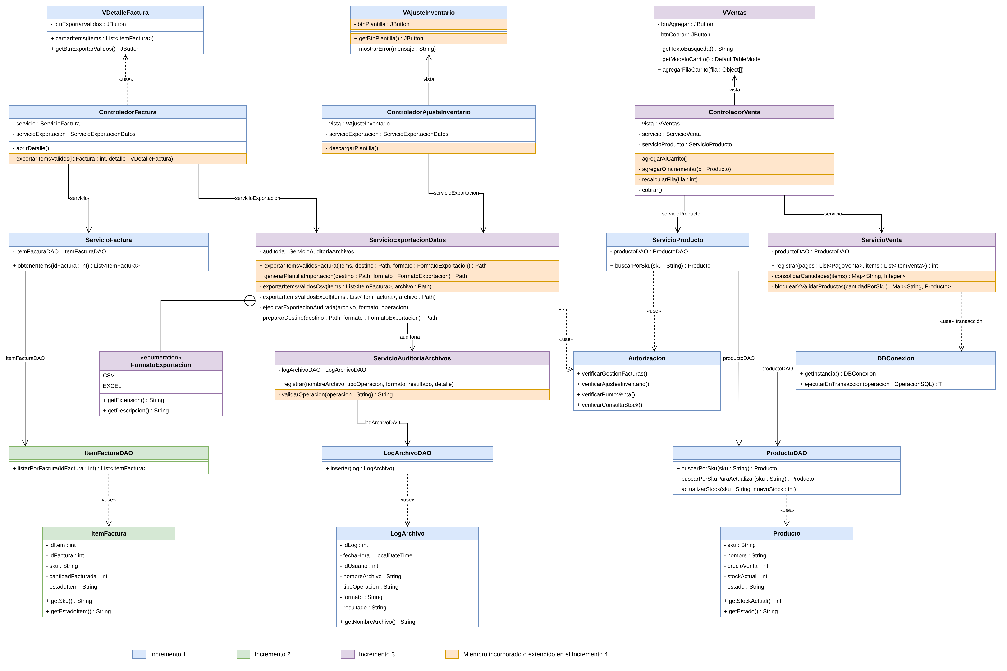
Fuente: Elaborado por el equipo de proyecto a partir del código fuente del repositorio.
En el modelo de datos, el Incremento 4 no agrega tablas: reutiliza item_​factura, del Incremento 2, como origen de los ítems válidos; log_​archivo, del Incremento 1, para auditar la exportación y la plantilla, y producto, del Incremento 1, cuyo stock_​actual se valida y se bloquea al cobrar. Para representar la naturaleza incremental del modelo físico, cada tabla se colorea según el incremento en que se originó o en que se desarrolló su funcionalidad principal. La Tabla 4.1 resume la leyenda de colores y la Figura 4.3 presenta el modelo físico completo con sus 15 tablas.
Tabla 4.1: “Leyenda de colores del modelo físico por incremento”.
Color | Incremento | Tablas
Azul | Incremento 1 | perfil, usuario, producto, ajuste_​inventario, movimiento_​inventario y log_​archivo
Verde | Incremento 2 | proveedor, factura, item_​factura y equivalencia
Morado | Incremento 3 | auditoria_​proveedor, producto_​proveedor, venta, item_​venta y pago_​venta
Naranja | Incremento 4, actual | Sin tablas nuevas; reutiliza item_​factura, log_​archivo y producto
Fuente: Elaborado por el equipo de proyecto.
Figura 4.3: “Modelo físico de la base de datos minimarket, con sus 15 tablas coloreadas según el incremento de origen”.
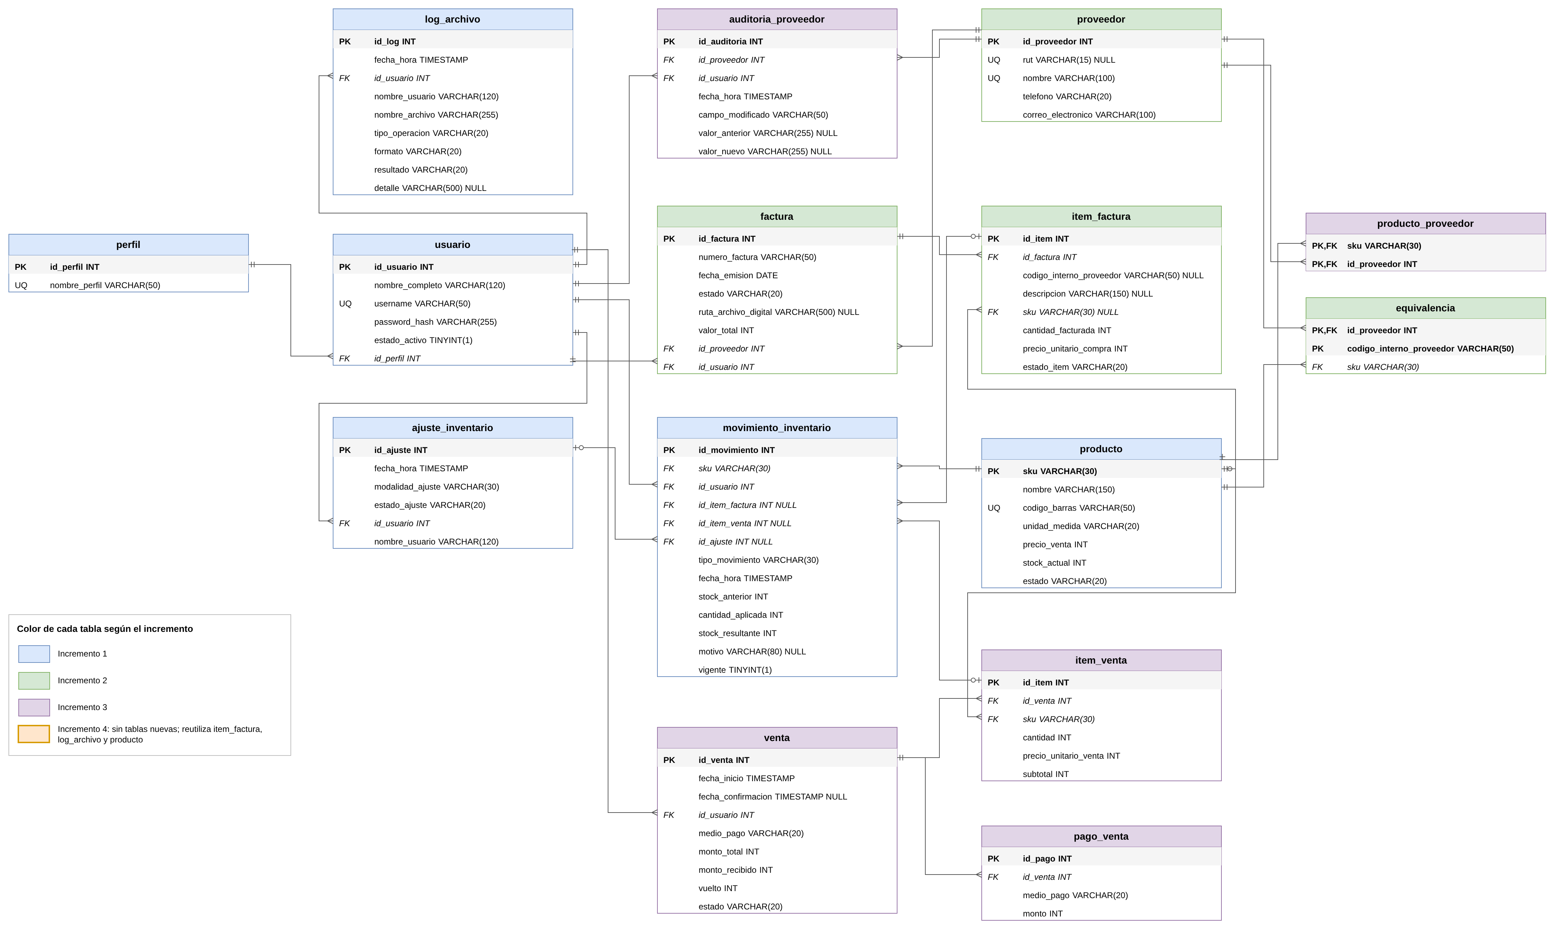
Fuente: Elaborado por el equipo de proyecto a partir del script de instalación única de la base de datos.
El esquema se crea con el nombre minimarket mediante el script de instalación única del repositorio, Antucayen_​Instalacion_​Unica.​sql; en las entregas anteriores se le denominó minimarket_​db. Las 15 tablas de la figura coinciden con las que crea el script y con las que comprueba la clase VerificadorEsquema antes de autenticar a un usuario, y la leyenda incorpora el color naranja del Incremento 4 aunque no existan tablas nuevas, para mantener el mismo criterio en todos los diagramas.

4.3 Vista de procesos – Diagramas de secuencia
La vista de procesos muestra cómo colaboran los objetos de las capas de vista, controlador, servicio y base de datos en los flujos del incremento. Se elaboró un diagrama de secuencia por cada caso de uso, Figuras 4.4 a 4.6, con un único actor que reúne los perfiles autorizados, la vista, el controlador y los servicios que intervienen, el componente C_​MariaDB cuando se ejecuta una sentencia SQL y la tabla real sobre la que opera. Los nombres de las clases y de los métodos son los del código fuente.
La siguiente Figura 4.4 es el diagrama de secuencia de «Exportando ítems a CSV», que corresponde al CU-64 y al UR-30. El Administrador o el Bodeguero presiona «Exportar ítems válidos» en VDetalleFactura, y el método ControladorFactura.​exportarItemsValidos obtiene los ítems de la factura con ServicioFactura.​obtenerItems, que consulta la tabla item_​factura a través de C_​MariaDB. El controlador muestra el diálogo de formato, con las opciones Excel, CSV y Cancelar, y el selector de archivo con el nombre sugerido. Elegido el formato CSV, ServicioExportacionDatos.​exportarItemsValidosFactura verifica el perfil, filtra los ítems en estado Válido con SKU, escribe el archivo con exportarItemsValidosCsv y llama a ServicioAuditoriaArchivos.​registrar, que inserta el registro EXPORTACION en log_​archivo. Finalmente, el controlador muestra el mensaje con la ruta del archivo. Si no se puede escribir el archivo, el usuario recibe el mensaje de error y la operación queda registrada con resultado ERROR.
Figura 4.4: “Diagrama de secuencia, Exportando ítems a CSV”.
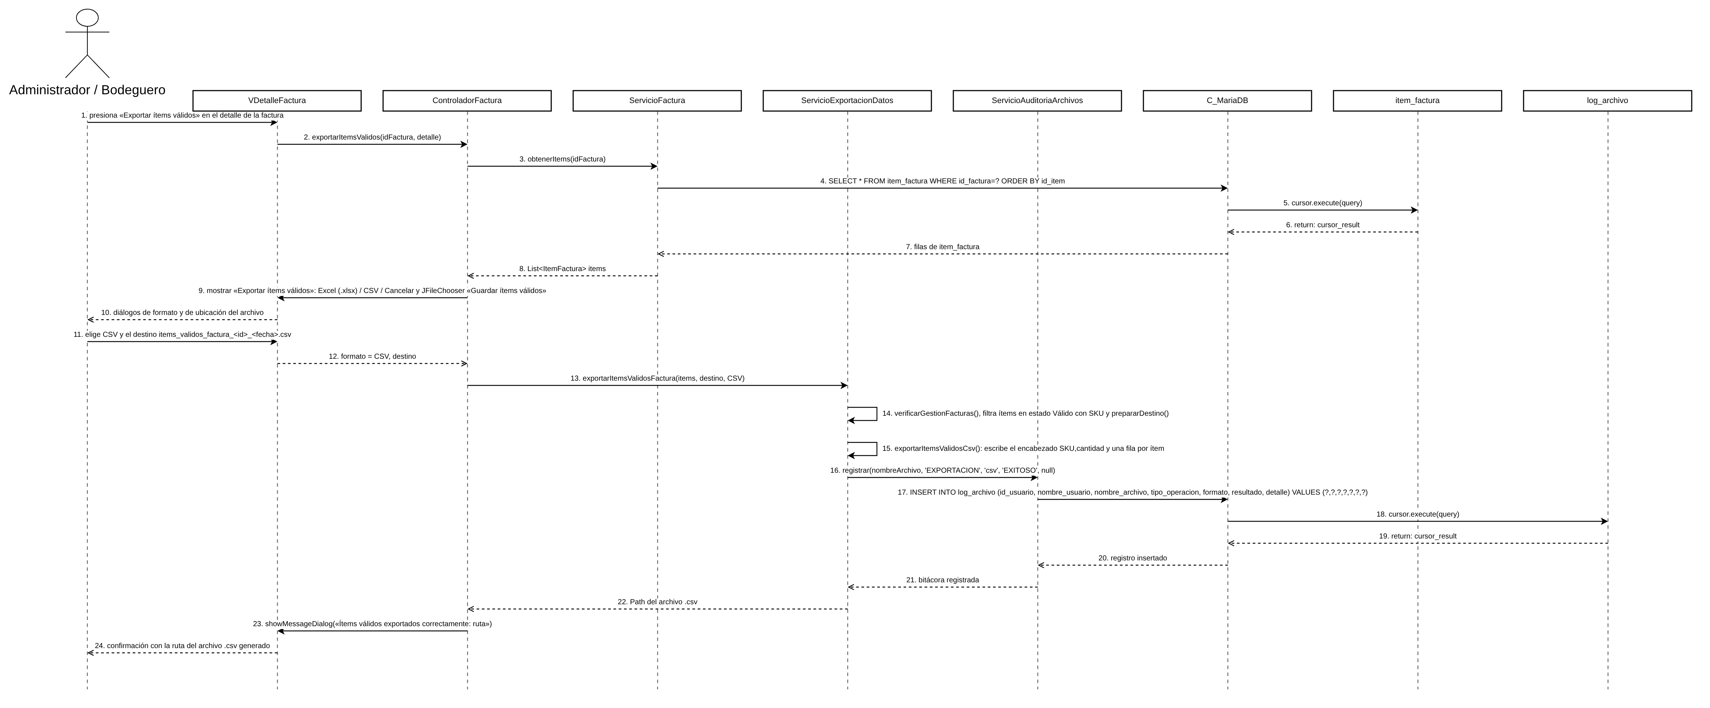
Fuente: Elaborado por el equipo de proyecto a partir del código fuente del repositorio.
La siguiente Figura 4.5 es el diagrama de secuencia de «Descargando plantilla de importación», que corresponde al CU-65 y al UR-36. El usuario presiona «Descargar plantilla» en VAjusteInventario, y el método ControladorAjusteInventario.​descargarPlantilla muestra el diálogo de formato y el selector de archivo con el nombre sugerido plantilla_​inventario_​<fecha>. Con el formato y el destino elegidos, ServicioExportacionDatos.​generarPlantillaImportacion verifica el perfil con verificarAjustesInventario, genera el archivo CSV con la fila de encabezados o el libro Excel con la hoja Plantilla inventario, y registra la operación PLANTILLA en log_​archivo mediante ServicioAuditoriaArchivos y C_​MariaDB. El controlador confirma la descarga con la ruta del archivo; como la plantilla no consulta tablas de negocio, la única tabla involucrada es log_​archivo.
Figura 4.5: “Diagrama de secuencia, Descargando plantilla de importación”.
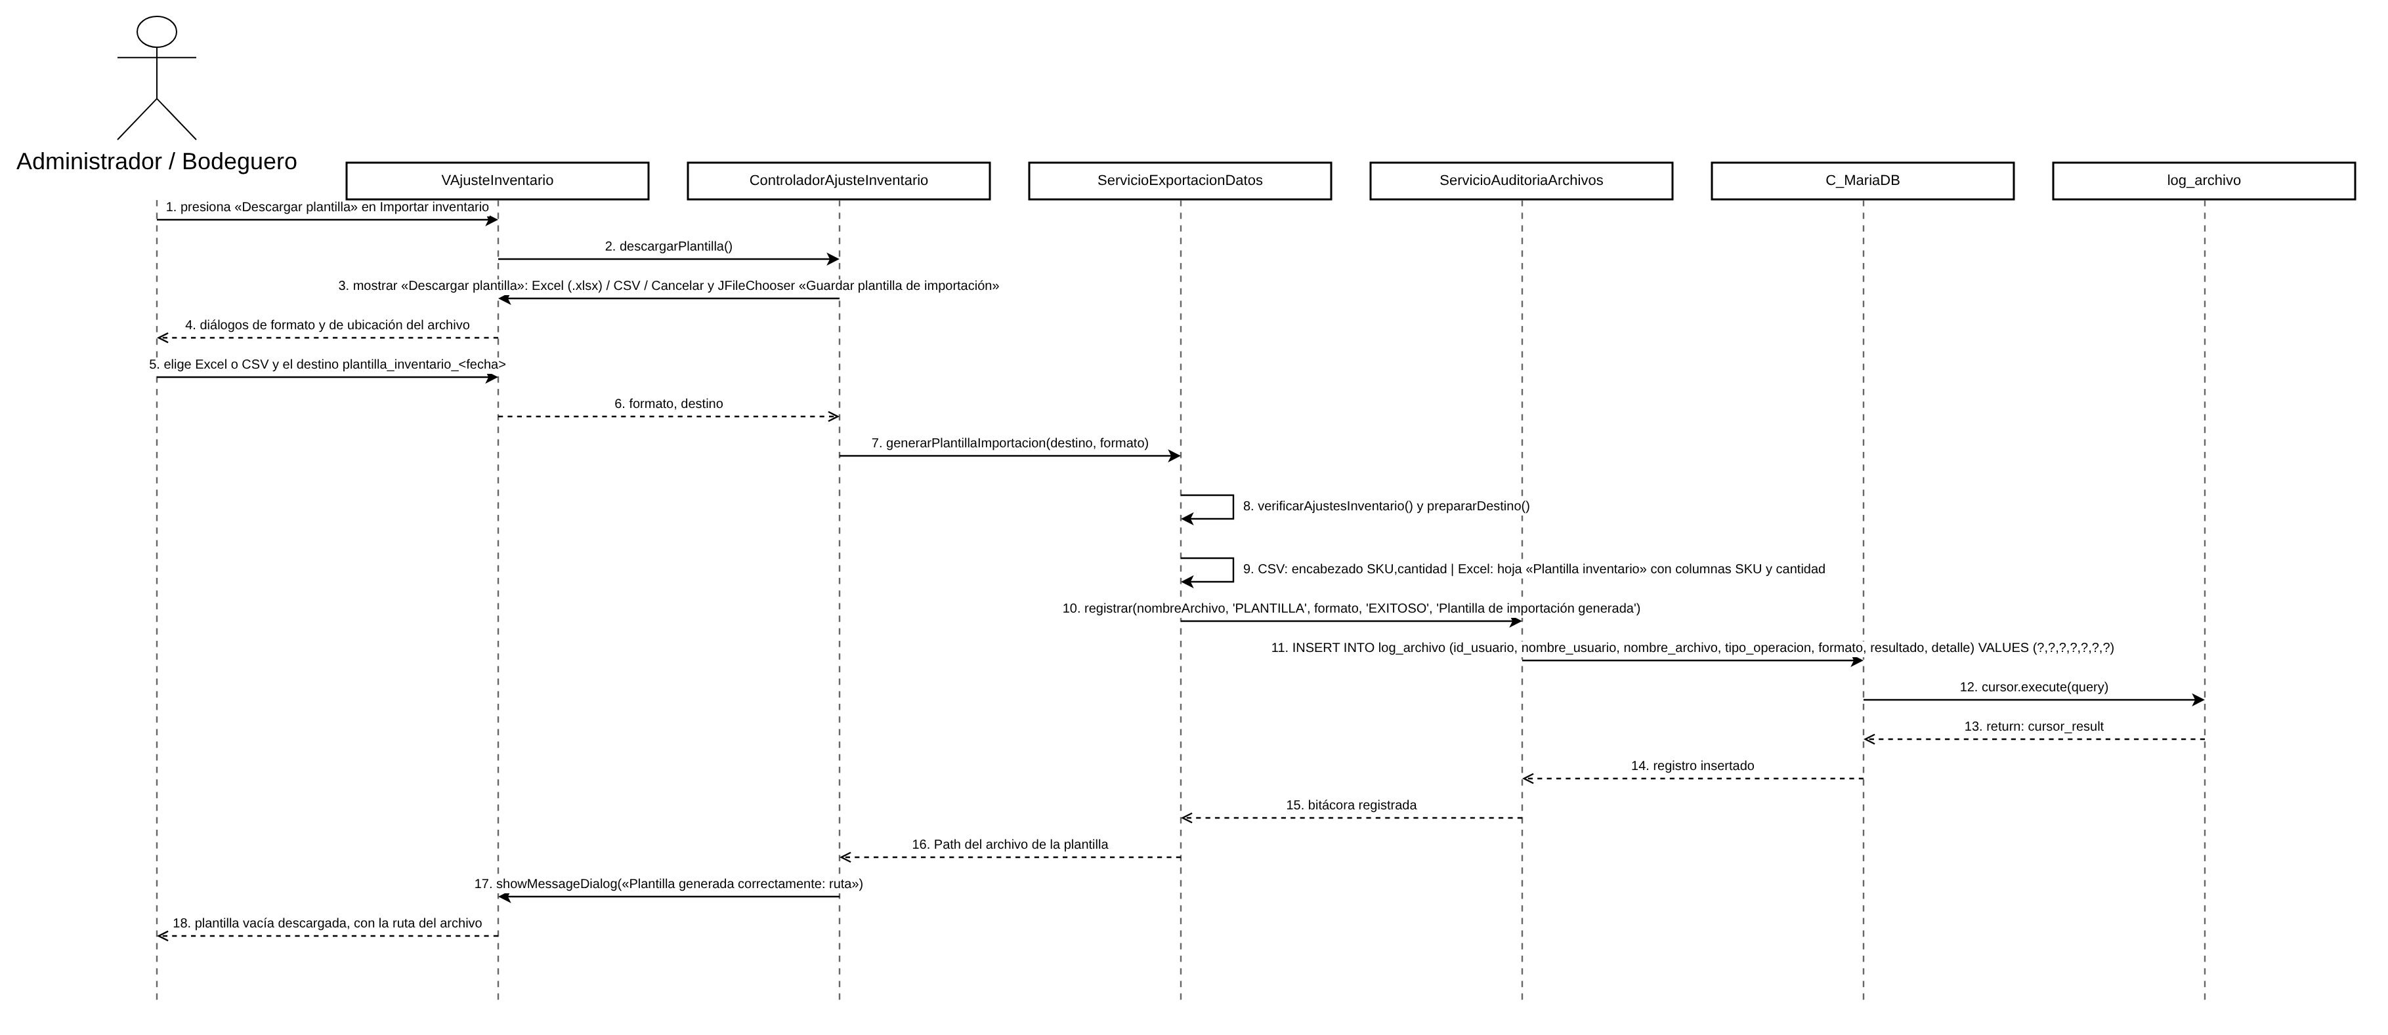
Fuente: Elaborado por el equipo de proyecto a partir del código fuente del repositorio.
La siguiente Figura 4.6 es el diagrama de secuencia de «Validando stock disponible», que corresponde al CU-77 y al UR-66, y muestra los tres momentos en que se valida el stock. Al agregar un producto, ControladorVenta.​agregarAlCarrito lo busca con ServicioProducto.​buscarPorSku, que consulta la tabla producto, verifica que esté activo y con stock, y agregarOIncrementar compara la nueva cantidad con el stock. Al modificar una cantidad, recalcularFila vuelve a consultar el producto y, si la cantidad supera el stock, muestra «Stock insuficiente» con las unidades disponibles y la ajusta. Al cobrar, ServicioVenta.​registrar ejecuta la venta en una transacción: consolidarCantidades suma las cantidades por SKU y bloquearYValidarProductos bloquea cada producto con SELECT … FOR UPDATE y compara su stock con la cantidad solicitada; si no alcanza, la transacción se revierte y el usuario recibe el mensaje con el stock disponible y el solicitado. El bloqueo impide que dos puestos de venta descuenten el mismo stock al mismo tiempo.
Figura 4.6: “Diagrama de secuencia, Validando stock disponible”.
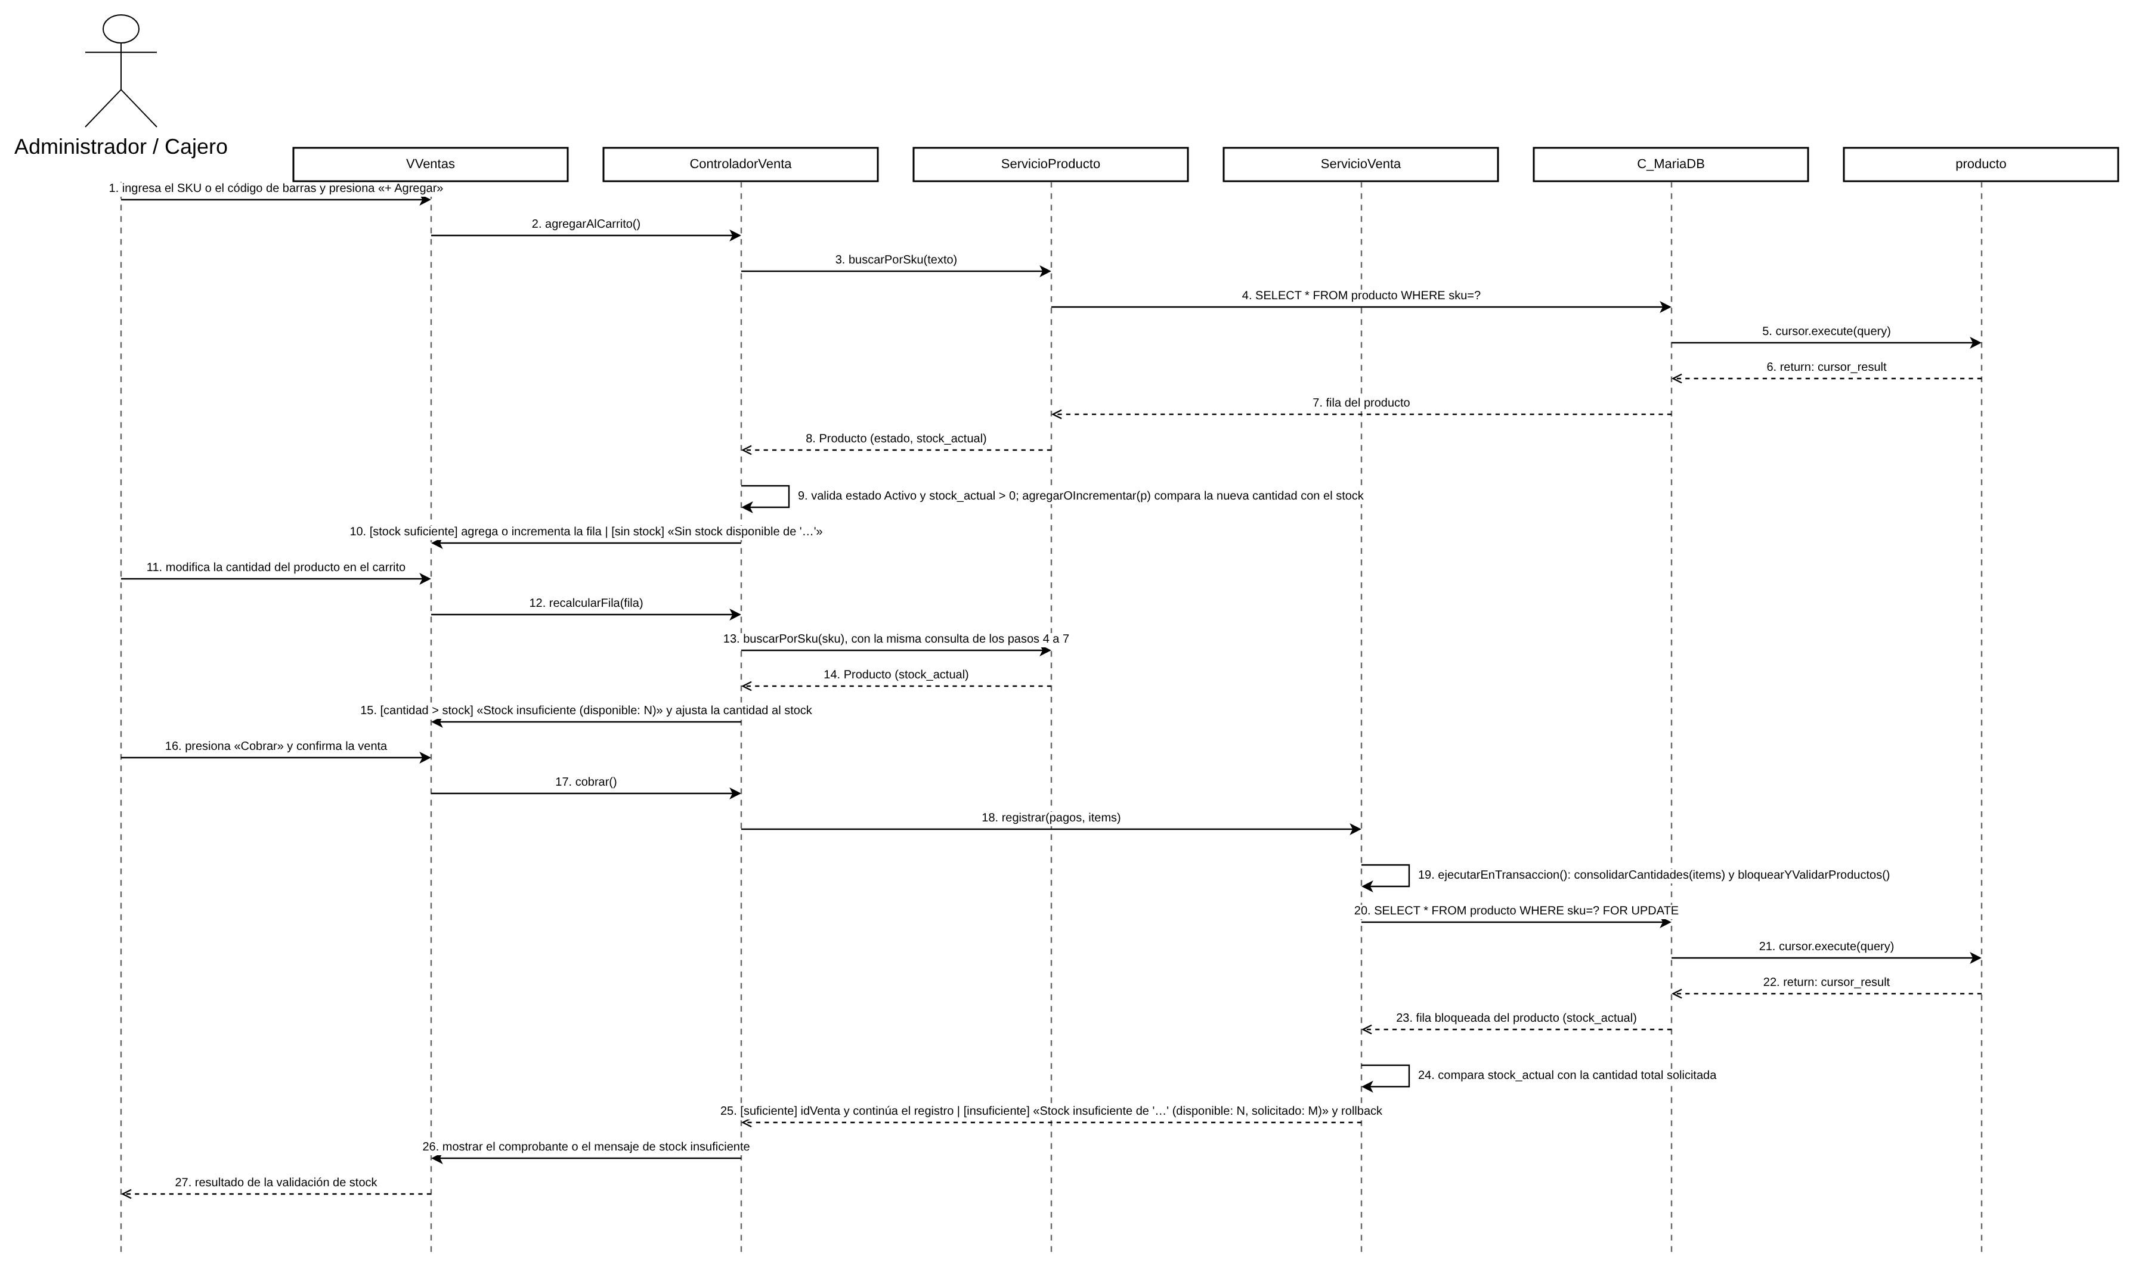
Fuente: Elaborado por el equipo de proyecto a partir del código fuente del repositorio.

4.4 Vista de desarrollo – Diagrama de componentes
La vista de desarrollo organiza el sistema en cuatro capas: presentación, con las vistas Java Swing; controladores y servicios, que orquestan la lógica de negocio y la validación de permisos por rol; acceso a datos, con los DAO sobre JDBC, y datos, con el esquema minimarket en MariaDB 10.6 o superior. La estructura de capas se mantiene sin cambios desde el Incremento 1, y el Incremento 4 no agrega componentes: extiende los que se destacan con borde naranja en la Figura 4.7, que son la vista de ajuste de inventario, los controladores de facturas, de ajuste de inventario y de venta, y los servicios de venta, de exportación de datos y de auditoría de archivos.
Figura 4.7: “Diagrama de componentes del Sistema de Gestión de Inventario y Facturas”.
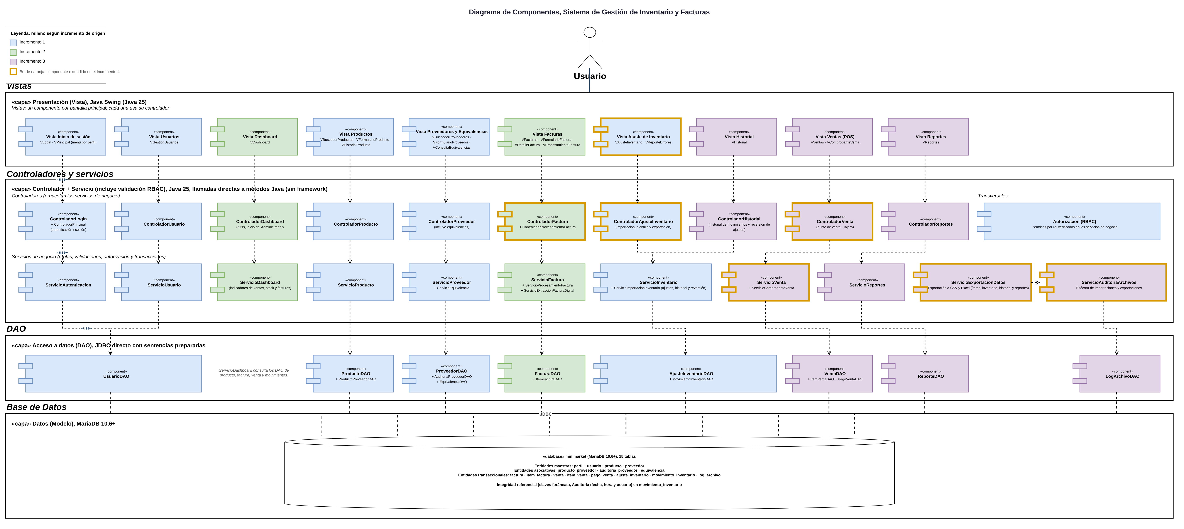
Fuente: Elaborado por el equipo de proyecto.
En el código, estos componentes corresponden a las clases VAjusteInventario, ControladorFactura, ControladorAjusteInventario, ControladorVenta, ServicioVenta, ServicioExportacionDatos y ServicioAuditoriaArchivos, descritas en la vista lógica. La organización completa de paquetes se resume en el anexo A.8.3.

4.5 Vista física – Diagrama de despliegue
La vista física describe la infraestructura sobre la que se ejecuta el sistema: los equipos que componen la solución, el software que se instala en cada uno y las conexiones entre ellos. El diagrama de despliegue se planteó en el Documento 0 y no ha tenido modificaciones estructurales, por lo que el sistema terminado se ejecuta sobre la misma infraestructura. En este incremento se actualizaron sus contenidos al estado final del sistema: el esquema minimarket con sus 15 tablas, sin la tabla item_​ajuste eliminada en el Incremento 3, y los menús de cada perfil según la clase VPrincipal. La Figura 4.8 presenta el diagrama con la notación UML: los equipos físicos se representan como nodos «device», el software que ejecuta a otros componentes como «executionEnvironment» y los archivos que se instalan como «artifact».
Figura 4.8: “Diagrama de despliegue del sistema”.
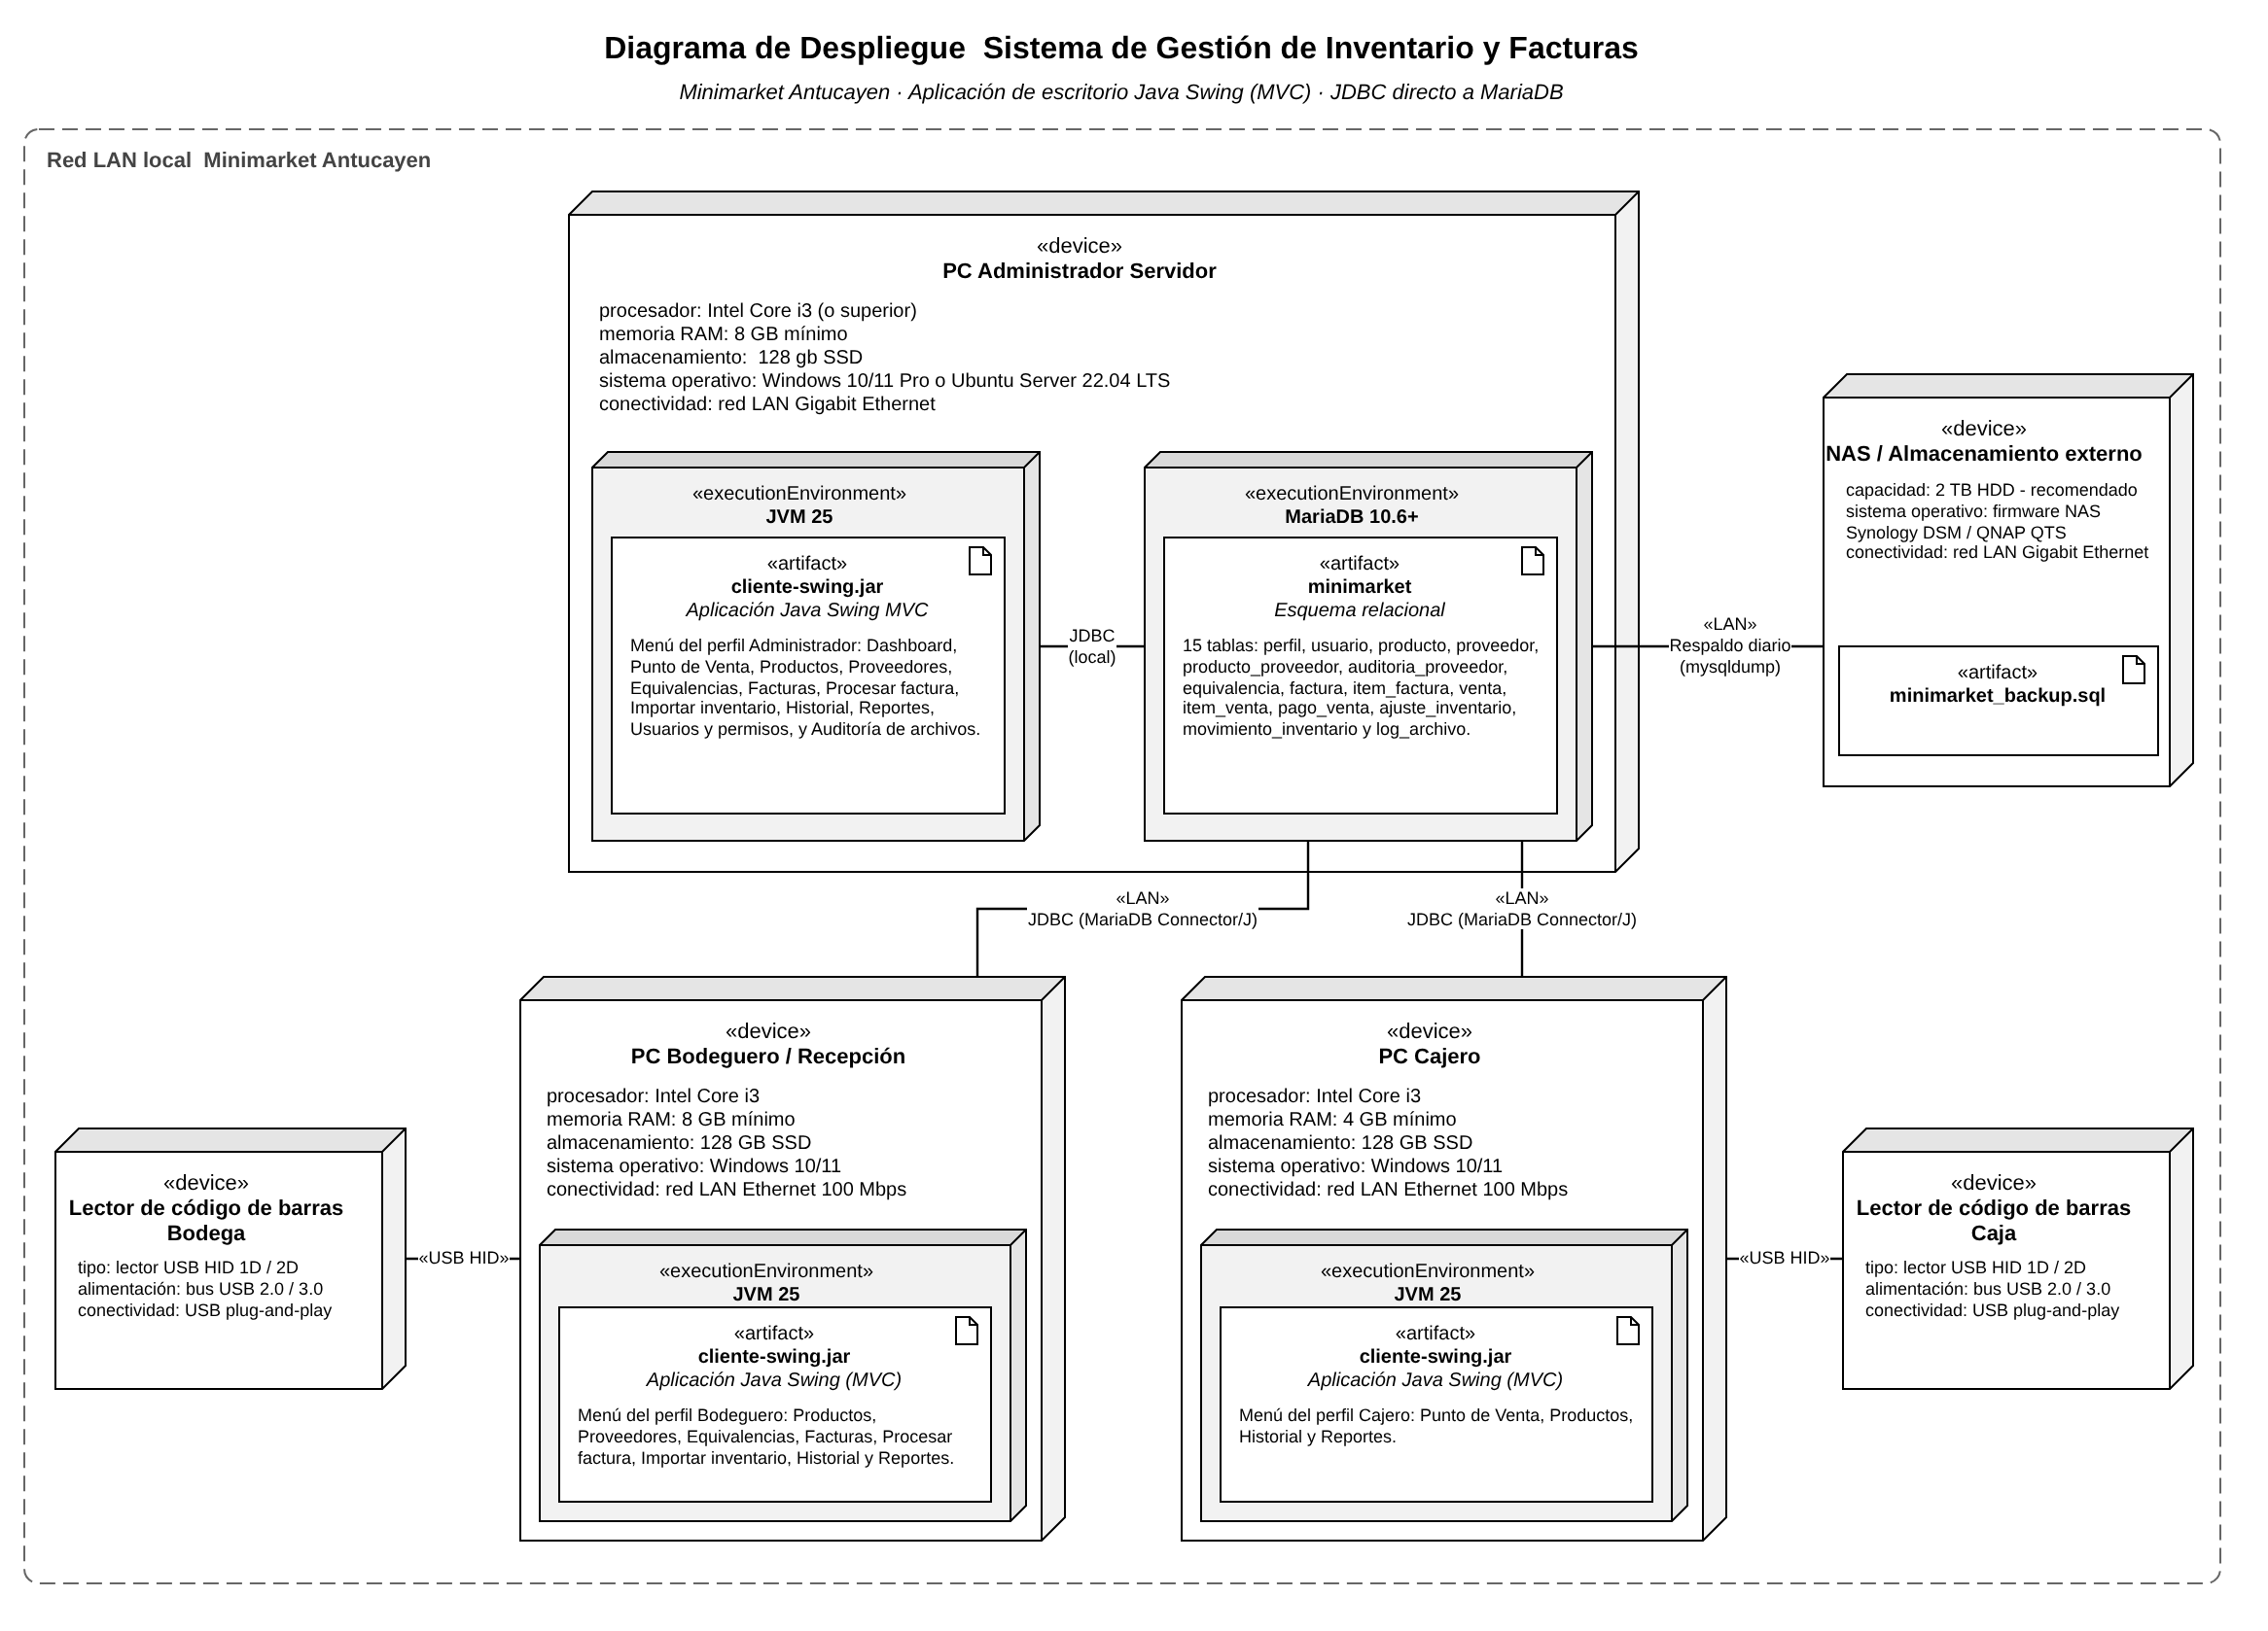
Fuente: Elaborado por el equipo de proyecto.
El sistema funciona dentro de la red LAN local del Minimarket Antucayen. Es una aplicación de escritorio que se instala en cada puesto de trabajo y se conecta directamente a la base de datos mediante JDBC, sin un servidor de aplicaciones intermedio. La infraestructura está compuesta por el PC del Administrador, que además cumple la función de servidor de base de datos, el PC del Bodeguero, el PC del Cajero, dos lectores de código de barras y un NAS para los respaldos. La Tabla 4.2 resume las especificaciones de cada nodo y lo que se despliega en él.
Tabla 4.2: “Nodos del diagrama de despliegue”.
Nodo | Especificaciones | Software y artefactos desplegados
PC Administrador Servidor | Procesador Intel Core i3 o superior  Memoria RAM de 8 GB como mínimo  128 GB SSD  Windows 10/11 Pro o Ubuntu Server 22.04 LTS  Red LAN Gigabit Ethernet | JVM: cliente-swing.​jar  MariaDB 10.6+: esquema minimarket
PC Bodeguero / Recepción | Procesador Intel Core i3 o superior  Memoria RAM de 8 GB como mínimo  128 GB SSD  Windows 10/11 de 64 bits  Red LAN Ethernet de 100 Mbps | JVM: cliente-swing.​jar
PC Cajero | Procesador Intel Core i3 o superior  Memoria RAM de 4 GB como mínimo  128 GB SSD  Windows 10/11 de 64 bits  Red LAN Ethernet de 100 Mbps | JVM: cliente-swing.​jar
Lector de código de barras Bodega | Lector USB HID 1D y 2D  Alimentación por USB  Plug-and-play sin controlador | No aplica; dispositivo de entrada del PC Bodeguero
Lector de código de barras Caja | Lector USB HID 1D y 2D  Alimentación por USB  Plug-and-play sin controlador | No aplica; dispositivo de entrada del PC Cajero
NAS / Almacenamiento externo | Disco de 2 TB recomendado  Firmware Synology DSM o QNAP QTS  Red LAN Gigabit Ethernet | minimarket_​backup.​sql
Fuente: Elaborado por el equipo de proyecto.
El PC Administrador Servidor ejecuta la aplicación con el menú del perfil Administrador, que incluye el Dashboard, el punto de venta, productos, proveedores, equivalencias, facturas, procesamiento de facturas, importación de inventario, historial, reportes, usuarios y permisos, y auditoría de archivos, y aloja MariaDB con el esquema minimarket que comparten los tres puestos. El PC Bodeguero ejecuta la misma aplicación con el menú de su perfil, desde el cual se registran y procesan las facturas, se gestionan las equivalencias y se importan los ajustes de inventario. El PC Cajero corresponde al puesto de venta, con el punto de venta, la consulta de productos, el historial y los reportes. Como los tres computadores ejecutan el mismo artefacto, la diferencia entre ellos está en el menú que la aplicación habilita según el perfil del usuario.
Las rutas de comunicación del diagrama indican el medio y el protocolo de cada conexión, y se resumen en la Tabla 4.3.
Tabla 4.3: “Rutas de comunicación del diagrama de despliegue”.
Conexión | Medio y protocolo | Propósito
PC Bodeguero – MariaDB en el PC Administrador | «LAN» JDBC, MariaDB Connector/​J | Consulta y actualización del esquema minimarket a través de la red local.
PC Cajero – MariaDB en el PC Administrador | «LAN» JDBC, MariaDB Connector/​J | Registro de ventas y consulta del inventario a través de la red local.
JVM – MariaDB, dentro del PC Administrador | JDBC local | Acceso de la aplicación del Administrador a la base de datos del mismo equipo.
Lector de código de barras Bodega – PC Bodeguero | «USB HID» | Ingreso de códigos de barras en la aplicación.
Lector de código de barras Caja – PC Cajero | «USB HID» | Lectura de los productos que se agregan a una venta.
MariaDB – NAS | «LAN» respaldo diario con mysqldump | Copia diaria de la base de datos en minimarket_​backup.​sql.
Fuente: Elaborado por el equipo de proyecto.
En síntesis, el despliegue corresponde a una arquitectura de escritorio con base de datos centralizada: la aplicación se instala en cada puesto, todos acceden a la base de datos MariaDB alojada en el PC del Administrador, que debe estar encendido para que los demás puestos operen, y la información se respalda diariamente en el NAS.

4.6 Árbol de navegación
El árbol de navegación de la Figura 4.9 parte de la pantalla de inicio de sesión, VLogin, y despliega el menú principal de VPrincipal según el perfil del usuario, con las opciones que la aplicación habilita para cada rol: el Administrador accede a todas las opciones; el Bodeguero a productos, proveedores, equivalencias, facturas, procesamiento de facturas, importación de inventario, historial y reportes, y el Cajero al punto de venta, la consulta de productos, el historial y los reportes. Bajo cada opción se muestran las funciones principales de la pantalla.
El color de cada caja indica el incremento en que se incorporó la pantalla o función, con el mismo criterio del modelo físico: azul para el Incremento 1, verde para el Incremento 2, morado para el Incremento 3 y naranja para el Incremento 4. En este incremento se agregan la exportación de ítems válidos a CSV en el detalle de la factura, la descarga de la plantilla en Importar inventario y la validación del stock disponible en el punto de venta.
Figura 4.9: “Árbol de navegación del sistema terminado”.
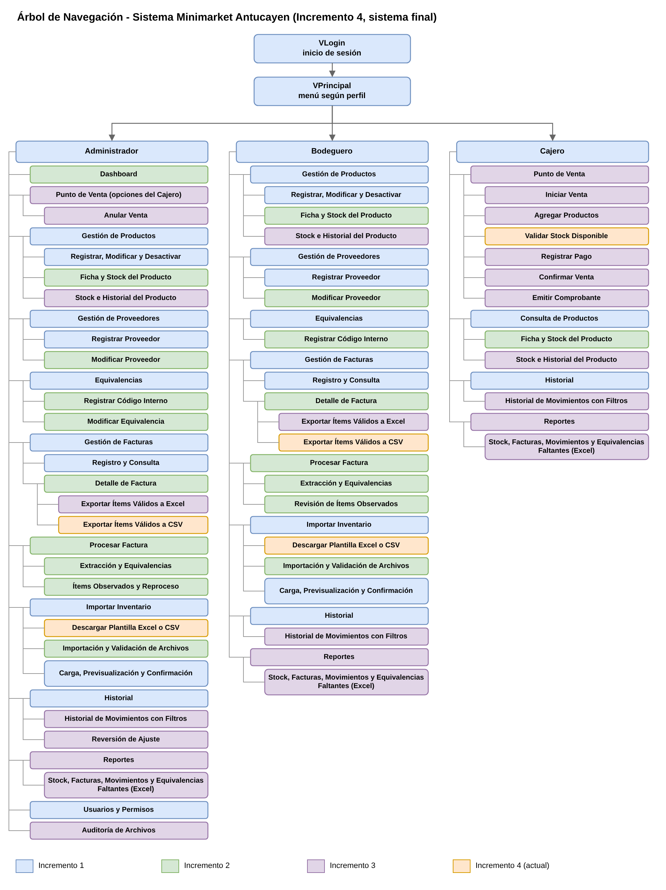
Fuente: Elaborado por el equipo de proyecto a partir de la clase VPrincipal y de las vistas del sistema.
Cada caja del árbol corresponde a una pantalla o a una función de la aplicación. El manual de usuario de la sección 4.7 recorre esas pantallas una por una, en el orden del menú lateral, y explica cómo se operan.

4.7 Manual de usuario
A continuación del árbol de navegación se presenta el manual de usuario del sistema terminado, que explica pantalla por pantalla cómo se opera la aplicación. Las pantallas siguen el orden del menú lateral de la ventana principal y, para cada una, se indican su objetivo y la forma de acceder a ella, los perfiles que la utilizan, los campos y controles, la operación paso a paso, las validaciones y mensajes del sistema y la trazabilidad con los requerimientos y casos de uso. Los nombres de botones, opciones y mensajes se escriben entre comillas angulares, tal como aparecen en la aplicación.
La Tabla 4.4 resume las opciones del menú, las pantallas que abre cada una, identificadas por su clase en el código, y los perfiles que tienen acceso a ellas. La aplicación muestra a cada perfil solo sus opciones y, además, verifica el permiso en los controladores y en los servicios, de modo que una operación no autorizada se rechaza aunque se intente por otra vía.
Tabla 4.4: “Pantallas del sistema por opción del menú y perfil”.
Opción del menú | Pantallas | Administrador | Bodeguero | Cajero
Inicio de sesión | VLogin y DialogoConexion | Sí | Sí | Sí
Ventana principal | VPrincipal | Sí | Sí | Sí
Dashboard | VDashboard | Sí, inicial | No | No
Productos | VBuscadorProductos, VFormularioProducto y VHistorialProducto | Sí | Sí, inicial | Consulta
Proveedores | VBuscadorProveedores, VFormularioProveedor y VAuditoriaProveedor | Sí | Sí | No
Equivalencias | VConsultaEquivalencias | Sí | Sí | No
Facturas | VFacturas, VDetalleFactura y VProcesamientoFactura | Sí | Sí | No
Procesar factura | VFormularioFactura | Sí | Sí | No
Importación | VAjusteInventario y VReporteErrores | Sí | Sí | No
Punto de Venta | VVentas y VComprobanteVenta | Sí | No | Sí, inicial
Historial | VHistorial | Sí | Sí | Sí
Reportes | VReportes | Sí | Sí | Sí
Usuarios | VGestionUsuarios | Sí | No | No
Auditoría | VAuditoriaArchivos | Sí | No | No
Fuente: Elaborado por el equipo de proyecto a partir de la clase VPrincipal y de las vistas del sistema.
En la tabla, «inicial» indica la pantalla que se abre al iniciar sesión con ese perfil y «Consulta» que el Cajero puede revisar los productos y su stock, pero no registrarlos ni modificarlos.

4.7.1 Acceso al sistema
El acceso es común a los tres perfiles: el usuario se autentica en la pantalla de inicio de sesión y el sistema abre la ventana principal con el menú y la pantalla inicial de su perfil. En los equipos que se conectan por la red local, la dirección del servidor se configura una sola vez desde la misma pantalla.
Inicio de sesión, VLogin
Objetivo y acceso. Autenticar al usuario y determinar el perfil con que trabajará durante la sesión. Es la primera pantalla que se abre al ejecutar la aplicación y la utilizan los tres perfiles.
Campos y controles. Campos Usuario y Contraseña; botón «Mostrar contraseña», que alterna con «Ocultar contraseña»; botón «Ingresar»; botón «Configurar conexión a la base de datos (Wi-Fi/​LAN)»; aviso «La sesión expira tras 30 min de inactividad», y selector «Tema visual» con los cinco temas de color del sistema.
Operación paso a paso.
1. Escribir el nombre de usuario.
2. Escribir la contraseña y presionar «Ingresar» o la tecla Enter.
3. El sistema verifica que la base de datos corresponda a la versión de la aplicación, valida las credenciales y abre la ventana principal en la pantalla inicial del perfil: Dashboard para el Administrador, Productos para el Bodeguero y Punto de Venta para el Cajero.
Validaciones y mensajes del sistema. Si un campo queda vacío, se indica «El usuario no puede estar vacío» o «La contraseña no puede estar vacía». Si las credenciales no corresponden a un usuario activo, se muestra «Usuario o contraseña incorrectos». Si el equipo aún no tiene configurada la conexión, el aviso «Falta configurar la conexión» pide usar el botón de configuración, y si no es posible comunicarse con el servidor se muestra «Error de conexión» con el detalle.
Trazabilidad. Requerimientos UR-62 y UR-63; casos de uso CU-04 y CU-35.
Configurar conexión a la base de datos, DialogoConexion
Objetivo y acceso. Indicar en cada equipo la dirección del servidor MariaDB del minimarket. Se abre con el botón de configuración de la conexión de la pantalla de inicio de sesión, al instalar un equipo o al cambiar la dirección del servidor.
Campos y controles. Campos IP del PC administrador, Puerto MariaDB, Base de datos, Usuario MariaDB y Contraseña MariaDB, y casilla «Usar TLS/​SSL», que solo se marca si el servidor está configurado para ello. El diálogo recuerda que todos los equipos apuntan a una única IP del servidor, por ejemplo 192.168.100.10, y que en el propio servidor se puede usar localhost.
Operación paso a paso.
1. Abrir el diálogo desde la pantalla de inicio de sesión.
2. Escribir la IP del PC del Administrador, que actúa como servidor, el puerto y los datos de la cuenta de MariaDB.
3. Presionar «Aceptar»: la configuración se guarda solo en ese equipo, en la carpeta del usuario, y no modifica la base de datos.
4. Volver a la pantalla de inicio de sesión e ingresar.
Validaciones y mensajes del sistema. Solo se acepta localhost o una dirección de la red local entre 192.168.100.1 y 192.168.100.254; en otro caso, el diálogo «Revisar configuración» pide corregir la IP. Cuando la configuración es válida, se muestra «Configuración guardada en:» con la ruta del archivo y el título «Conexión configurada».
Trazabilidad. Funcionalidad de apoyo a la instalación en la red local, sin requerimiento propio; permite cumplir el UR-62 en los equipos de bodega y caja.
Ventana principal y cierre de sesión, VPrincipal
Objetivo y acceso. Servir de punto de navegación hacia los módulos habilitados para el perfil. Se abre automáticamente después de un inicio de sesión correcto.
Campos y controles. Cabecera con el nombre del sistema, el perfil y el nombre del usuario; menú lateral con las opciones Dashboard, Productos, Proveedores, Equivalencias, Facturas, Procesar factura, Importación, Punto de Venta, Historial, Reportes, Usuarios y Auditoría, de las que solo se muestran las del perfil según la Tabla 4.4; área de contenido con el título y la descripción de la pantalla activa, y botones «Cambiar tema» y «Cerrar sesión» en la parte inferior del menú.
Operación paso a paso.
1. Seleccionar una opción del menú lateral; la opción activa queda destacada y su pantalla se abre en el área de contenido.
2. Para cambiar la apariencia, presionar «Cambiar tema» y elegir Azul Corporativo, Verde Esmeralda, Púrpura Elegante, Naranja Cálido u Oscuro Nocturno.
3. Para terminar, presionar «Cerrar sesión» y confirmar.
Validaciones y mensajes del sistema. Cada opción vuelve a verificar el permiso del perfil y, si no corresponde, muestra «Acceso denegado». Al cerrar sesión se pide confirmar «¿Estás seguro que deseas cerrar sesión?». Tras 30 minutos sin actividad, valor configurable, la sesión se cierra con el aviso «Sesión expirada» y se debe iniciar sesión nuevamente.
Trazabilidad. Requerimientos UR-63; casos de uso CU-04 y CU-35.

4.7.2 Dashboard
Dashboard, VDashboard
Objetivo y acceso. Presentar al Administrador un resumen de la operación del minimarket. Corresponde a la opción Dashboard del menú, es la pantalla inicial del Administrador y no está disponible para los demás perfiles.
Campos y controles. Indicadores Ventas hoy, con el desglose en efectivo, débito y crédito; Ventas del mes; Stock bajo, que cuenta los productos activos con 10 unidades o menos; Productos activos; Facturas pendientes y Movimientos hoy, más la tabla «Top 5 productos más vendidos del mes» con el producto, la cantidad vendida y el monto total.
Operación paso a paso.
1. Iniciar sesión como Administrador o seleccionar Dashboard en el menú.
2. Revisar los indicadores, que se calculan al abrir la pantalla con los datos de ventas, productos, facturas y movimientos.
3. Abrir desde el menú el módulo que requiera atención, por ejemplo Facturas para las facturas pendientes o Productos para el stock bajo.
Validaciones y mensajes del sistema. Si otro perfil intenta acceder, se muestra «Solo el Administrador puede acceder al Dashboard global». Si no se pueden obtener los datos, se informa «Error al cargar las estadísticas del dashboard».
Trazabilidad. Pantalla complementaria sin requerimiento propio, que resume información de los módulos de venta, productos, facturas e inventario.

4.7.3 Productos y stock
Productos / Stock, VBuscadorProductos
Objetivo y acceso. Buscar productos, consultar su stock y exportar el inventario. Corresponde a la opción Productos del menú, disponible para los tres perfiles, y es la pantalla inicial del Bodeguero.
Campos y controles. Campo de búsqueda con el criterio Nombre, SKU o Código de barras y botón «Buscar»; botones «+ Nuevo producto», «Exportar CSV/​Excel» y «Stock + últimos 10»; tabla con SKU, nombre, código de barras, unidad, precio unitario, stock y estado, y panel «Ficha del producto» con los datos del producto seleccionado y el botón «Ver / editar ficha».
Operación paso a paso.
1. Elegir el criterio, escribir el término y presionar «Buscar».
2. Seleccionar un producto para ver su ficha resumida en el panel lateral.
3. Hacer doble clic sobre la fila o presionar «Ver / editar ficha» para abrir la ficha completa.
4. Para exportar los productos activos, presionar «Exportar CSV/​Excel» y elegir el formato y la ubicación del archivo.
Validaciones y mensajes del sistema. Si no hay coincidencias, se muestra «No se encontraron productos para la búsqueda». Al exportar se informa «Inventario exportado correctamente» con la ruta del archivo, o «No hay productos para exportar con los filtros actuales». El botón «+ Nuevo producto» no se muestra al Cajero.
Trazabilidad. Requerimientos UR-05 y UR-06; casos de uso CU-06 y CU-37.
Ficha del producto, VFormularioProducto
Objetivo y acceso. Registrar un producto nuevo o editar, inactivar o reactivar uno existente. Se abre con «+ Nuevo producto» o con doble clic sobre un producto; el Administrador y el Bodeguero la abren en modo de edición y el Cajero en modo de consulta, con el título «Detalle Producto / Stock» y el botón «Cerrar».
Campos y controles. SKU, código de barras, nombre del producto, unidad de medida y precio de venta, todos obligatorios; stock inicial al registrar, o stock actual de solo lectura al editar; estado; lista «Proveedores asociados», que admite selección múltiple con la tecla Ctrl, y botones «Registrar» o «Guardar cambios», «Inactivar» o «Reactivar» y «Cancelar».
Operación paso a paso.
1. Completar los campos obligatorios y seleccionar los proveedores del producto.
2. Presionar «Registrar» o «Guardar cambios».
3. Para retirar un producto del catálogo, presionar «Inactivar» y confirmar; el producto conserva su historial y puede reactivarse después.
Validaciones y mensajes del sistema. Si el SKU ya existe, se indica «Ya existe un producto con el SKU:» seguido del código; si el código de barras está repetido, «Código de barras ya registrado para otro producto», y si el precio o el stock no son números enteros, «El stock y el precio deben ser números enteros». Las confirmaciones son «Producto registrado correctamente», «Producto actualizado correctamente» y «Producto inactivado. Su historial se conserva íntegramente». El stock no se edita desde la ficha: solo cambia con compras, ventas, ajustes y reversiones.
Trazabilidad. Requerimientos UR-01 a UR-04, UR-07 y UR-08; casos de uso CU-01 a CU-05, CU-07 a CU-09 y CU-36.
Stock e historial del producto, VHistorialProducto
Objetivo y acceso. Consultar el stock actual de un producto y sus últimos 10 movimientos. Se abre con el botón «Stock + últimos 10» de la pantalla Productos y la utilizan los tres perfiles.
Campos y controles. Título con el nombre del producto, stock actual y tabla con la fecha y hora, el tipo de movimiento, la cantidad, el stock anterior, el stock resultante y el usuario de cada movimiento; botón «Cerrar».
Operación paso a paso.
1. Seleccionar un producto en la pantalla Productos.
2. Presionar «Stock + últimos 10».
3. Revisar los movimientos y cerrar la ventana.
Validaciones y mensajes del sistema. Si no hay un producto seleccionado, se muestra «Selecciona un producto primero», y si el producto ya no existe, «El producto ya no existe».
Trazabilidad. Requerimientos UR-06 y UR-56; casos de uso CU-37 y CU-69.

4.7.4 Proveedores y equivalencias
Proveedores, VBuscadorProveedores
Objetivo y acceso. Buscar, registrar y editar proveedores y acceder a sus equivalencias. Corresponde a la opción Proveedores del menú, disponible para el Administrador y el Bodeguero.
Campos y controles. Campo de búsqueda y botón «Buscar»; botones «+ Nuevo proveedor» e «Historial de cambios»; tabla de proveedores con su nombre y sus datos de contacto, y panel «Equivalencias de productos» con el botón «Abrir equivalencias».
Operación paso a paso.
1. Escribir parte del nombre del proveedor y presionar «Buscar».
2. Presionar «+ Nuevo proveedor» para registrar uno, o hacer doble clic sobre un proveedor para editarlo.
3. Seleccionar un proveedor y presionar «Historial de cambios» para revisar sus modificaciones, o «Abrir equivalencias» para consultar las equivalencias registradas.
Validaciones y mensajes del sistema. Si se solicita el historial sin seleccionar un proveedor, se muestra «Selecciona un proveedor para consultar su historial».
Trazabilidad. Requerimientos UR-09 y UR-10; casos de uso CU-10, CU-38 y CU-39.
Ficha del proveedor y equivalencias de códigos, VFormularioProveedor
Objetivo y acceso. Registrar o modificar un proveedor y administrar las equivalencias entre sus códigos internos y los SKU del minimarket. Se abre con «+ Nuevo proveedor» o con doble clic sobre un proveedor.
Campos y controles. RUT, opcional; nombre, teléfono y correo electrónico, obligatorios; sección «Equivalencias de códigos» con la tabla Código proveedor y SKU interno y los botones «+ Agregar», «Editar» y «Eliminar», y botones «Registrar proveedor» o «Guardar cambios» y «Cancelar».
Operación paso a paso.
1. Completar los datos del proveedor y guardar.
2. En «Equivalencias de códigos», presionar «+ Agregar» e ingresar el código interno del proveedor y el SKU interno del sistema.
3. Para corregir o quitar una equivalencia, seleccionarla y presionar «Editar» o «Eliminar»; estas dos acciones están reservadas al Administrador.
Validaciones y mensajes del sistema. Si el nombre o el RUT ya existen, se indica «Ya existe un proveedor con ese nombre» o «Ya existe un proveedor con ese RUT», y si el RUT está mal escrito, «El RUT informado no tiene un formato válido». En las equivalencias, un código repetido muestra «Ya existe una equivalencia con ese código para este proveedor» y un SKU inexistente, «No existe un producto con el SKU:» seguido del código. Para agregar equivalencias a un proveedor nuevo, primero se debe guardar. Cada campo modificado del proveedor queda registrado con la fecha, la hora y el usuario.
Trazabilidad. Requerimientos UR-10 a UR-12, UR-14 y UR-15; casos de uso CU-11, CU-14, CU-15 y CU-39 a CU-41.
Historial de cambios del proveedor, VAuditoriaProveedor
Objetivo y acceso. Consultar las modificaciones realizadas a un proveedor. Se abre con el botón «Historial de cambios» de la pantalla Proveedores.
Campos y controles. Tabla con la fecha y hora, el usuario, el campo modificado, el valor anterior y el valor nuevo de cada cambio; botón «Cerrar».
Operación paso a paso.
1. Seleccionar el proveedor en la pantalla Proveedores.
2. Presionar «Historial de cambios».
3. Revisar los cambios y cerrar la ventana.
Validaciones y mensajes del sistema. La ventana muestra solo los cambios del proveedor seleccionado; si no hay uno seleccionado, se indica «Selecciona un proveedor para consultar su historial».
Trazabilidad. Requerimientos UR-10; casos de uso CU-39.
Consulta de equivalencias, VConsultaEquivalencias
Objetivo y acceso. Consultar las equivalencias registradas mediante filtros combinables. Corresponde a la opción Equivalencias del menú y al botón «Abrir equivalencias», para el Administrador y el Bodeguero; también se abre desde el reporte de equivalencias faltantes.
Campos y controles. Filtros Proveedor, Código interno y SKU, opcionales y combinables entre sí; botones «Buscar» y «Limpiar», y tabla con el proveedor, el código interno y el SKU de cada equivalencia.
Operación paso a paso.
1. Completar uno o más filtros.
2. Presionar «Buscar».
3. Presionar «Limpiar» para volver a la lista completa.
Validaciones y mensajes del sistema. Si ninguna equivalencia cumple los filtros, la tabla queda vacía. La modificación y eliminación de equivalencias se realiza desde la ficha del proveedor.
Trazabilidad. Requerimientos UR-13; casos de uso CU-12 y CU-13.

4.7.5 Facturas de compra
Facturas, VFacturas
Objetivo y acceso. Consultar las facturas de compra registradas y abrir su detalle. Corresponde a la opción Facturas del menú, disponible para el Administrador y el Bodeguero.
Campos y controles. Filtros Número, Proveedor, Desde y Hasta, con fechas en formato dd-mm-aaaa, y Estado, con las opciones Todos, Pendiente, Observada y Procesada; botones «Buscar», «Limpiar» y «+ Nueva factura»; tabla con el número, la fecha, el proveedor y el estado, y panel «Detalle de la factura» con el botón «Ver factura completa».
Operación paso a paso.
1. Aplicar los filtros y presionar «Buscar».
2. Seleccionar una factura para ver su resumen en el panel lateral.
3. Hacer doble clic o presionar «Ver factura completa» para abrir el detalle.
4. Presionar «+ Nueva factura» para registrar una factura.
Validaciones y mensajes del sistema. Si una fecha está mal escrita, se muestra «Formato de fecha inválido, usa dd-mm-aaaa».
Trazabilidad. Requerimientos UR-17 y UR-19; casos de uso CU-19, CU-20 y CU-42.
Registrar / Procesar Factura, VFormularioFactura
Objetivo y acceso. Registrar una factura de compra con sus ítems, ingresados a mano o extraídos de un archivo digital. Se abre con «+ Nueva factura» en la pantalla Facturas o con la opción Procesar factura del menú, para el Administrador y el Bodeguero.
Campos y controles. Proveedor, RUT del proveedor, número de factura, valor total en pesos enteros, fecha de emisión en formato dd-mm-aaaa y modalidad de ingreso de ítems: Ingreso manual o Archivo digital en PDF, JPG o PNG; para el archivo, los botones «Seleccionar», «Vista previa» y «Analizar factura»; grilla «Ítems de la factura» con el código del proveedor, la descripción, la cantidad, el precio unitario y el estado, con los botones «+ Agregar ítem» y «Quitar», y botones «Guardar factura» y «Cancelar».
Operación paso a paso.
1. Seleccionar el proveedor e ingresar el número, el valor total y la fecha de emisión.
2. En ingreso manual, agregar cada ítem con «+ Agregar ítem».
3. En archivo digital, elegir el archivo con «Seleccionar», revisarlo con «Vista previa» y presionar «Analizar factura»: el sistema propone el folio, la fecha, el total y los ítems detectados, que se pueden corregir antes de guardar.
4. Presionar «Guardar factura»: el sistema busca el SKU de cada ítem en las equivalencias del proveedor y muestra la cantidad de ítems leídos, SKU resueltos, observados y no procesados, sin modificar todavía el stock.
Validaciones y mensajes del sistema. Un número repetido para el mismo proveedor muestra «Número de factura ya registrado para este proveedor»; una fecha inválida, «Fecha inválida, usa el formato dd-mm-aaaa»; una factura sin ítems, «La factura debe tener al menos un ítem», y la modalidad digital sin archivo, «En modalidad digital debes adjuntar un archivo PDF, JPG o PNG». En los ítems legibles, el código del proveedor es obligatorio y la cantidad debe ser mayor a cero; las líneas que no se pueden leer quedan como No Procesado. El archivo puede pesar hasta 10 MB.
Trazabilidad. Requerimientos UR-16, UR-18, UR-20 a UR-22 y UR-28; casos de uso CU-16 a CU-18, CU-21 a CU-26 y CU-43.
Detalle de Factura, VDetalleFactura
Objetivo y acceso. Revisar una factura, abrir su archivo, exportar sus ítems válidos y cambiar su estado. Se abre con doble clic sobre una factura en la pantalla Facturas.
Campos y controles. Número, fecha de emisión, proveedor, estado y valor total; «Archivo digital adjunto» con el botón «Abrir archivo»; tabla «Ítems» con el código del proveedor, el SKU, la cantidad, el precio unitario y el estado de cada ítem, y botones «Exportar ítems válidos», «Procesar Ítems», «Marcar Procesada», «Marcar Observada» y «Cerrar».
Operación paso a paso.
1. Revisar los ítems y su estado: Válido, Observado o No Procesado.
2. Presionar «Procesar Ítems» para ingresar al stock los ítems válidos y abrir el procesamiento de la factura.
3. Para exportar, presionar «Exportar ítems válidos», elegir CSV o Excel en el diálogo que muestra la Figura 5.1 e indicar la ubicación; el archivo contiene las columnas SKU y cantidad.
4. Usar «Marcar Procesada» o «Marcar Observada» para cambiar el estado, previa confirmación.
Validaciones y mensajes del sistema. «Exportar ítems válidos» solo se habilita cuando hay ítems válidos con SKU, y al terminar se informa «Ítems válidos exportados correctamente» con la ruta del archivo. «Marcar Procesada» se rechaza mientras existan ítems Observados o No Procesados. Si el archivo adjunto no está en el equipo, se informa «El archivo adjunto no existe en esta ubicación». Las exportaciones quedan registradas en la bitácora de archivos.
Trazabilidad. Requerimientos UR-17, UR-19, UR-25, UR-29, UR-30 y UR-37; casos de uso CU-19, CU-20, CU-42, CU-62 a CU-64 y CU-66.
Procesamiento de Factura, VProcesamientoFactura
Objetivo y acceso. Revisar el resultado del procesamiento y resolver los ítems observados. Se abre con «Procesar Ítems» desde el detalle de la factura.
Campos y controles. Datos de la factura y del proveedor; contadores Leídos, Válidos, Observados y No procesados; tabla de ítems observados que requieren corrección manual, y botones «Corregir equivalencia», reservado al Administrador, «Reprocesar» y «Cerrar».
Operación paso a paso.
1. Revisar los contadores del resumen.
2. Seleccionar un ítem observado y presionar «Corregir equivalencia» para indicar el SKU que corresponde al código del proveedor.
3. Presionar «Reprocesar» y confirmar para volver a buscar la equivalencia de cada ítem.
4. Si la factura ya estaba Procesada, el reproceso requiere la autorización explícita del Administrador: se revierten los ingresos anteriores y se vuelve a aplicar el stock en una transacción.
Validaciones y mensajes del sistema. Si otro perfil intenta corregir, se muestra «Solo un Administrador puede corregir equivalencias», y sin selección, «Selecciona un ítem observado primero». Tras corregir se indica «Equivalencia corregida. Reprocesa la factura para aplicar el cambio» y, al reprocesar, «Factura reprocesada correctamente» o, con autorización, «Factura reprocesada con autorización de Administrador».
Trazabilidad. Requerimientos UR-23, UR-24, UR-26 a UR-28, UR-53 y UR-54; casos de uso CU-26, CU-44 a CU-47, CU-59 y CU-60.

4.7.6 Importación de inventario
Importar Inventario, paso 1: Seleccionar archivo, VAjusteInventario
Objetivo y acceso. Descargar la plantilla del archivo de carga y cargar un archivo con cantidades para ajustar el stock de forma masiva. Corresponde a la opción Importación del menú, para el Administrador y el Bodeguero.
Campos y controles. Botón «Examinar» para elegir un archivo Excel .xlsx o .xls o un CSV con las columnas SKU y cantidad; «Modalidad de ajuste», con las opciones Sumar al stock actual y Reemplazar stock actual, sin valor por defecto; casilla «Corrección autorizada», que permite cantidades negativas y solo puede marcar el Administrador; botones «Descargar plantilla» y «Cargar y previsualizar», y panel de instrucciones.
Operación paso a paso.
1. Presionar «Descargar plantilla», elegir Excel o CSV en el diálogo de la Figura 5.2 e indicar la ubicación: el sistema genera un archivo vacío con los encabezados SKU y cantidad y confirma la descarga, como muestra la Figura 5.3.
2. Completar la plantilla con los SKU y las cantidades.
3. Presionar «Examinar» y elegir el archivo.
4. Seleccionar la modalidad de ajuste y presionar «Cargar y previsualizar».
Validaciones y mensajes del sistema. Un archivo de más de 10 MB muestra «El archivo supera el tamaño máximo permitido de 10 MB»; sin archivo o sin modalidad, «Selecciona un archivo primero» o «Debes seleccionar una modalidad de ajuste», y con columnas incorrectas, «Archivo con estructura inválida, revisa el detalle abajo», junto con la ventana «Errores detectados», VReporteErrores, que lista la fila, la columna afectada, el código y la descripción de cada error. La plantilla se confirma con «Plantilla generada correctamente» y la ruta del archivo. Cada importación y cada plantilla quedan registradas en la bitácora de archivos.
Trazabilidad. Requerimientos UR-31 a UR-33, UR-35 a UR-37 y UR-39; casos de uso CU-27 a CU-30, CU-48, CU-50, CU-51, CU-65 y CU-66.
Importar Inventario, paso 2: Previsualización del ajuste
Objetivo y acceso. Revisar el efecto del ajuste antes de aplicarlo. Se muestra después de «Cargar y previsualizar».
Campos y controles. Tabla con el SKU, el nombre del producto, el stock actual, la cantidad, el stock proyectado y el estado de cada fila, con la leyenda OK, Error, Advertencia y Duplicado; botones «Cancelar», «Resolver duplicados...» y «Confirmar ajuste».
Operación paso a paso.
1. Revisar el estado de cada fila.
2. Si hay SKU repetidos, presionar «Resolver duplicados...» y elegir para cada grupo «Consolidar», que suma sus cantidades, o «Rechazar grupo».
3. Presionar «Confirmar ajuste»: solo se aplican las filas en estado OK, en una transacción que registra los movimientos con la fecha, la hora y el usuario.
4. Presionar «Cancelar» para descartar la carga y volver al paso 1.
Validaciones y mensajes del sistema. Las filas con problemas indican «ERROR: cantidad no numérica», «ERROR: cantidad cero no permitida», «ERROR: SKU no encontrado en el sistema», «ERROR: producto Inactivo» o «ADVERTENCIA: stock negativo», y una cantidad negativa sin la corrección autorizada se marca como error. Antes de confirmar, el sistema exige resolver los duplicados con «Debes resolver todos los SKU duplicados antes de confirmar» y, si hay filas con error o advertencia, pregunta si se continúa solo con las válidas. Al terminar, informa la cantidad de productos ajustados.
Trazabilidad. Requerimientos UR-34, UR-38, UR-40 a UR-45, UR-48 a UR-52 y UR-55; casos de uso CU-31 a CU-34, CU-49, CU-52 a CU-58 y CU-61.

4.7.7 Punto de venta
Punto de Venta, VVentas
Objetivo y acceso. Registrar una venta con validación del stock, cobro y comprobante. Corresponde a la opción Punto de Venta del menú, para el Administrador y el Cajero, y es la pantalla inicial del Cajero.
Campos y controles. Campo para escanear o escribir el SKU, el código de barras o el nombre del producto, con el botón «+ Agregar» y una lista de sugerencias con el stock y el precio; carrito con el SKU, el producto, la cantidad editable, el precio unitario y el subtotal, y el botón «Vaciar carrito»; total de la venta; sección «Método de pago» con los botones de pago único Efectivo, Débito y Crédito, el botón «Limpiar» y los montos por medio de pago; indicador de lo que falta por pagar o del vuelto, y botón «Cobrar».
Operación paso a paso.
1. Escanear o escribir el producto y presionar Enter o «+ Agregar»; si hay varias coincidencias, elegir el producto en la lista.
2. Ajustar la cantidad en la columna Cantidad del carrito.
3. Indicar el pago con un botón de pago único o escribiendo el monto de cada medio para dividirlo; la pantalla muestra lo que falta o el vuelto.
4. Presionar «Cobrar» y confirmar el monto y el vuelto en el diálogo «Confirmar venta».
5. El sistema registra la venta, descuenta el stock, muestra el comprobante y abre una nueva venta.
Validaciones y mensajes del sistema. La validación del stock disponible, incorporada en este incremento, rechaza un producto inactivo con «El producto … está inactivo» y uno sin stock con «Sin stock disponible de …»; al agregar de nuevo un producto sin unidades restantes indica «No hay más stock disponible de …», y al escribir una cantidad mayor al stock muestra «Stock insuficiente» con las unidades disponibles y ajusta la cantidad, como muestra la Figura 5.4. Al cobrar, se informa «El carrito está vacío», «Ingresa el monto pagado en al menos un medio de pago» o que el monto pagado es insuficiente para el total. Al confirmar, el sistema bloquea los productos y vuelve a validar el stock dentro de la transacción.
Trazabilidad. Requerimientos UR-64 a UR-71; casos de uso CU-75 a CU-82.
Comprobante de venta, VComprobanteVenta
Objetivo y acceso. Mostrar e imprimir el comprobante de una venta confirmada. Se abre automáticamente al confirmar el cobro y con el botón «Ver comprobante» de las ventas del día.
Campos y controles. Encabezado Minimarket Antucayen y número de comprobante; tabla con el producto, la cantidad, el precio unitario y el subtotal; número de venta, fecha y hora, cajero, estado, total, monto recibido, vuelto y pagos aplicados, y botones «Imprimir» y «Cerrar».
Operación paso a paso.
1. Revisar el detalle del comprobante.
2. Presionar «Imprimir» para enviarlo a la impresora, o «Cerrar».
Validaciones y mensajes del sistema. Si se cancela la impresión, se indica «Impresión cancelada», y si falla, «No se pudo imprimir el comprobante». Si el comprobante no se puede mostrar después del cobro, el sistema avisa que la venta sí quedó registrada y que el comprobante se recupera desde las ventas del día.
Trazabilidad. Requerimientos UR-72; casos de uso CU-83.
Ventas de hoy y anulación de ventas
Objetivo y acceso. Consultar las ventas del día y anular una venta pagada. Corresponde a la sección «Ventas de hoy» del Punto de Venta: el Administrador ve todas las ventas del día y el Cajero solo las propias.
Campos y controles. Tabla con el número, la hora, el usuario, el medio de pago, el total y el estado de cada venta, resumen con la cantidad de ventas y el total, y botón «Ver comprobante».
Operación paso a paso.
1. Seleccionar una venta y presionar «Ver comprobante» para recuperarlo.
2. Para anular, el Administrador hace doble clic sobre una venta en estado Pagada y confirma; el stock de sus ítems se devuelve.
Validaciones y mensajes del sistema. Si otro perfil intenta anular, se muestra «Solo un Administrador puede anular ventas». La confirmación advierte que se devolverá el stock de todos los ítems, y el resultado se informa con «Venta anulada, stock devuelto correctamente».
Trazabilidad. La consulta de las ventas del día y la anulación complementan la gestión de venta sin requerimiento propio; utilizan los registros de venta, pago y movimiento de los UR-69 a UR-72.

4.7.8 Historial de movimientos
Historial de Movimientos, VHistorial
Objetivo y acceso. Consultar los movimientos de inventario, exportarlos y revertir ajustes. Corresponde a la opción Historial del menú, para los tres perfiles; la reversión de ajustes es exclusiva del Administrador.
Campos y controles. Filtros SKU; Tipo, con las opciones Stock inicial, Ingreso por compra, Venta, Ajuste positivo, Ajuste negativo y Reversión, y fechas Desde y Hasta en formato dd/​mm/​aaaa; botones «Filtrar», «Limpiar», «Exportar CSV/​Excel» y «Revertir ajuste»; tabla con el tipo, la fecha y hora, el SKU, el producto, el stock anterior, la cantidad, el stock resultante, el usuario y el identificador del ajuste, y panel «Movimiento seleccionado».
Operación paso a paso.
1. Completar los filtros y presionar «Filtrar».
2. Seleccionar un movimiento para ver su detalle en el panel lateral.
3. Presionar «Exportar CSV/​Excel» para guardar el resultado.
4. Para deshacer un ajuste, el Administrador selecciona un movimiento que tenga identificador de ajuste, presiona «Revertir ajuste» y confirma.
Validaciones y mensajes del sistema. Se valida que «La fecha Desde no puede ser posterior a Hasta» y que las fechas tengan el formato dd/​mm/​aaaa; sin resultados se informa «No se encontraron movimientos con los filtros indicados». Al revertir, un movimiento ajeno a un ajuste muestra «El movimiento seleccionado no pertenece a un ajuste de inventario»; confirmada la operación, el ajuste se revierte completo, sin eliminar movimientos posteriores, y se registran movimientos de tipo Reversión.
Trazabilidad. Requerimientos UR-43, UR-46 y UR-47; casos de uso CU-33, CU-67 y CU-68.

4.7.9 Reportes
Reportes, VReportes
Objetivo y acceso. Generar los reportes del sistema y exportarlos a Excel. Corresponde a la opción Reportes del menú, para los tres perfiles.
Campos y controles. Selector «Reporte» con las opciones RF-57 Stock actual, RF-58 Equivalencias faltantes, RF-59 Facturas y RF-60 Movimientos; filtro «Estado factura» y fechas Desde y Hasta, que se aplican según el reporte; botones «Generar», «Exportar Excel» e «Ir a Equivalencias», y tabla de resultados.
Operación paso a paso.
1. Elegir el reporte.
2. Completar los filtros: el reporte de facturas admite el estado y un rango de fechas opcional, y el de movimientos exige el rango de fechas.
3. Presionar «Generar».
4. Presionar «Exportar Excel» para guardar el resultado mostrado; en el reporte de equivalencias faltantes, «Ir a Equivalencias» abre la consulta de equivalencias.
Validaciones y mensajes del sistema. El sistema informa la cantidad de filas generadas o «El reporte no arrojó resultados»; una fecha mal escrita muestra «Fecha inválida. Usa dd/​mm/​aaaa», y exportar sin datos, «Primero genera un reporte con resultados». La exportación se confirma con «Reporte exportado correctamente» y la ruta del archivo.
Trazabilidad. Requerimientos UR-57 a UR-61; casos de uso CU-70 a CU-74.

4.7.10 Usuarios
Usuarios y Permisos, VGestionUsuarios
Objetivo y acceso. Administrar las cuentas de usuario y sus perfiles. Corresponde a la opción Usuarios del menú, exclusiva del Administrador.
Campos y controles. Botones «+ Nuevo usuario», «Editar» y «Desactivar»; tabla con el nombre completo, el nombre de usuario, el perfil y el estado, y formulario con nombre completo, nombre de usuario, contraseña, repetición de la contraseña y perfil: Administrador, Bodeguero o Cajero.
Operación paso a paso.
1. Presionar «+ Nuevo usuario», completar el formulario y aceptar.
2. Para modificar el nombre, el nombre de usuario o el perfil, seleccionar la cuenta y presionar «Editar».
3. Para impedir el acceso de una cuenta, seleccionarla, presionar «Desactivar» y confirmar.
Validaciones y mensajes del sistema. Se valida que «Las contraseñas no coinciden», que se seleccione un perfil y que el nombre de usuario no exista, con «Ya existe un usuario con ese username»; sin selección se muestra «Selecciona un usuario primero». Las confirmaciones son «Usuario creado correctamente» y «Usuario actualizado correctamente». Las contraseñas se almacenan con el algoritmo PBKDF2.
Trazabilidad. Requerimientos UR-62 y UR-63; casos de uso CU-04 y CU-35.

4.7.11 Auditoría de archivos
Auditoría de archivos, VAuditoriaArchivos
Objetivo y acceso. Revisar la bitácora de las importaciones, exportaciones y plantillas de archivos. Corresponde a la opción Auditoría del menú, exclusiva del Administrador.
Campos y controles. Selector «Últimos registros» con la cantidad de registros que se muestran, botón «Actualizar» y tabla con la fecha y hora, el usuario, la operación, el archivo, el formato, el resultado y el detalle de cada registro.
Operación paso a paso.
1. Indicar la cantidad de registros.
2. Presionar «Actualizar».
3. Revisar las operaciones; las que terminaron con resultado ERROR incluyen el detalle del problema.
Validaciones y mensajes del sistema. Si otro perfil intenta acceder, se muestra «Solo el Administrador puede consultar la bitácora de archivos», y si la consulta falla, «No se pudo consultar la bitácora».
Trazabilidad. Requerimientos UR-37; casos de uso CU-66.

5. EVIDENCIA DE PRUEBAS
Este capítulo presenta la evidencia de la ejecución de las pruebas de los requerimientos del incremento, ordenada según el número del requerimiento. Cada entrada describe la acción demostrada y el resultado esperado según la especificación UR–ESA y el caso de uso extendido, seguidos de la captura correspondiente. Las capturas provienen del archivo de evidencias del equipo, Casos de Prueba, y la planificación de los casos por módulo se detalla en el anexo A.3.
La Tabla 5.1 resume la cobertura de la evidencia: los 3 requerimientos del incremento cuentan con capturas de su ejecución.
Tabla 5.1: “Cobertura de la evidencia de pruebas por requerimiento”.
Requerimiento | Caso de uso | Caso de prueba | Evidencia | Estado
UR-30 | CU-64 | CP-A1, exportación de los ítems válidos con selección de formato | Figura 5.1 | Con evidencia
UR-36 | CU-65 | CP-A4, descarga de la plantilla en formato Excel | Figuras 5.2 y 5.3 | Con evidencia
UR-66 | CU-77 | CP-B3, cantidad superior al stock disponible | Figura 5.4 | Con evidencia
Fuente: Elaborado por el equipo de proyecto a partir de las capturas de los casos de prueba.
UR-30 – Exportando ítems a CSV
La Figura 5.1 muestra el diálogo «Exportar ítems válidos» sobre la factura 1001 del proveedor Comercial San Pedro Ltda., con 2 ítems leídos y ninguno no procesado. El sistema solicita el formato con las opciones Excel, CSV y Cancelar, que corresponde al paso 2 del flujo normal del CU-64. Al elegir CSV y la ubicación, el resultado esperado es un archivo con el encabezado SKU,cantidad y una fila por ítem válido, junto con el mensaje «Ítems válidos exportados correctamente» y la ruta del archivo.
Figura 5.1: “Diálogo de selección de formato para exportar los ítems válidos de la factura 1001, UR-30”.
Fuente: Elaborado por el equipo de proyecto a partir de las capturas de los casos de prueba.
UR-36 – Descargando plantilla de importación
La Figura 5.2 muestra la pantalla Importar inventario del perfil Administrador, en la que el usuario presionó «Descargar plantilla». El sistema solicita el formato con el diálogo «Descargar plantilla», con las opciones Excel, CSV y Cancelar, junto al paso 1 de la importación, que indica que el archivo debe tener las columnas SKU y cantidad en la primera fila.
Figura 5.2: “Diálogo de selección de formato de la plantilla de importación, UR-36”.
Fuente: Elaborado por el equipo de proyecto a partir de las capturas de los casos de prueba.
La Figura 5.3 muestra el resultado de la descarga en formato Excel: el mensaje «Plantilla generada correctamente» con la ruta del archivo plantilla_​inventario_​<fecha>.xlsx, guardado en la carpeta Documentos del usuario. Según la especificación de la Tabla 2.9, la plantilla contiene la hoja Plantilla inventario con los encabezados SKU y cantidad, que coinciden con los que exige la importación.
Figura 5.3: “Confirmación de la plantilla de importación generada en formato Excel, UR-36”.
Fuente: Elaborado por el equipo de proyecto a partir de las capturas de los casos de prueba.
UR-66 – Validando stock disponible
La Figura 5.4 muestra el punto de venta del perfil Cajero con la venta en curso número 7, en la que se ingresó una cantidad de 150 unidades del producto HIG-0001, Pasta de Dientes Colgate. Como la cantidad supera el stock, el sistema muestra el mensaje «Stock insuficiente» con las 24 unidades disponibles y ajusta la cantidad del carrito al stock, según el flujo alternativo A4 del CU-77.
Figura 5.4: “Mensaje de stock insuficiente al modificar la cantidad de un producto en la venta, UR-66”.
Fuente: Elaborado por el equipo de proyecto a partir de las capturas de los casos de prueba.
La Tabla 5.2 resume el resultado de los casos de prueba que cuentan con captura, comparando el resultado esperado con el obtenido.
Tabla 5.2: “Resultado de los casos de prueba con evidencia”.
Caso | Escenario | Resultado esperado | Resultado obtenido | Evidencia
CP-A1 | Exportar los ítems válidos de la factura 1001 | Diálogo con las opciones Excel, CSV y Cancelar | Conforme | Figura 5.1
CP-A4 | Descargar la plantilla en formato Excel | Diálogo de formato y mensaje con la ruta de la plantilla | Conforme | Figuras 5.2 y 5.3
CP-B3 | Ingresar 150 unidades de un producto con 24 en stock | Mensaje con el stock disponible y cantidad ajustada al stock | Conforme | Figura 5.4
Fuente: Elaborado por el equipo de proyecto a partir de las capturas de los casos de prueba.
De forma complementaria, la carpeta Videos de la entrega contiene el video de funcionalidades del sistema, con la demostración de los tres requerimientos del incremento.

6. GRÁFICOS DE BURN UP Y BURN DOWN
Este capítulo presenta los cuatro gráficos de seguimiento del proyecto: el Burn Up y el Burn Down del Incremento 4, y el Burn Up y el Burn Down acumulados de los Incrementos 1, 2, 3 y 4, construidos a partir de las planillas de organización del trabajo. Una tarea se considera completada en su fecha de término. Los gráficos complementan el análisis del sprint de la sección 3.8 y sirven de base para el Sprint Retrospective del capítulo 7.

6.1 Burn Up
El gráfico de Burn Up compara el alcance total con el trabajo completado ideal y real, junto con las HH efectivas acumuladas. La Figura 6.1 corresponde al Incremento 4, con un alcance de 111,5 HH estimadas en 35 días. La línea de trabajo completado real se mantiene por sobre la línea ideal durante las primeras semanas, en las que se terminan el modelo, las vistas, los controladores y la corrección de las entregas anteriores: al 25% del período ya se había completado cerca del 33% del alcance, y a la mitad del período coincide con la ideal, cerca del 50%. Desde la cuarta semana la línea real queda por debajo de la ideal, porque se concentran los entregables y la documentación: al 90% del período se había completado cerca del 80%, y el alcance se completa el 15 de noviembre, día de la entrega. Las HH efectivas terminan en 118,5 HH, por sobre el alcance, lo que refleja la desviación de 6,3% analizada en la sección 3.8.1.
Figura 6.1: “Burn Up del Incremento 4”.
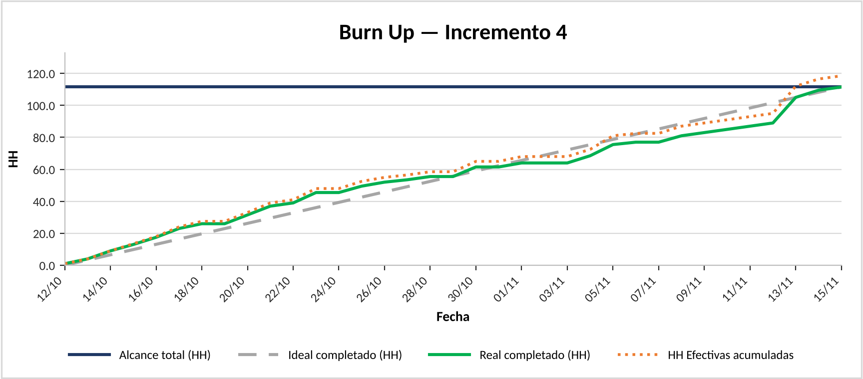
Fuente: Elaborado por el equipo de proyecto a partir de la planilla de organización del trabajo.
La Figura 6.2 presenta el Burn Up acumulado de los cuatro incrementos, con un alcance total de 516,0 HH estimadas, correspondientes a las 224 tareas planificadas entre el 30 de abril y el 15 de noviembre de 2026. El tramo horizontal intermedio corresponde al período sin sprint entre el término del Incremento 1, el 14 de junio, y el inicio del Incremento 2, el 25 de agosto, en el que el trabajo completado se mantiene cerca del 34% del alcance, y el tramo breve de octubre, al período entre el cierre del Incremento 3 y el inicio del presente incremento. El trabajo completado alcanza las 516,0 HH del alcance acumulado el 15 de noviembre, con 635,5 HH efectivas, una desviación de +119,5 HH, equivalente a un 23,2%, mayor en proporción que la del Incremento 4.
Figura 6.2: “Burn Up acumulado de los Incrementos 1, 2, 3 y 4”.
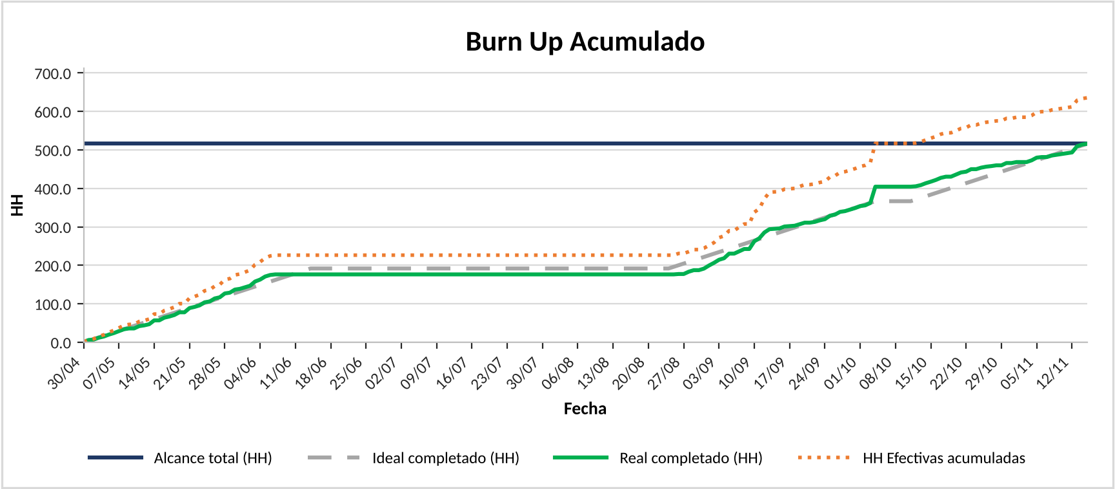
Fuente: Elaborado por el equipo de proyecto a partir de la planilla de organización del trabajo.

6.2 Burn Down
El gráfico de Burn Down muestra las HH pendientes a lo largo del tiempo y compara la trayectoria ideal con la real. En la Figura 6.3, correspondiente al Incremento 4, las HH pendientes parten en 111,5 HH y descienden por debajo de la trayectoria ideal en las primeras semanas, coinciden con ella a la mitad del período, cuando quedaba pendiente cerca del 50% del alcance, y quedan por sobre ella desde la cuarta semana: al 90% del período aún quedaba pendiente cerca del 20%, que se resolvió en los últimos días con el cierre de los entregables y la documentación. Las HH pendientes llegan a cero el 15 de noviembre.
Figura 6.3: “Burn Down del Incremento 4”.
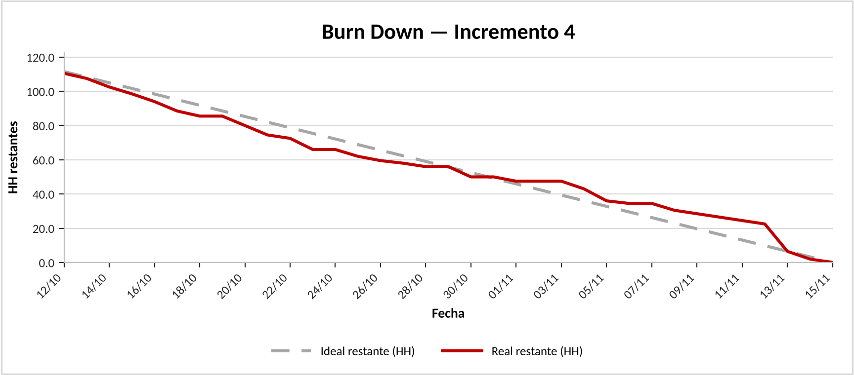
Fuente: Elaborado por el equipo de proyecto a partir de la planilla de organización del trabajo.
La Figura 6.4 presenta el Burn Down acumulado de los cuatro incrementos. Las HH pendientes parten en 516,0 HH, descienden durante el Incremento 1, se mantienen constantes cerca del 66% del alcance entre el primer y el segundo semestre, período en el que no hubo sprint, y vuelven a descender con los Incrementos 2, 3 y 4 hasta llegar a cero al cierre del proyecto. Ambos gráficos terminan sin HH pendientes, lo que es consistente con las 224 tareas del acumulado y las 52 del incremento en estado Terminado.
Figura 6.4: “Burn Down acumulado de los Incrementos 1, 2, 3 y 4”.
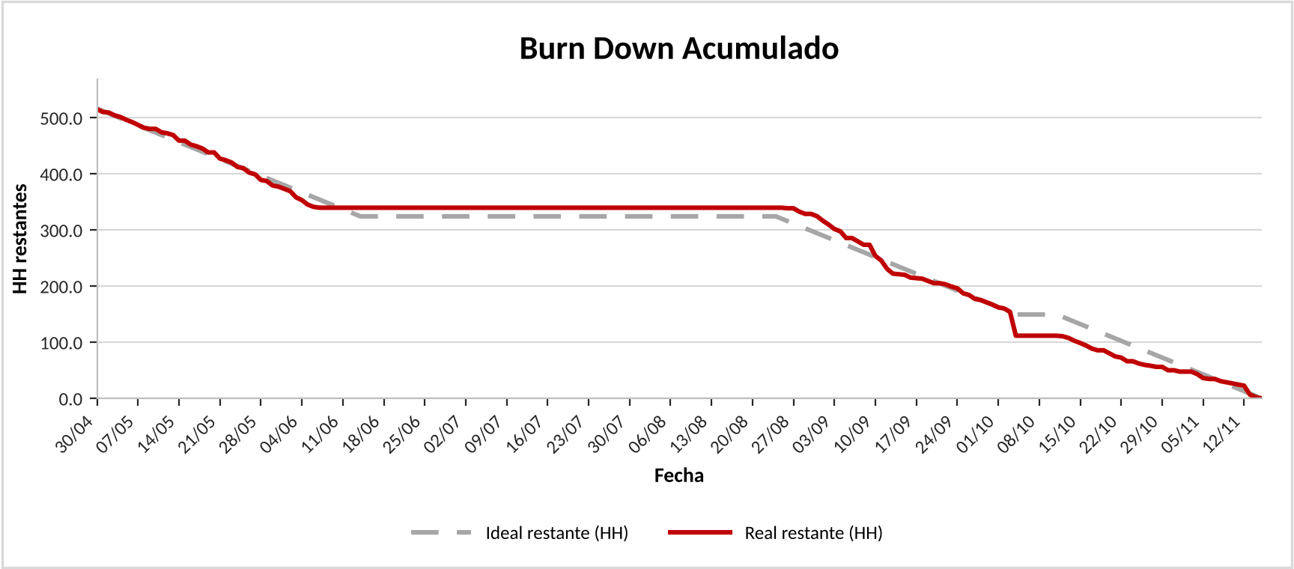
Fuente: Elaborado por el equipo de proyecto a partir de la planilla de organización del trabajo.

7. SPRINT RETROSPECTIVE
El Sprint Retrospective cierra el ciclo del Incremento 4 y, por tratarse del último incremento, también el del proyecto. El equipo Scrum inspeccionó su forma de trabajo a partir del Sprint Backlog, del registro de las Daily Scrum, del análisis del sprint de la sección 3.8 y de los gráficos de Burn Up y Burn Down del capítulo 6, y revisó el cumplimiento del plan de acción comprometido en el Incremento 3, que se presenta en la Tabla 7.1.
Tabla 7.1: “Seguimiento del plan de acción del Incremento 3”.
Acción comprometida en el Incremento 3 | Aplicación en el Incremento 4 | Estado
Registrar la asistencia y los temas de cada Daily Scrum el mismo día de la reunión. | Registro diario en la hoja Daily Scrum de la planilla, con una fila por integrante, resumido en la Tabla 3.6. | Cumplida
Revisar la coherencia de cada diagrama 4+1 con el código y con el resto del informe antes de integrarlo. | Los diagramas de secuencia, de clases, de componentes, de despliegue y el árbol de navegación se contrastaron con el código; se corrigieron la vista física y los menús por perfil. | Cumplida
Ajustar las estimaciones de las tareas de modelo y pruebas considerando las desviaciones del sprint. | Las desviaciones de Modelo y Pruebas bajaron a +1,5 y +1,0 HH, según la Tabla 3.10, frente a +4,5 y +3,0 HH en el Incremento 3. | Cumplida
Mantener actualizado el registro de HH efectivas en la planilla de organización del trabajo. | Registro diario de HH por tarea, Tabla 3.7, y columna de HH efectivas de la planilla. | Cumplida
Fuente: Elaborado por el equipo de proyecto a partir del Sprint Retrospective de los Incrementos 3 y 4.
Las cuatro acciones se cumplieron. A partir de ese seguimiento, el equipo identificó los aspectos positivos y los aspectos por mejorar del sprint, y las lecciones que deja el proyecto completo.
Aspectos positivos
- Se completaron las 52 tareas del Sprint Backlog y los 3 requerimientos del incremento, con lo que el proyecto alcanza el 100% del Product Backlog.
- La desviación de las HH efectivas sobre las estimadas fue de un 6,3%, la menor de los cuatro incrementos.
- Ningún integrante superó las 14 HH semanales de referencia, según la Tabla 3.3.
- La corrección de las entregas anteriores se planificó como una categoría propia del sprint, con responsables y fechas.
Aspectos por mejorar
- La quinta semana concentró 30,5 HH estimadas, el 27,4% del sprint, por la acumulación de entregables y documentación al cierre, lo que también se observa en el tramo final de las Figuras 6.1 y 6.3.
- Durante las dos primeras semanas, la actividad en el repositorio se concentró en dos integrantes; la rúbrica exige que el trabajo de todos quede registrado en Git.
- Las evidencias de prueba deben capturarse con la versión final del sistema, para que coincidan con la interfaz descrita en los diagramas y en el manual de usuario.
Lecciones aprendidas del proyecto
- La correspondencia uno a uno entre requerimiento, caso de uso y diagrama de secuencia facilitó la trazabilidad y la corrección de las entregas.
- Verificar los diagramas contra el código evita documentar clases o tablas que ya no existen.
- Registrar las HH efectivas durante el sprint, y no al final, permite estimar mejor los incrementos siguientes.
- Mantener un Product Backlog incremental, que hereda los ítems de cada entrega, permite ver en un solo lugar la planificación y el estado de todo el proyecto.
- El código de colores por incremento en los diagramas permite mostrar en una sola figura lo heredado y lo nuevo de cada entrega.
Plan de mejoras
Como el proyecto concluye con este incremento, el plan de mejoras se orienta a la operación y la mantención del sistema en el minimarket y a los próximos proyectos del equipo:
- Distribuir los entregables y la documentación a lo largo del sprint, con revisiones parciales semanales, para evitar la concentración de trabajo en la última semana.
- Registrar en el repositorio el trabajo de cada integrante desde la primera semana, con ramas y commits propios.
- Capturar las evidencias y actualizar el manual de usuario con la versión que se entrega, cada vez que cambie la interfaz.
- Abordar las mejoras registradas en el Product Backlog revisado, comenzando por el respaldo automático de la base de datos y las pruebas unitarias de las exportaciones.

8. CONCLUSIONES
El Incremento 4 completa el Sistema de Gestión de Inventario y Facturas para el Minimarket Antucayen. Con la incorporación de los requerimientos UR-30, UR-36 y UR-66, los 72 requerimientos funcionales del Product Backlog y sus 83 casos de uso quedan implementados, documentados y trazados desde el Documento 0 hasta la evidencia de pruebas, lo que cumple la meta del 100% exigida para el último incremento.
El sistema responde a la problemática levantada en el Documento 0. La identificación manual de códigos en facturas en papel se reemplazó por la extracción automática desde archivos digitales; la búsqueda de equivalencias en registros dispersos, por una tabla de equivalencias entre el código del proveedor y el SKU consultable en línea, y la actualización manual del stock, por movimientos de inventario transaccionales con fecha, hora, usuario, stock anterior y stock resultante. El levantamiento de procesos final del anexo A.6 muestra cómo cambian la recepción de mercadería, el ajuste de inventario y la venta con el sistema terminado, y el manual de usuario de la sección 4.7 explica la operación de cada pantalla.
Los requerimientos del incremento cierran tres puntos de la operación diaria: la exportación CSV entrega los ítems válidos de una factura en un formato abierto, la plantilla de importación reduce los errores de formato en los ajustes masivos de inventario, y la validación del stock con bloqueo transaccional impide vender unidades inexistentes, incluso cuando dos puestos de venta operan al mismo tiempo.
En cuanto a la metodología, Scrum++ permitió entregar el producto en cuatro incrementos, de 33,33%, 36,1%, 26,4% y 4,2%, con un Product Backlog incremental que hereda la planificación de cada entrega, seguimiento diario y revisiones al cierre de cada incremento. La desviación entre las HH efectivas y las estimadas se redujo desde un 28,3% en el primer incremento hasta un 6,3% en el último, lo que muestra la mejora en la capacidad de estimación del equipo a partir de las retrospectivas.
La arquitectura MVC por capas definida al inicio se mantuvo estable durante todo el proyecto: los nuevos requerimientos se resolvieron agregando o extendiendo componentes dentro de las capas existentes, y el código de colores por incremento aplicado al modelo físico, al diagrama de clases, a los componentes, a la vista externa y al árbol de navegación permite visualizar la herencia entre los incrementos.
La evaluación técnica y económica del anexo A.9 confirma la viabilidad técnica del sistema, implementado con la arquitectura y la tecnología de código abierto definidas en el Documento 0, y muestra que, valorizado con el esfuerzo efectivamente registrado en los cuatro incrementos, el desarrollo se recupera con los beneficios estimados en menos de un año de operación; la misma evaluación corrige los indicadores financieros calculados en el Documento 0.
Como trabajo futuro, el Sprint Review propuso ampliar las pruebas automatizadas a las exportaciones, integrar el inventario demostrativo de 700 productos, programar el respaldo diario automático de la base de datos y agregar alertas de stock mínimo en el punto de venta, mejoras que el minimarket puede abordar sobre la base del sistema entregado.

REFERENCIAS
American Psychological Association. (2020). Publication manual of the American Psychological Association (7th ed.). https://doi.org/10.1037/0000165-000
European Space Agency. (1995). Guide to the user requirements definition phase (ESA PSS-05-02, Issue 1, Revision 1). ESA Board for Software Standardisation and Control.
Grupo 20. (2026a). Documento 0: Contexto de la organización, Sistema de Gestión de Inventario y Facturas para Minimarket Antucayen [Documento no publicado]. Universidad Andrés Bello.
Grupo 20. (2026b). Entrega del Incremento 3, Sistema de Gestión de Inventario y Facturas para Minimarket Antucayen [Documento no publicado]. Universidad Andrés Bello.
Kruchten, P. B. (1995). The 4+1 view model of architecture. IEEE Software, 12(6), 42–50. https://doi.org/10.1109/52.469759
MariaDB plc. (s. f.). FOR UPDATE. MariaDB Server Documentation. Recuperado el 25 de octubre de 2026, de https://mariadb.com/docs/server/reference/sql-statements/data-manipulation/selecting-data/for-update
Object Management Group. (2014). Business Process Model and Notation (BPMN), version 2.0.2. https://www.omg.org/spec/BPMN/2.0.2/
Object Management Group. (2017). OMG Unified Modeling Language (OMG UML), version 2.5.1. https://www.omg.org/spec/UML/2.5.1/
Pressman, R. S., & Maxim, B. R. (2021). Ingeniería del software: Un enfoque práctico (9.ª ed.). McGraw-Hill Interamericana.
Schwaber, K., & Sutherland, J. (2020). La Guía Scrum: La guía definitiva de Scrum: Las reglas del juego. https://scrumguides.org/
Shafranovich, Y. (2005). Common format and MIME type for comma-separated values (CSV) files (RFC 4180). Internet Engineering Task Force. https://doi.org/10.17487/RFC4180
Sommerville, I. (2011). Ingeniería de software (9.ª ed.). Pearson Educación.
The Apache Software Foundation. (2023). Apache POI (versión 5.2.5) [Software]. https://poi.apache.org/

ANEXOS
Los anexos complementan el cuerpo del documento con la organización del trabajo, el informe de commits, los casos de prueba, la trazabilidad de los requerimientos del incremento, el catálogo heredado de requerimientos y casos de uso, el levantamiento de procesos con el sistema terminado, las entregas corregidas, la información y la evaluación técnicas y económica del proyecto. Conforme a la rúbrica, se redactan con interlineado simple.

A.1 Organización del trabajo – Incremento 4
La organización del trabajo se registra en la planilla Grupo_​20_​Organizacion_​Trabajo_​Incremento4.xlsx, que la rúbrica exige junto con el documento. La Tabla A.1 presenta, para cada capítulo, contenido y entregable del incremento, los integrantes responsables de su elaboración, los que realizaron la revisión y su estatus, en el mismo formato de la hoja Scrum++ Incremento 4 de la planilla. La Tabla A.2 hace lo mismo para las entregas anteriores corregidas.
Tabla A.1: “Organización del trabajo por contenido – Incremento 4”.
Incremento 4 | Responsables | Verificadores | Estatus
Aspectos formales del documento: portada, índices, formato y numeración | Cristóbal Osorio | Erick Hernández | Terminado
1. Introducción | Diego Lobos | Cristóbal Osorio | Terminado
2.1 a 2.3 Solución propuesta, alcance y porcentajes parcial y acumulado | Nicolás López | Erick Hernández | Terminado
2.4 a 2.8 Casos de uso, especificación UR-ESA, casos de uso extendidos y sus diagramas | Fabián Gómez, Diego Lobos | Matías Ale | Terminado
2.9 Matriz de trazabilidad | Nicolás López | Felipe Salas | Terminado
3.1 a 3.4 Product Backlog acumulado, Sprint Backlog, pila del sprint y Sprint Backlog acumulado | Erick Hernández, Cristóbal Osorio | Nicolás López | Terminado
3.5 Daily Scrum | Diego Lobos | Erick Hernández | Terminado
3.6 Sprint Review | Matías Ale | Cristóbal Osorio | Terminado
3.7 y 3.8 Product Backlog revisado y análisis del sprint | Erick Hernández | Nicolás López | Terminado
4.1 Vista externa: casos de uso del sistema terminado | Matías Ale | Fabián Gómez | Terminado
4.2 Vista lógica: diagrama de clases y modelo de datos | Fabián Gómez | Felipe Salas | Terminado
4.3 Vista de procesos: diagramas de secuencia | Nicolás López, Fabián Gómez, Matías Ale | Diego Lobos | Terminado
4.4 y 4.5 Vista de desarrollo y vista física | Fabián Gómez | Nicolás López | Terminado
4.6 Árbol de navegación | Fabián Gómez | Erick Hernández | Terminado
4.7 Manual de usuario | Felipe Salas | Fabián Gómez | Terminado
5. Evidencia de pruebas | Erick Hernández, Fabián Gómez, Cristóbal Osorio | Nicolás López | Terminado
6. Gráficos de Burn Up y Burn Down | Erick Hernández | Cristóbal Osorio | Terminado
7. Sprint Retrospective | Diego Lobos | Matías Ale | Terminado
8. Conclusiones | Cristóbal Osorio | Diego Lobos | Terminado
Referencias bibliográficas en formato APA | Cristóbal Osorio | Felipe Salas | Terminado
Anexo A.1 Organización del trabajo | Erick Hernández | Cristóbal Osorio | Terminado
Anexo A.2 Informe de commits Git | Nicolás López | Felipe Salas | Terminado
Anexo A.3 Casos de prueba | Erick Hernández, Fabián Gómez, Nicolás López | Felipe Salas | Terminado
Anexo A.4 Trazabilidad de los requerimientos del incremento | Nicolás López | Erick Hernández | Terminado
Anexo A.5 Herencia de los incrementos anteriores: catálogo de UR y CU | Nicolás López | Matías Ale | Terminado
Anexo A.6 Levantamiento de procesos con el sistema terminado, BPMN | Erick Hernández | Diego Lobos | Terminado
Anexo A.7 Entregas anteriores corregidas | Cristóbal Osorio, Diego Lobos, Nicolás López, Erick Hernández | Matías Ale | Terminado
Anexo A.8 Información técnica del proyecto | Felipe Salas | Nicolás López | Terminado
Anexo A.9 Evaluación técnica y económica | Cristóbal Osorio | Erick Hernández | Terminado
Presentación PPT del Incremento 4 | Felipe Salas | Matías Ale | Terminado
Video de funcionalidades del sistema | Matías Ale | Fabián Gómez | Terminado
Documento y video de instalación | Felipe Salas | Diego Lobos | Terminado
Video de presentación y demo | Matías Ale | Cristóbal Osorio | Terminado
Código fuente comprimido en ZIP y verificación de compilación | Felipe Salas | Nicolás López | Terminado
Archivos draw.​io de los diagramas | Fabián Gómez, Erick Hernández | Diego Lobos | Terminado
Planilla de organización del trabajo y checklist final | Erick Hernández | Cristóbal Osorio | Terminado
Fuente: Elaborado por el equipo de proyecto a partir de la planilla de organización del trabajo del Incremento 4.
Tabla A.2: “Organización del trabajo de las entregas anteriores corregidas”.
Entrega corregida | Responsables | Verificadores | Estatus
Documento 0 corregido | Cristóbal Osorio | Erick Hernández | Terminado
Incremento 1 corregido | Diego Lobos | Cristóbal Osorio | Terminado
Incremento 2 corregido: diagramas de casos de uso | Nicolás López | Diego Lobos | Terminado
Incremento 2 corregido: evidencias, diagramas de secuencia y Sprint Backlog acumulado | Erick Hernández | Nicolás López | Terminado
Incremento 3 corregido según la retroalimentación del profesor | Erick Hernández | Matías Ale | Terminado
Fuente: Elaborado por el equipo de proyecto a partir de la planilla de organización del trabajo del Incremento 4.
La Tabla A.3 resume, para cada integrante, las tareas del Sprint Backlog a su cargo y sus principales áreas de responsabilidad; la carga en horas se detalla en la Tabla 3.11.
Tabla A.3: “Organización del trabajo por integrante – Incremento 4”.
Integrante | ID de tareas | Áreas de responsabilidad
Cristóbal Osorio | 1.1, 6.1, 7.5, 8.1, 9.1, 9.2, 9.3, 10.7 | Retroalimentación del Incremento 3, Product Backlog acumulado, tabla resumen de evidencias, corrección del Documento 0 y evaluación técnica y económica, redacción, integración y formato del documento, y envío de la entrega.
Diego Lobos | 2.5, 3.2, 4.2, 5.1, 6.3, 6.5, 8.2, 10.1 | Inventario demostrativo, vista y controlador de la plantilla de importación, diagramas de casos de uso, registro de las Daily Scrum, Sprint Retrospective, corrección del Incremento 1 e introducción.
Erick Hernández | 5.7, 6.2, 7.1, 8.4, 8.5, 10.5, 10.6 | Levantamiento de procesos final, Sprint Backlog y distribución de HH, pruebas del Módulo A, corrección de los Incrementos 2 y 3, planilla de organización del trabajo y checklist final.
Fabián Gómez | 3.3, 5.3, 5.5, 5.6, 7.2, 10.3 | Mensajes de stock en el punto de venta, diagrama de secuencia del CU-65, diagrama de clases y modelo físico, componentes, despliegue y árbol de navegación, pruebas del Módulo B y casos de uso extendidos.
Felipe Salas | 2.1, 3.1, 4.1, 7.4, 9.5, 9.6, 9.8 | Exportación CSV de ítems válidos en el modelo, la vista y el controlador, pruebas unitarias, presentación PPT, empaquetado del código, documento y video de instalación y manual de usuario.
Matías Ale | 2.3, 4.3, 5.4, 5.8, 6.4, 9.4, 9.9 | Validación de stock en ServicioVenta y ControladorVenta, diagrama de secuencia del CU-77, vista externa consolidada, Sprint Review, video de funcionalidades y video de presentación.
Nicolás López | 1.2, 2.2, 2.4, 5.2, 7.3, 8.3, 9.7, 10.2, 10.4 | Traslado de alcance y porcentajes, plantilla de importación en el modelo, datos de proveedores, diagrama de secuencia del CU-64, prueba de regresión, diagramas de casos de uso del Incremento 2, historial de commits, propuesta de solución y catálogo de UR y CU.
Fuente: Elaborado por el equipo de proyecto a partir de la planilla de organización del trabajo del Incremento 4.

A.2 Resumen del informe de commits Git
Este informe se elaboró a partir del historial del repositorio del proyecto en GitHub, considerando los commits registrados desde el inicio del sprint, el 12 de octubre de 2026, hasta el 25 de octubre de 2026, en la rama principal, main, y en la rama feat/​inventario-antucayen-700. El historial completo del período se captura al cierre del sprint en la tarea 9.7 del Sprint Backlog, como exige la rúbrica para todos los integrantes. La Tabla A.4 resume el informe.
Tabla A.4: “Resumen general del informe de commits del Incremento 4”.
Elemento | Detalle
Commits registrados | 5
Integrantes con commits en el período | 2 de 7: Diego Lobos y Nicolás López
Período cubierto | 12-10-2026 a 25-10-2026
Ramas | main, 2 commits; feat/​inventario-antucayen-700, 3 commits
Fuente de los datos | Historial del repositorio del proyecto en GitHub
Fuente: Elaborado por el equipo de proyecto a partir del historial del repositorio del proyecto en GitHub.
La Tabla A.5 presenta los commits por integrante, con su usuario de GitHub, y la Tabla A.6 el detalle de cada commit, ordenado del más reciente al más antiguo.
Tabla A.5: “Commits por integrante en el período del Incremento 4”.
Integrante | Usuario GitHub | N° de commits | % del total
Matías Ale | MatiasCODE788 | 0 | 0%
Fabián Gómez | fgomez2001 | 0 | 0%
Erick Hernández | 143-ERICK | 0 | 0%
Diego Lobos | dlobosd | 3 | 60%
Nicolás López | Lepetesky | 2 | 40%
Cristóbal Osorio | CrisOso | 0 | 0%
Felipe Salas | FSalasOrtiz | 0 | 0%
TOTAL |  | 5 | 100%
Fuente: Elaborado por el equipo de proyecto a partir del historial del repositorio del proyecto en GitHub.
Tabla A.6: “Detalle de los commits del Incremento 4”.
Fecha | Hash | Integrante | Rama | Mensaje del commit | Cambios
25-10-2026 | ac91fae | Diego Lobos, dlobosd | feat/​inventario-antucayen-700 | feat: cargar inventario inicial automaticamente al iniciar sesion | CargadorInventarioInicial, su prueba unitaria y el catálogo de 700 productos
25-10-2026 | bcfeaab | Diego Lobos, dlobosd | feat/​inventario-antucayen-700 | docs: explicar carga segura y validacion del inventario demostrativo | README del inventario demostrativo
25-10-2026 | b166001 | Diego Lobos, dlobosd | feat/​inventario-antucayen-700 | feat: agregar 700 productos demo con stock inicial y kardex transaccional | Script SQL del inventario demostrativo
23-10-2026 | f3d3dcd | Nicolás López, Lepetesky | main | Add files via upload | Datos de proveedores, Proveedores.​pdf
14-10-2026 | c97e0cf | Nicolás López, Lepetesky | main | Add files via upload | Diagramas de casos de uso del Incremento 2, CU-36 a CU-61
Fuente: Elaborado por el equipo de proyecto a partir del historial del repositorio del proyecto en GitHub.
Los commits del período corresponden a la corrección de los diagramas de casos de uso del Incremento 2, tarea 8.3, a los datos de proveedores para la demostración, tarea 2.4, y al inventario demostrativo de 700 productos, tarea 2.5, que se desarrolló en una rama propia junto con cuatro pruebas unitarias y queda pendiente de integración a la rama principal.

A.3 Casos de prueba
Las pruebas del Incremento 4 se organizaron por módulo, según las tareas 7.1 a 7.4 del Sprint Backlog. La Tabla A.7 presenta los casos de prueba diseñados, con su escenario, el resultado esperado según la especificación y el caso de uso extendido, y la evidencia asociada en el capítulo 5. Cada caso registra su resultado como conforme o no conforme.
Tabla A.7: “Casos de prueba del Incremento 4 por módulo”.
ID | UR | Escenario | Resultado esperado | Evidencia
CP-A1 | UR-30 | Exportar en CSV los ítems válidos de una factura procesada. | Archivo items_​validos_​factura_​<número>_<fecha>.csv con el encabezado SKU,cantidad y una fila por ítem válido; mensaje con la ruta. | Figura 5.1
CP-A2 | UR-30 | Abrir una factura sin ítems válidos con SKU. | El botón «Exportar ítems válidos» permanece deshabilitado. | —
CP-A3 | UR-30 | Cancelar el diálogo de formato o de ubicación. | No se genera archivo ni registro. | —
CP-A4 | UR-36 | Descargar la plantilla en formato Excel. | Archivo .xlsx con la hoja Plantilla inventario y los encabezados SKU y cantidad; registro PLANTILLA en log_​archivo. | Figuras 5.2 y 5.3
CP-A5 | UR-36 | Descargar la plantilla en formato CSV. | Archivo .csv con la fila de encabezados SKU,cantidad. | —
CP-A6 | UR-30, UR-36 | Guardar en una carpeta sin permisos de escritura. | Mensaje «No se pudo generar…» con el detalle y registro con resultado ERROR en log_​archivo. | —
CP-B1 | UR-66 | Agregar un producto sin stock. | Mensaje «Sin stock disponible»; el producto no se agrega. | —
CP-B2 | UR-66 | Agregar de nuevo un producto hasta superar su stock. | Mensaje «No hay más stock disponible» con el stock actual. | —
CP-B3 | UR-66 | Modificar la cantidad del carrito por sobre el stock. | Mensaje «Stock insuficiente» con las unidades disponibles y cantidad ajustada al stock. | Figura 5.4
CP-B4 | UR-66 | Cobrar cuando otro puesto vendió el stock antes de la confirmación. | Mensaje con el stock disponible y el solicitado; la transacción se revierte y la venta queda en curso. | —
CP-B5 | UR-66 | Agregar un producto inactivo. | Mensaje «El producto … está inactivo»; no se agrega. | —
CP-C1 | Todos | Recorrer los módulos con los perfiles Administrador, Bodeguero y Cajero. | Sin errores bloqueantes; cada perfil ve solo las opciones de su menú. | —
CP-D1 | — | Ejecutar mvn clean test. | 47 pruebas unitarias aprobadas. | —
Fuente: Elaborado por el equipo de proyecto a partir de la planilla de organización del trabajo del Incremento 4.
Los casos se agrupan en el Módulo A, exportación y plantilla, tarea 7.1, a cargo de Erick Hernández; el Módulo B, validación de stock, tarea 7.2, a cargo de Fabián Gómez; la prueba de regresión por perfil, tarea 7.3, a cargo de Nicolás López, y la ejecución de las pruebas unitarias, tarea 7.4, a cargo de Felipe Salas. Las capturas de los casos se incorporan al archivo Casos de Prueba de la carpeta Scrum++ de la entrega.

A.4 Trazabilidad de los requerimientos del incremento
Esta sección complementa la matriz de trazabilidad de la sección 2.9 reconstruyendo, para cada requerimiento del incremento, la cadena Problema → Requerimiento → Caso de uso → Diagrama → Prueba, con la referencia exacta de cada eslabón dentro de este documento. Las Figuras A.1 a A.3 representan cada cadena y las Tablas A.8 a A.10 explican sus eslabones.

A.4.1 Traza UR-30 – Exportando ítems a CSV
En la Figura A.1 se presenta la cadena de trazabilidad del UR-30, que parte del problema «Ítems válidos solo en formato Excel». Antes de este incremento, la lista de ítems válidos de una factura solo podía exportarse a Excel mediante el CU-63. El formato CSV permite abrir la lista en cualquier herramienta y cargarla en procesos que solo aceptan texto separado por comas. La Tabla A.8 detalla cada eslabón de la cadena.
Figura A.1: “Cadena de trazabilidad del UR-30: Problema → Requerimiento → Caso de uso → Diagrama → Prueba”.
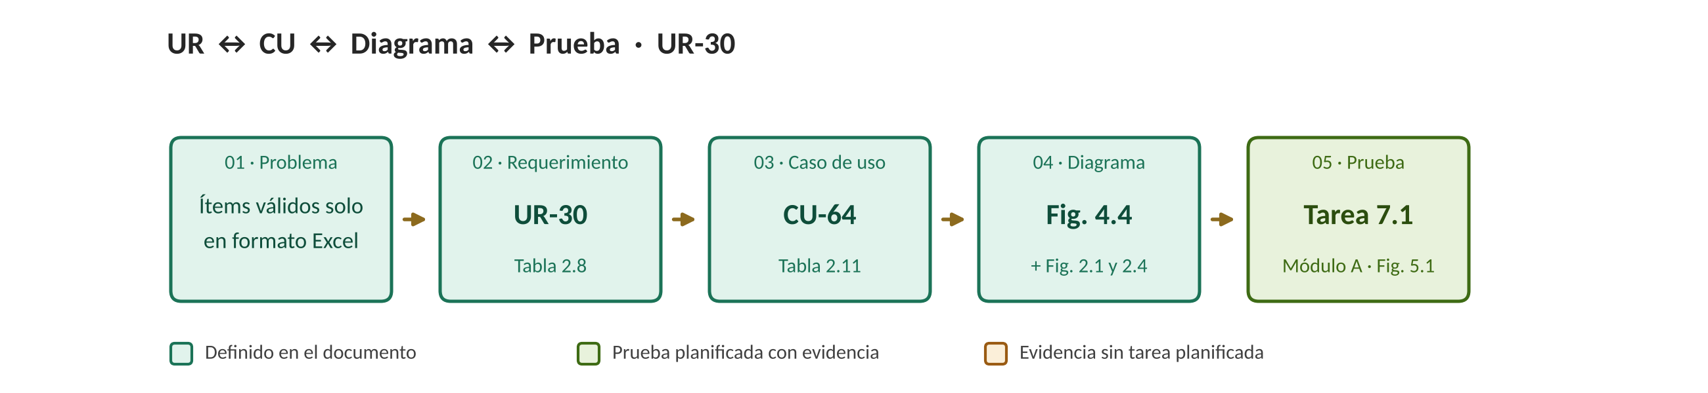
Fuente: Elaborado por el equipo de proyecto.
Tabla A.8: “Cadena de trazabilidad del UR-30”.
Paso | Elemento | Referencia en el documento | Qué significa en esta traza
01 · Problema | Ítems válidos solo en formato Excel | Documento 0 y backlog priorizado | Antes de este incremento, la lista de ítems válidos de una factura solo podía exportarse a Excel mediante el CU-63. El formato CSV permite abrir la lista en cualquier herramienta y cargarla en procesos que solo aceptan texto separado por comas.
02 · Requerimiento | UR-30 | Tabla 2.8, sección 2.5 | Fija el formato CSV, las columnas SKU y cantidad y el filtro de ítems válidos.
03 · Caso de uso | CU-64 | Tablas 2.6 y 2.11 | Flujo normal de 5 pasos; alternativos: botón deshabilitado sin ítems válidos, cancelación, error de escritura y exportación a Excel.
04 · Diagrama | Fig. 2.1, 2.4 y 4.4 | Fig. 2.1, caso de uso; Fig. 2.4, caso de uso extendido; Fig. 4.4, secuencia | Cubre las vistas externa, de actividades y de procesos del requerimiento.
05 · Prueba | Tarea 7.1, Módulo A | Tabla 3.1 y Tabla A.7; evidencia en la Figura 5.1 | Casos CP-A1 a CP-A3 y CP-A6. Responsable: Erick Hernández, 3 HH, del 02/11 al 04/11, estado Terminado.
Fuente: Elaborado por el equipo de proyecto.
Implementación en el Sprint Backlog: Tareas 2.1, 3.1 y 4.1, a cargo de Felipe Salas, y tarea 5.2, diagrama de secuencia, a cargo de Nicolás López.

A.4.2 Traza UR-36 – Descargando plantilla de importación
En la Figura A.2 se presenta la cadena de trazabilidad del UR-36, que parte del problema «Archivos de carga con formato erróneo». Los archivos de ajuste preparados a mano podían tener columnas con otros nombres o en otro orden, lo que obligaba a rechazar la importación por estructura inválida, CU-30. La plantilla entrega desde el sistema la estructura exacta que exige la importación. La Tabla A.9 detalla cada eslabón de la cadena.
Figura A.2: “Cadena de trazabilidad del UR-36: Problema → Requerimiento → Caso de uso → Diagrama → Prueba”.
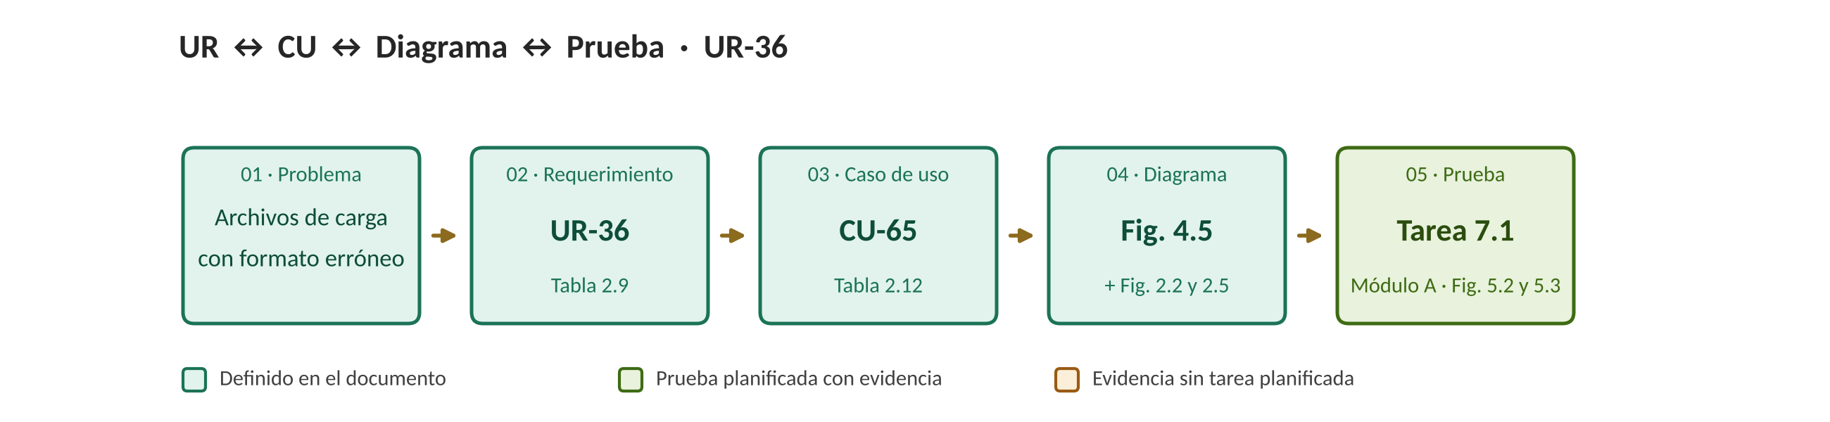
Fuente: Elaborado por el equipo de proyecto.
Tabla A.9: “Cadena de trazabilidad del UR-36”.
Paso | Elemento | Referencia en el documento | Qué significa en esta traza
01 · Problema | Archivos de carga con formato erróneo | Documento 0 y backlog priorizado | Los archivos de ajuste preparados a mano podían tener columnas con otros nombres o en otro orden, lo que obligaba a rechazar la importación por estructura inválida, CU-30. La plantilla entrega desde el sistema la estructura exacta que exige la importación.
02 · Requerimiento | UR-36 | Tabla 2.9, sección 2.5 | Fija los formatos Excel y CSV y las columnas SKU y cantidad de la plantilla.
03 · Caso de uso | CU-65 | Tablas 2.6 y 2.12 | Flujo normal de 5 pasos; alternativos: cancelación, error de escritura y perfil sin permisos.
04 · Diagrama | Fig. 2.2, 2.5 y 4.5 | Fig. 2.2, caso de uso; Fig. 2.5, caso de uso extendido; Fig. 4.5, secuencia | Cubre las vistas externa, de actividades y de procesos del requerimiento.
05 · Prueba | Tarea 7.1, Módulo A | Tabla 3.1 y Tabla A.7; evidencia en las Figuras 5.2 y 5.3 | Casos CP-A4 a CP-A6. Responsable: Erick Hernández, 3 HH, del 02/11 al 04/11, estado Terminado.
Fuente: Elaborado por el equipo de proyecto.
Implementación en el Sprint Backlog: Tarea 2.2, a cargo de Nicolás López; tareas 3.2 y 4.2, a cargo de Diego Lobos, y tarea 5.3, diagrama de secuencia, a cargo de Fabián Gómez.

A.4.3 Traza UR-66 – Validando stock disponible
En la Figura A.3 se presenta la cadena de trazabilidad del UR-66, que parte del problema «Ventas sin stock suficiente». Sin esta validación, el punto de venta podía registrar ventas por más unidades de las disponibles, dejando el stock negativo y descuadrando el inventario, lo que afecta la trazabilidad del stock que el Documento 0 identificó como problema. La Tabla A.10 detalla cada eslabón de la cadena.
Figura A.3: “Cadena de trazabilidad del UR-66: Problema → Requerimiento → Caso de uso → Diagrama → Prueba”.
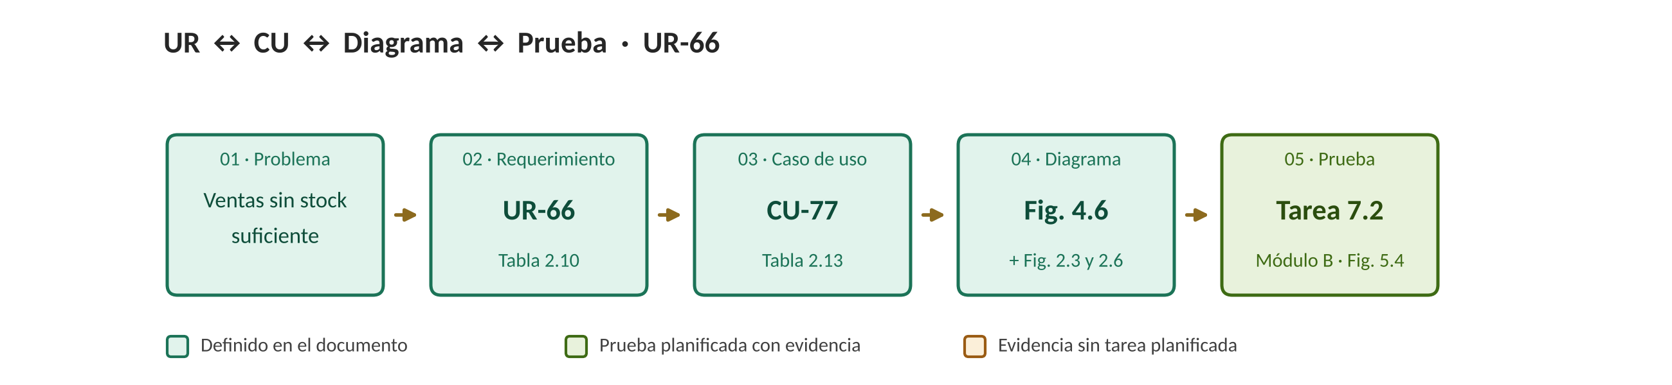
Fuente: Elaborado por el equipo de proyecto.
Tabla A.10: “Cadena de trazabilidad del UR-66”.
Paso | Elemento | Referencia en el documento | Qué significa en esta traza
01 · Problema | Ventas sin stock suficiente | Documento 0 y backlog priorizado | Sin esta validación, el punto de venta podía registrar ventas por más unidades de las disponibles, dejando el stock negativo y descuadrando el inventario, lo que afecta la trazabilidad del stock que el Documento 0 identificó como problema.
02 · Requerimiento | UR-66 | Tabla 2.10, sección 2.5 | Exige verificar el estado y el stock antes de incorporar o confirmar un producto e informar el stock disponible.
03 · Caso de uso | CU-77 | Tablas 2.6 y 2.13 | Flujo normal de 5 pasos; alternativos: producto inactivo, sin stock, cantidad superior al stock al agregar o modificar y stock insuficiente al confirmar.
04 · Diagrama | Fig. 2.3, 2.6 y 4.6 | Fig. 2.3, caso de uso; Fig. 2.6, caso de uso extendido; Fig. 4.6, secuencia | Cubre las vistas externa, de actividades y de procesos del requerimiento.
05 · Prueba | Tarea 7.2, Módulo B | Tabla 3.1 y Tabla A.7; evidencia en la Figura 5.4 | Casos CP-B1 a CP-B5. Responsable: Fabián Gómez, 3 HH, del 03/11 al 05/11, estado Terminado.
Fuente: Elaborado por el equipo de proyecto.
Implementación en el Sprint Backlog: Tareas 2.3, 4.3 y 5.4, a cargo de Matías Ale, y tarea 3.3, a cargo de Fabián Gómez.

A.4.4 Resumen comparativo de las tres trazas
La Tabla A.11 resume las tres trazas del incremento. A diferencia del Incremento 3, los tres requerimientos cuentan con tareas del Sprint Backlog y con una tarea de verificación asociada.
Tabla A.11: “Resumen comparativo de las tres trazas analizadas”.
UR | CU | Módulo | Espec. UR | CU extendido | Diagramas | Tareas Sprint | Verificación
UR-30 | CU-64 | Importación y exportación de archivos | Tabla 2.8 | Tabla 2.11 | Fig. 2.1, 2.4 y 4.4 | 2.1, 3.1, 4.1, 5.2 | 7.1, Módulo A
UR-36 | CU-65 | Importación y exportación de archivos | Tabla 2.9 | Tabla 2.12 | Fig. 2.2, 2.5 y 4.5 | 2.2, 3.2, 4.2, 5.3 | 7.1, Módulo A
UR-66 | CU-77 | Gestión de venta | Tabla 2.10 | Tabla 2.13 | Fig. 2.3, 2.6 y 4.6 | 2.3, 3.3, 4.3, 5.4 | 7.2, Módulo B
Fuente: Matriz de trazabilidad de la sección 2.9 y secciones 2.4, 2.5, 2.7, 3.1 y 4.3 de este documento.

A.5 Herencia de los incrementos anteriores: catálogo de requerimientos y casos de uso
Como el Incremento 4 cierra el proyecto, este anexo consolida el catálogo de los 72 requerimientos funcionales y los 83 casos de uso, con el módulo, la prioridad del Documento 0 y el incremento en que se desarrolló cada uno, de modo que el documento sea autocontenido respecto de lo heredado de las entregas anteriores. La Tabla A.12 presenta el catálogo; los requerimientos del presente incremento se identifican con el número 4 en la última columna.
Tabla A.12: “Catálogo de requerimientos funcionales y casos de uso por incremento”.
UR | Requerimiento | Módulo | Prioridad | Casos de uso | Inc.
UR-01 | Registrando producto | Gestión de productos | Alta | CU-01, CU-02 | 1
UR-02 | Modificando producto | Gestión de productos | Alta | CU-03, CU-04 | 1
UR-03 | Desactivando producto | Gestión de productos | Alta | CU-05 | 1
UR-04 | Consultando ficha de producto | Gestión de productos | Media | CU-36 | 2
UR-05 | Buscando producto | Gestión de productos | Alta | CU-06 | 1
UR-06 | Visualizando stock | Gestión de productos | Media | CU-37 | 2
UR-07 | Asociando producto a proveedor | Gestión de productos | Alta | CU-09 | 1
UR-08 | Validando código de barras único | Gestión de productos | Alta | CU-07, CU-08 | 1
UR-09 | Registrando proveedor | Gestión de proveedores | Media | CU-10, CU-38 | 2
UR-10 | Modificando proveedor | Gestión de proveedores | Media | CU-39 | 2
UR-11 | Registrando código interno | Gestión de proveedores | Media | CU-40 | 2
UR-12 | Mapeando equivalencia SKU | Gestión de proveedores | Alta | CU-11 | 1
UR-13 | Consultando equivalencias | Gestión de proveedores | Alta | CU-12, CU-13 | 1
UR-14 | Modificando equivalencia | Gestión de proveedores | Media | CU-41 | 2
UR-15 | Validando equivalencia duplicada | Gestión de proveedores | Alta | CU-14, CU-15 | 1
UR-16 | Registrando factura | Gestión de facturas | Alta | CU-16, CU-17, CU-18 | 1
UR-17 | Consultando facturas | Gestión de facturas | Alta | CU-19, CU-20 | 1
UR-18 | Validando número de factura | Gestión de facturas | Alta | CU-21, CU-22 | 1
UR-19 | Gestionando estado de factura | Gestión de facturas | Media | CU-42 | 2
UR-20 | Extrayendo ítems de factura | Lectura y procesamiento de factura | Alta | CU-23, CU-24 | 1
UR-21 | Buscando equivalencia SKU por ítem | Lectura y procesamiento de factura | Alta | CU-25 | 1
UR-22 | Reemplazando código por SKU | Lectura y procesamiento de factura | Media | CU-43 | 2
UR-23 | Marcando ítem observado | Lectura y procesamiento de factura | Media | CU-44 | 2
UR-24 | Excluyendo ítems observados | Lectura y procesamiento de factura | Media | CU-45 | 2
UR-25 | Exportando lista de ítems válidos | Lectura y procesamiento de factura | Baja | CU-62 | 3
UR-26 | Corrigiendo equivalencia manual | Lectura y procesamiento de factura | Media | CU-46 | 2
UR-27 | Reprocesando factura | Lectura y procesamiento de factura | Media | CU-47 | 2
UR-28 | Mostrando resumen de procesamiento | Lectura y procesamiento de factura | Alta | CU-26 | 1
UR-29 | Exportando ítems a Excel | Importación y exportación de archivos | Mínima | CU-63 | 3
UR-30 | Exportando ítems a CSV | Importación y exportación de archivos | Mínima | CU-64 | 4
UR-31 | Importando archivo Excel | Importación y exportación de archivos | Alta | CU-27, CU-28 | 1
UR-32 | Importando archivo CSV | Importación y exportación de archivos | Media | CU-48 | 2
UR-33 | Verificando estructura de archivo | Importación y exportación de archivos | Alta | CU-29, CU-30 | 1
UR-34 | Validando archivo importado | Importación y exportación de archivos | Media | CU-49 | 2
UR-35 | Listando errores de formato | Importación y exportación de archivos | Media | CU-50 | 2
UR-36 | Descargando plantilla de importación | Importación y exportación de archivos | Mínima | CU-65 | 4
UR-37 | Registrando auditoría de archivo | Importación y exportación de archivos | Baja | CU-66 | 3
UR-38 | Confirmando ajuste de inventario | Ajuste de inventario | Alta | CU-31 | 1
UR-39 | Seleccionando modalidad de ajuste | Ajuste de inventario | Media | CU-51 | 2
UR-40 | Previsualizando ajuste | Ajuste de inventario | Alta | CU-31 | 1
UR-41 | Controlando confirmación de ajuste | Ajuste de inventario | Media | CU-52 | 2
UR-42 | Actualizando stock confirmado | Ajuste de inventario | Alta | CU-32 | 1
UR-43 | Registrando detalle de ajuste | Ajuste de inventario | Alta | CU-33 | 1
UR-44 | Registrando fecha y hora de ajuste | Ajuste de inventario | Media | CU-53 | 2
UR-45 | Registrando usuario de ajuste | Ajuste de inventario | Media | CU-54 | 2
UR-46 | Revirtiendo ajuste | Ajuste de inventario | Baja | CU-67 | 3
UR-47 | Consultando historial de movimientos | Ajuste de inventario | Baja | CU-68 | 3
UR-48 | Verificando SKU importado | Validaciones y control | Alta | CU-34 | 1
UR-49 | Validando cantidad numérica | Validaciones y control | Media | CU-55 | 2
UR-50 | Rechazando cantidad negativa | Validaciones y control | Media | CU-56 | 2
UR-51 | Detectando SKU duplicado | Validaciones y control | Media | CU-57 | 2
UR-52 | Resolviendo SKU duplicado | Validaciones y control | Media | CU-58 | 2
UR-53 | Bloqueando reprocesamiento automático | Validaciones y control | Media | CU-59 | 2
UR-54 | Autorizando reprocesamiento | Validaciones y control | Media | CU-60 | 2
UR-55 | Generando reporte de errores | Validaciones y control | Media | CU-61 | 2
UR-56 | Consultando stock e historial | Consultas, reportes, usuarios y permisos | Baja | CU-69 | 3
UR-57 | Generando reporte de stock | Consultas, reportes, usuarios y permisos | Baja | CU-70 | 3
UR-58 | Reportando equivalencias faltantes | Consultas, reportes, usuarios y permisos | Baja | CU-71 | 3
UR-59 | Generando reporte de facturas | Consultas, reportes, usuarios y permisos | Baja | CU-72 | 3
UR-60 | Generando reporte de movimientos | Consultas, reportes, usuarios y permisos | Baja | CU-73 | 3
UR-61 | Exportando reportes a Excel | Consultas, reportes, usuarios y permisos | Baja | CU-74 | 3
UR-62 | Autenticando usuario | Consultas, reportes, usuarios y permisos | Alta | CU-35 | 1
UR-63 | Controlando acceso por perfil | Consultas, reportes, usuarios y permisos | Alta | CU-04, CU-35 | 1
UR-64 | Iniciando venta | Gestión de venta | Baja | CU-75 | 3
UR-65 | Agregando producto a la venta | Gestión de venta | Baja | CU-76 | 3
UR-66 | Validando stock disponible | Gestión de venta | Mínima | CU-77 | 4
UR-67 | Calculando total de venta | Gestión de venta | Baja | CU-78 | 3
UR-68 | Registrando pago por venta | Gestión de venta | Mínima | CU-79 | 3
UR-69 | Confirmando venta | Gestión de venta | Baja | CU-80 | 3
UR-70 | Actualizando stock por venta | Gestión de venta | Baja | CU-81 | 3
UR-71 | Registrando movimiento de venta | Gestión de venta | Mínima | CU-82 | 3
UR-72 | Emitiendo comprobante de venta | Gestión de venta | Mínima | CU-83 | 3
Fuente: Elaborado por el equipo de proyecto a partir del Documento 0 y de los documentos de los Incrementos 1, 2, 3 y 4.

A.6 Levantamiento de procesos con el sistema terminado
La rúbrica exige incorporar, al término del último incremento, el levantamiento de procesos que incorpore la interacción con el sistema terminado. El Documento 0 levantó con Bizagi, en notación BPMN, el proceso inicial de recepción de mercadería, en su Figura 4.1; este anexo presenta el levantamiento final, con el sistema en operación, para los tres procesos que el sistema transforma: la recepción de mercadería y el procesamiento de facturas, el ajuste de inventario mediante archivos y la venta en el punto de venta.
Los diagramas utilizan la notación BPMN 2.0, con un pool por proceso, un carril por participante, incluido el propio sistema, y franjas que separan las fases del proceso. Se distinguen tres tipos de tareas: las manuales, en gris, que el participante realiza sin el sistema; las de usuario, con el ícono de persona, que el participante realiza en el sistema, y las automáticas, con el ícono de engranaje, que ejecuta el sistema. Las tareas que corresponden a funcionalidades del Incremento 4 se destacan con borde naranja, y las tareas no se numeran, conforme a la corrección aplicada al levantamiento de procesos del Documento 0.

A.6.1 Recepción de mercadería y procesamiento de facturas
En la Figura A.4, el proveedor prepara y entrega la mercadería con su factura y el Bodeguero la recibe y registra la factura en el sistema, que valida que el número sea único para el proveedor y archiva el documento digital. Al procesar la factura, el sistema extrae los ítems desde el archivo PDF, la imagen con OCR, Excel o CSV y busca la equivalencia entre el código del proveedor y el SKU: si existe, reemplaza el código, marca el ítem como Válido e ingresa el stock con un movimiento Ingreso por compra; si no existe, marca el ítem como Observado para que el Administrador corrija la equivalencia y autorice el reproceso. Con el resumen de procesamiento, el Bodeguero verifica la recepción y, si es conforme, exporta los ítems válidos a Excel o CSV, función del Incremento 4 que genera el archivo y registra la auditoría.
Figura A.4: “Levantamiento de procesos final: recepción de mercadería y procesamiento de facturas con el sistema”.
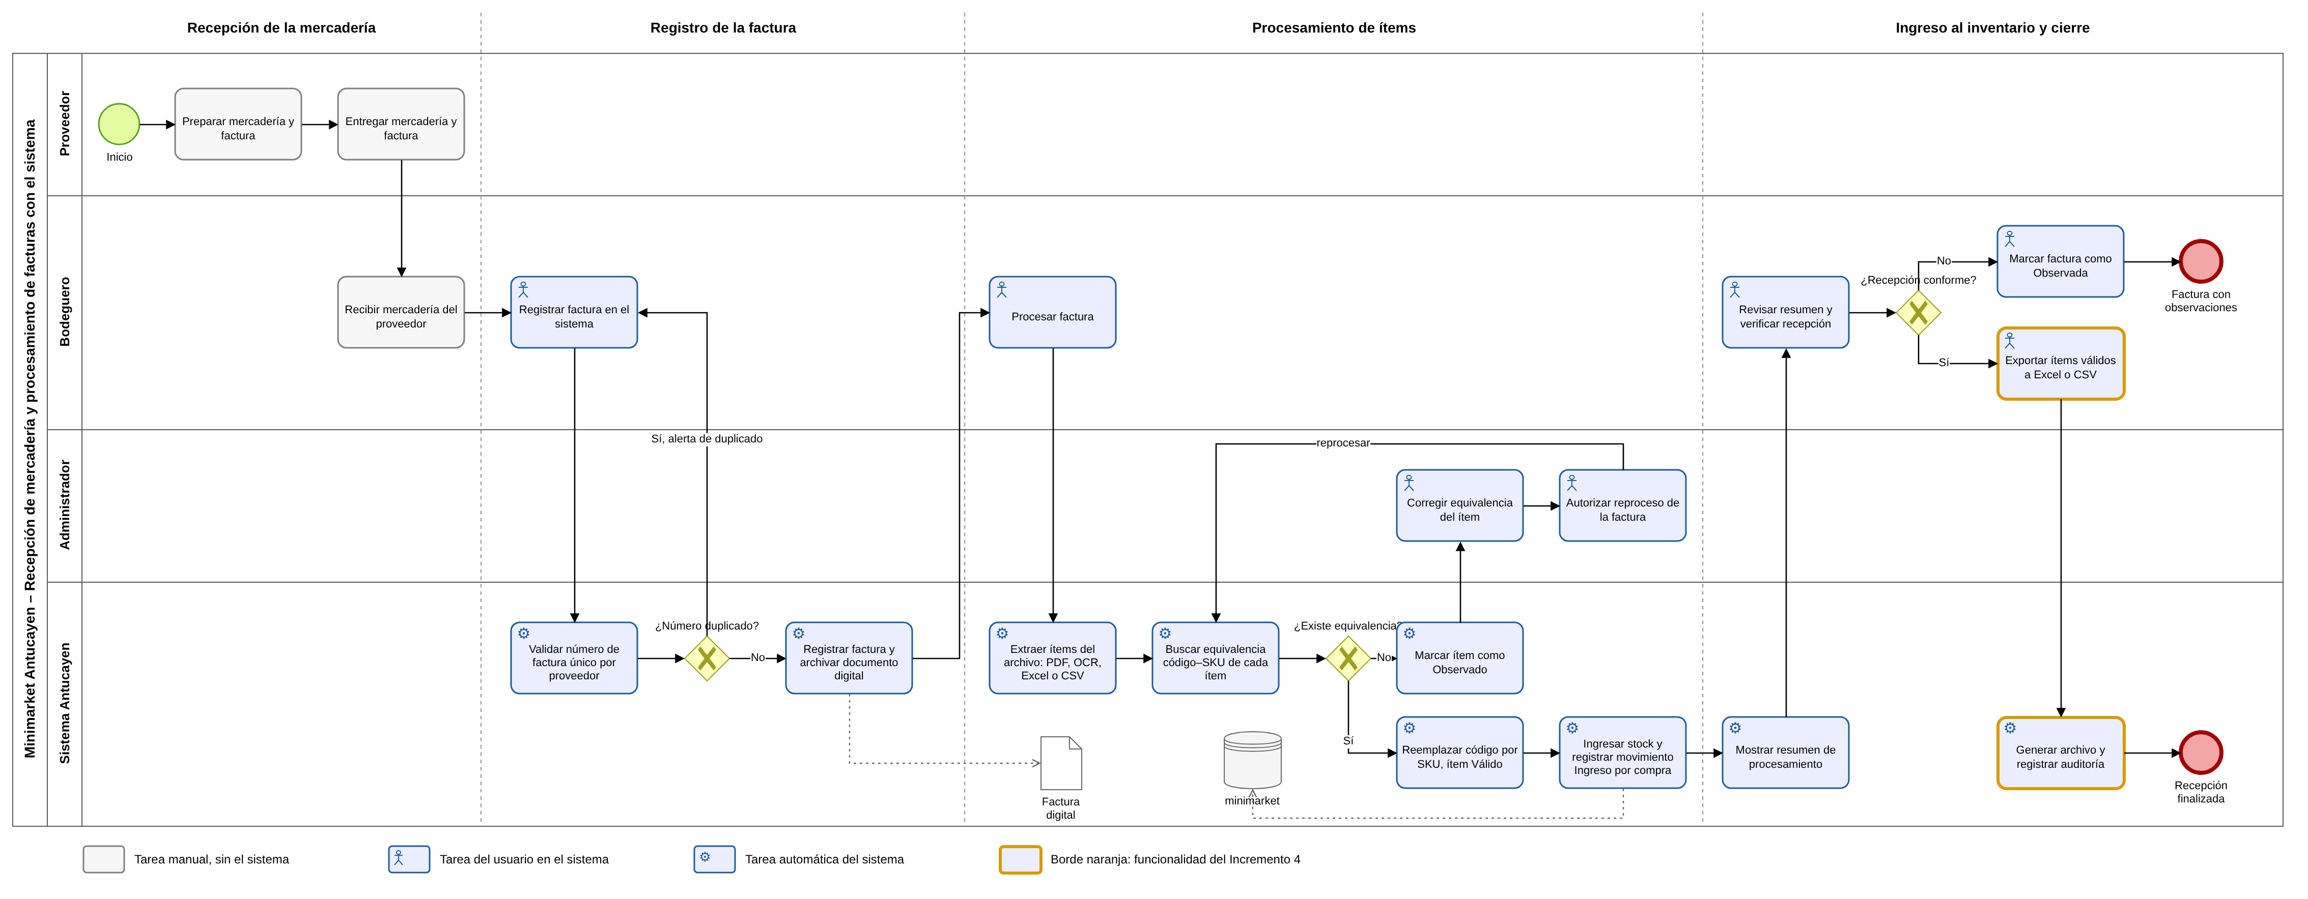
Fuente: Elaborado por el equipo de proyecto.

A.6.2 Ajuste de inventario mediante archivos
En la Figura A.5, el Bodeguero descarga la plantilla de importación en Excel o CSV, función del Incremento 4, la completa con los SKU y las cantidades y la carga eligiendo la modalidad de ajuste. El sistema valida el tamaño, la estructura y las columnas del archivo, y luego los SKU, las cantidades y los duplicados; si hay errores, el Bodeguero revisa el reporte y vuelve a cargar el archivo. Con el archivo válido, el sistema muestra la previsualización y, si hay cantidades negativas, el Administrador debe marcar la corrección autorizada. El ajuste se aplica en una transacción que registra los movimientos con fecha, hora y usuario, y ante un error el Administrador puede revertirlo, con lo que el sistema restaura el stock y registra un movimiento Reversión.
Figura A.5: “Levantamiento de procesos final: ajuste de inventario mediante archivos con el sistema”.
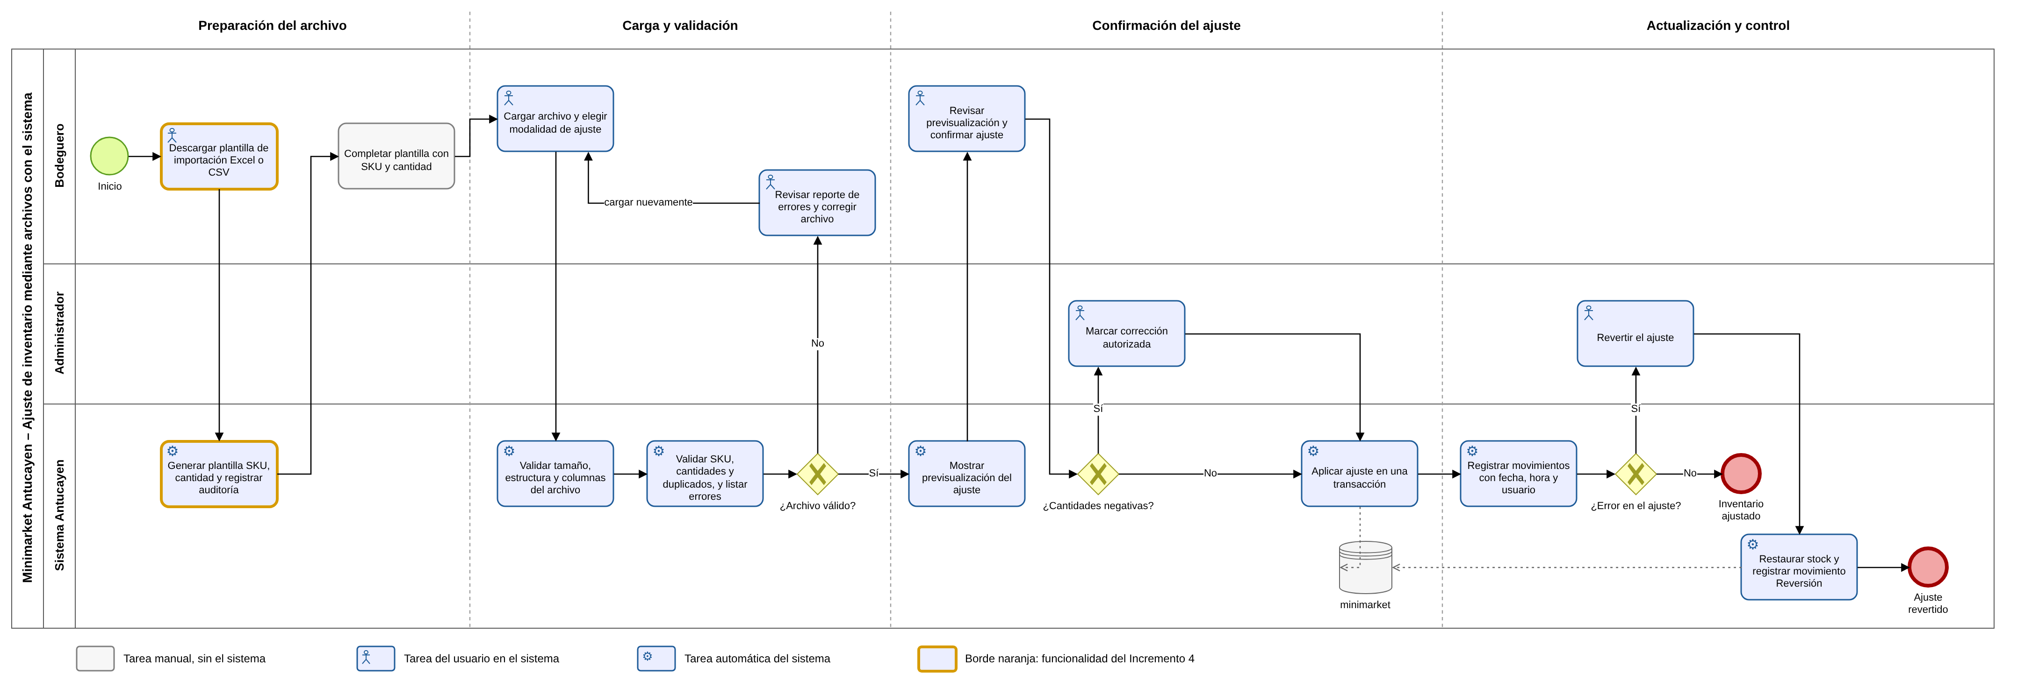
Fuente: Elaborado por el equipo de proyecto.

A.6.3 Venta en el punto de venta
En la Figura A.6, el cliente presenta sus productos y el Cajero abre el punto de venta, escanea el código o ingresa el SKU y la cantidad. El sistema valida que el producto esté activo y con stock suficiente, función del Incremento 4: si no lo está, muestra el stock disponible para que el Cajero ajuste la cantidad o retire el producto; si lo está, agrega el ítem y recalcula el total. El cliente paga en efectivo, débito o crédito, el Cajero ingresa los montos y el sistema calcula el vuelto. Al confirmar la venta, el sistema bloquea los productos y revalida el stock en la transacción; si el stock ya no alcanza, rechaza la venta para ajustar las cantidades, y si alcanza, registra la venta y los pagos, descuenta el stock, registra los movimientos Venta y emite el comprobante que el Cajero entrega al cliente.
Figura A.6: “Levantamiento de procesos final: venta en el punto de venta con el sistema”.
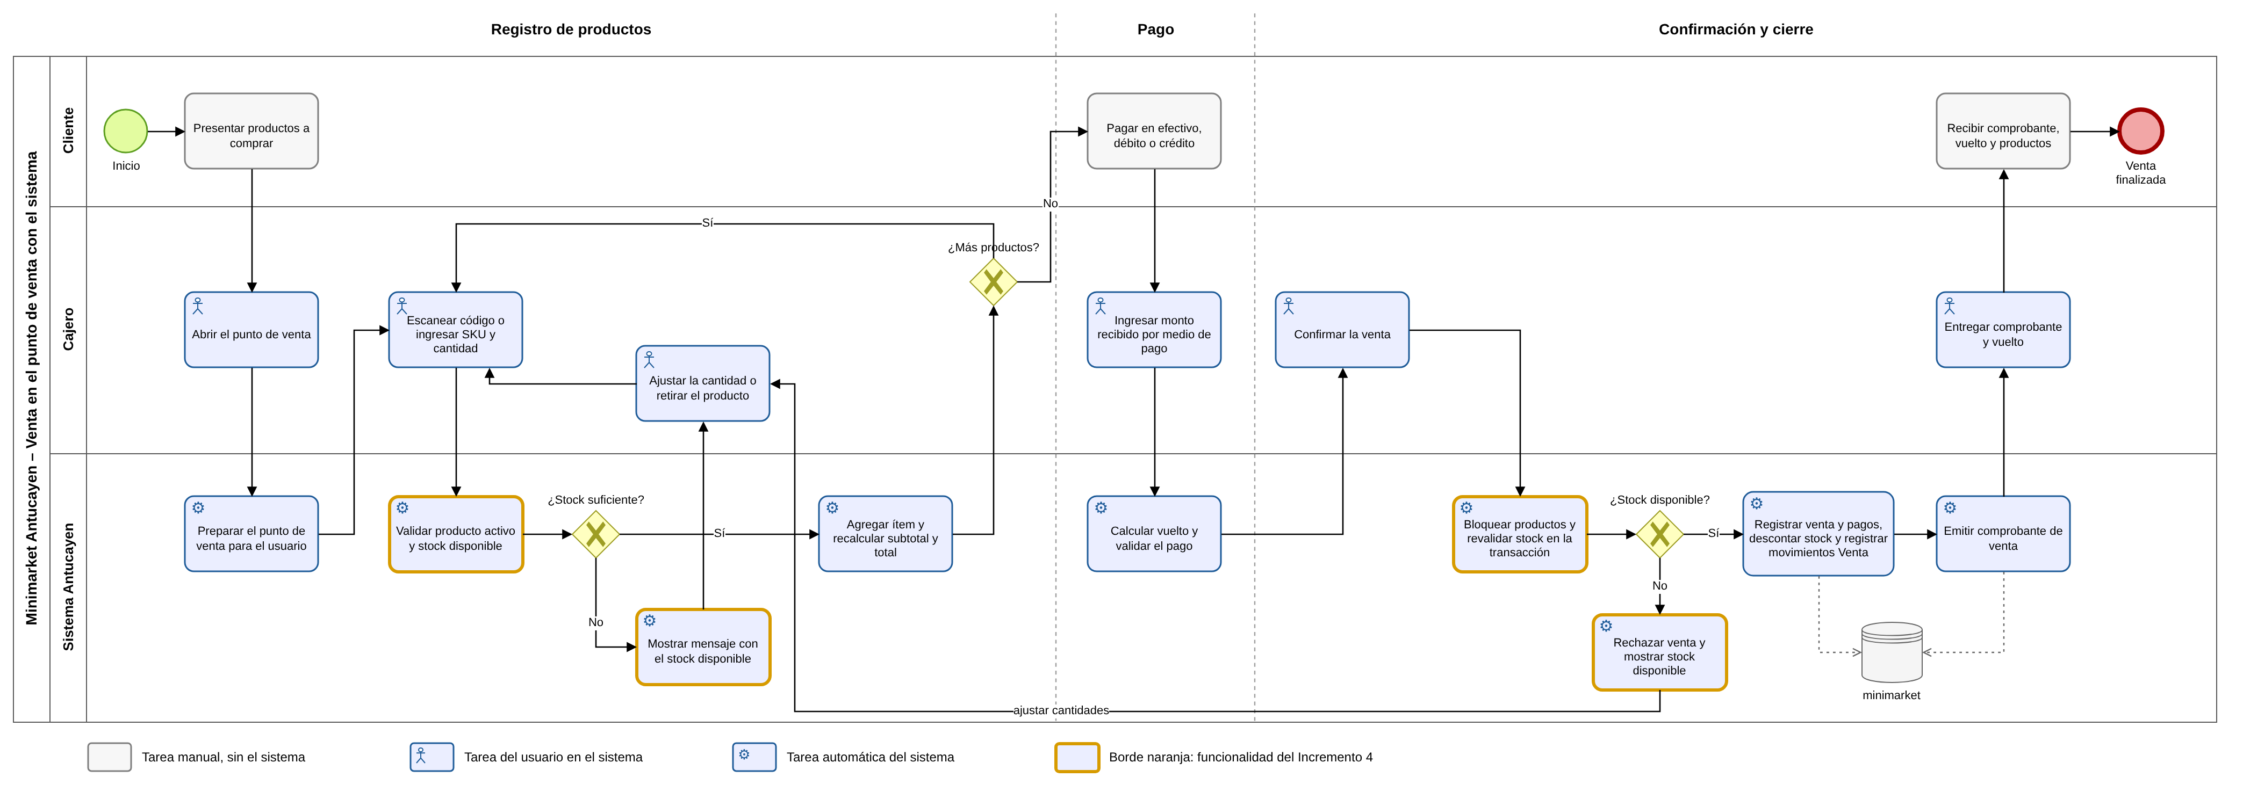
Fuente: Elaborado por el equipo de proyecto.

A.6.4 Comparación con el proceso inicial
La Tabla A.13 compara el proceso inicial levantado en el Documento 0 con los procesos que resultan del sistema terminado, considerando los cuellos de botella y las oportunidades de automatización identificados en aquel documento.
Tabla A.13: “Comparación entre el proceso inicial y los procesos con el sistema terminado”.
Aspecto | Proceso inicial, Documento 0 | Proceso con el sistema terminado
Identificación de los códigos de la factura | Manual, sobre la factura en papel | Extracción automática desde PDF, imagen con OCR, Excel o CSV
Búsqueda de la equivalencia código–SKU | El Administrador consulta registros dispersos | El sistema busca la equivalencia del proveedor; el Administrador solo corrige los ítems observados
Actualización del stock | Manual, fuera del sistema | Ingreso transaccional con un movimiento Ingreso por compra por ítem válido
Trazabilidad de los movimientos | Sin registro de los movimientos generados por cada factura | Historial con fecha, hora, usuario, stock anterior y stock resultante
Control de facturas duplicadas | No existe | Validación del número de factura único por proveedor
Ajuste masivo de inventario | No existe | Plantilla, validación del archivo, previsualización, confirmación y reversión
Venta | Fuera del proceso inicial | Punto de venta con validación de stock, pago, comprobante y descuento automático del stock
Auditoría de archivos | Factura archivada sin registro de operaciones | Bitácora log_​archivo de importaciones, exportaciones y plantillas
Fuente: Elaborado por el equipo de proyecto a partir del Documento 0 y de las Figuras A.4 a A.6.

A.7 Entregas anteriores corregidas
La entrega del Incremento 4 incluye el Documento 0 y los Incrementos 1, 2 y 3 con las correcciones de las observaciones recibidas, según las tareas 8.1 a 8.5 del Sprint Backlog. La Tabla A.14 resume las correcciones de cada documento.
Tabla A.14: “Correcciones aplicadas a las entregas anteriores”.
Documento | Correcciones aplicadas | Tarea | Responsable
Documento 0 | Corrección de las observaciones acumuladas de las entregas anteriores y ajuste del formato a la rúbrica, incluido el levantamiento de procesos inicial sin numeración de tareas; los indicadores financieros de su anexo A.4 se recalculan en el anexo A.9 de este documento. | 8.1 | Cristóbal Osorio
Incremento 1 | Coherencia con el catálogo final de requerimientos y casos de uso, y con los diagramas verificados contra el código. | 8.2 | Diego Lobos
Incremento 2 | Un diagrama por cada caso de uso, CU-36 a CU-61; diagramas de secuencia por caso de uso con vista, controlador, servicios, C_​MariaDB y tablas reales; evidencias actualizadas con la explicación de cada requerimiento; Sprint Backlog acumulado con el gráfico comparativo de HH, y formato igual al del Incremento 3. | 8.3 y 8.4 | Nicolás López y Erick Hernández
Incremento 3 | Traslado de UR-30, UR-36 y UR-66 al Incremento 4, con el recálculo a 19 requerimientos y un 26,4% parcial; estado Terminado en las tablas; gráficos de Burn Up y Burn Down como capítulo previo a los anexos, y correcciones indicadas por el profesor. | 8.5 | Erick Hernández
Fuente: Elaborado por el equipo de proyecto a partir de la planilla de organización del trabajo del Incremento 4.

A.8 Información técnica del proyecto
Este anexo resume la información técnica del sistema terminado, contrastada con el código fuente, el archivo pom.​xml, el script de instalación y el archivo README.​md del repositorio. Complementa las vistas arquitectónicas del capítulo 4 con los datos necesarios para instalar, configurar, ejecutar y probar el sistema.

A.8.1 Tecnologías y versiones
La Tabla A.15 detalla las tecnologías declaradas en el archivo pom.​xml del proyecto y su uso en el sistema.
Tabla A.15: “Tecnologías y versiones utilizadas en el proyecto”.
Componente | Tecnología | Versión | Uso en el proyecto
Lenguaje | Java | JDK 21 o superior; el pom.​xml compila con release 21 y el entorno del equipo usa JDK 25 | Código de la aplicación
Interfaz | Java Swing y FlatLaf | FlatLaf 3.5.4 | Ventanas, formularios y temas visuales
Base de datos | MariaDB | 10.6 o superior, recomendado | Persistencia de los datos
Conector JDBC | MariaDB Connector/​J | 3.3.3 | Conexión directa a la base de datos
Excel | Apache POI, poi-ooxml | 5.2.5 | Lectura y generación de archivos .xlsx
CSV | OpenCSV | 5.9 | Lectura de archivos CSV
PDF | Apache PDFBox | 3.0.3 | Extracción de texto y vista previa de facturas digitales
OCR | Tess4J | 5.13.0 | Reconocimiento de texto en facturas escaneadas
Pruebas | JUnit Jupiter | 5.10.2 | Pruebas unitarias automatizadas
Construcción | Apache Maven | Plugins compiler 3.13.0, surefire 3.2.5 y shade 3.5.3 | Compilación, pruebas y empaquetado del JAR ejecutable
Fuente: Elaborado por el equipo de proyecto a partir del archivo pom.xml del repositorio.

A.8.2 Instalación, configuración y ejecución
La puesta en marcha del sistema requiere JDK 21 o superior, Apache Maven, un servidor MariaDB y su cliente de línea de comandos, y sigue los pasos que se indican a continuación:
1. Crear la base de datos ejecutando el script de instalación única, que crea el esquema minimarket y carga los datos de demostración. El script elimina y vuelve a crear la base de datos, por lo que se debe respaldar la información existente antes de ejecutarlo.
mariadb -u root -p < database/Antucayen_Instalacion_Unica.sql
El script reúne el DDL, que crea la estructura de la base de datos, y el DML, que carga los datos iniciales. Para la entrega se incluyen también por separado en los archivos database/​Antucayen_​DDL.​sql y database/​Antucayen_​DML.​sql, que se ejecutan en ese orden y producen la misma base de datos.
2. Revisar la cuenta de MariaDB de la aplicación: el script crea la cuenta antucayen_​app, con permisos de lectura y escritura sobre el esquema minimarket para las conexiones desde el mismo equipo. Para que los equipos de bodega y caja se conecten por la red local, la cuenta se debe habilitar para la red 192.168.100.x, y en una instalación real se debe cambiar su contraseña predeterminada.
3. Configurar la conexión en cada equipo con el botón de configuración de la conexión de la pantalla de inicio de sesión, descrito en la sección 4.7.1, que guarda la configuración en la carpeta del usuario, o bien copiando el archivo src/​main/​resources/​config.​properties.​example como config.​properties o definiendo las variables de entorno de la Tabla A.16. Si una variable de entorno tiene valor, tiene prioridad sobre la propiedad del archivo.
4. Compilar y empaquetar el proyecto. Este comando también ejecuta las pruebas unitarias.
mvn clean package
5. Ejecutar la aplicación.
java -jar target/Antucayen-1.0-SNAPSHOT.jar
Tabla A.16: “Parámetros de configuración de la conexión y del OCR”.
Propiedad | Variable de entorno | Obligatoria | Descripción
db.​host | ANTUCAYEN_​DB_​HOST | Sí | Host del servidor MariaDB
db.​port | ANTUCAYEN_​DB_​PORT | Sí | Puerto del servidor
db.​nombre | ANTUCAYEN_​DB_​NAME | Sí | Nombre de la base de datos, minimarket
db.​usuario | ANTUCAYEN_​DB_​USER | Sí | Usuario de MariaDB
db.​contrasena | ANTUCAYEN_​DB_​PASSWORD | Sí | Contraseña; no puede quedar vacía
db.​ssl | ANTUCAYEN_​DB_​SSL | No | Uso de SSL o TLS; por defecto, desactivado
— | ANTUCAYEN_​TESSDATA | No | Carpeta tessdata con los datos de idioma del OCR
— | ANTUCAYEN_​OCR_​LANG | No | Idioma que se entrega al OCR
Fuente: Elaborado por el equipo de proyecto a partir del archivo config.properties.example, de la clase DBConexion y del archivo README.md.
La instalación carga tres usuarios de demostración, uno por perfil, que se detallan en la Tabla A.17. Para un uso real se deben crear usuarios propios desde la opción Usuarios y desactivar estas cuentas.
Tabla A.17: “Usuarios de demostración cargados por el script de instalación”.
Usuario | Contraseña | Perfil | Pantalla inicial
guido_​admin | admin123 | Administrador | Dashboard
matias_​bodega | bodega123 | Bodeguero | Productos
diego_​cajero | cajero123 | Cajero | Punto de Venta
Fuente: Elaborado por el equipo de proyecto a partir del script database/Antucayen_Instalacion_Unica.sql y del archivo README.md.
Los archivos digitales adjuntos a las facturas se copian en la carpeta archivos/​facturas del directorio desde el que se ejecuta la aplicación, por lo que esta debe iniciarse siempre desde la misma ubicación. Para extraer ítems desde imágenes o PDF escaneados se requieren los datos de idioma de Tesseract, en una carpeta tessdata que se indica con la variable ANTUCAYEN_​TESSDATA. Antes de autenticar a un usuario, la clase VerificadorEsquema comprueba que existan las 15 tablas con las columnas que la aplicación utiliza y que el catálogo de perfiles contenga los tres perfiles soportados.
Para la puesta en marcha en el minimarket, la carpeta instalador del proyecto genera un paquete para Windows que no requiere instalar Java ni Tesseract en los equipos: la aplicación lleva su propio entorno de ejecución, creado con jpackage, y los datos del OCR en español. El asistente Instalar Antucayen.​exe instala la aplicación en C:\Antucayen sin permisos de administrador, solicita la dirección y el puerto del servidor MariaDB, escribe el archivo config.​properties y crea los accesos directos y el desinstalador; al actualizar a una versión nueva, conserva la configuración y las facturas guardadas. El paquete incluye además la carpeta Herramientas base de datos, con scripts para crear la base, permitir la conexión desde la caja por la red local, respaldar y restaurar.

A.8.3 Organización del código
El código mantiene la arquitectura en capas descrita en la sección 4.4. La Tabla A.18 resume los paquetes del proyecto y la cantidad de clases de cada capa en la versión final.
Tabla A.18: “Capas y paquetes del proyecto”.
Capa | Paquete | Clases | Responsabilidad
Vista | cl.​antucayen.​view | 23 vistas y 4 componentes de apoyo | Pantallas y diálogos Swing; no acceden directamente a los DAO.
Controlador | cl.​antucayen.​controller | 13 | Conectan los eventos de las vistas con los servicios y muestran los resultados.
Servicio | cl.​antucayen.​model.​service | 17 | Reglas de negocio, validaciones, autorización y transacciones.
Acceso a datos | cl.​antucayen.​model.​dao | 15 | Consultas SQL sobre MariaDB mediante sentencias preparadas.
Modelo | cl.​antucayen.​model.​entity y cl.​antucayen.​model.​dto | 17 entidades y 4 DTO | Entidades del dominio y proyecciones de lectura.
Seguridad | cl.​antucayen.​security | 5 | Roles del sistema, autorización por perfil, hash de contraseñas, sesión actual y control de inactividad.
Utilidades | cl.​antucayen.​util | 5 | Conexión a la base de datos, sesión actual, verificación del esquema y temas visuales.
Fuente: Elaborado por el equipo de proyecto a partir de la estructura del repositorio.
La autorización por rol se centraliza en la clase Autorizacion y se verifica en los servicios de negocio, de modo que no depende únicamente de las opciones visibles en el menú. Las operaciones que afectan a varias tablas se ejecutan dentro de una transacción, y las contraseñas se almacenan con el algoritmo PBKDF2-HMAC-SHA256.

A.8.4 Roles y permisos implementados
La Tabla A.19 presenta los permisos de cada perfil en la versión final del sistema, que se aplican en el menú, en los controladores y en los servicios de negocio.
Tabla A.19: “Permisos por perfil en la versión final del sistema”.
Función | Administrador | Bodeguero | Cajero
Dashboard | Sí | No | No
Punto de venta: vender, validar stock, cobrar y emitir comprobante | Sí | No | Sí
Ver las ventas del día | Todas | No | Solo las propias
Anular ventas | Sí | No | No
Consultar productos, stock y últimos movimientos | Sí | Sí | Sí
Exportar el inventario de productos activos | Sí | Sí | Sí
Crear, editar e inactivar productos | Sí | Sí | No
Consultar, crear y editar proveedores | Sí | Sí | No
Consultar y registrar equivalencias | Sí | Sí | No
Modificar y eliminar equivalencias | Sí | No | No
Registrar, consultar y procesar facturas de compra | Sí | Sí | No
Exportar ítems válidos de una factura a Excel o CSV | Sí | Sí | No
Corregir la equivalencia de un ítem observado y reprocesar facturas procesadas | Sí | No | No
Importar inventario, descargar la plantilla y aplicar ajustes | Sí | Sí | No
Autorizar cantidades negativas en un ajuste | Sí | No | No
Revertir un ajuste aplicado | Sí | No | No
Historial de movimientos y su exportación | Sí | Sí | Sí
Reportes y su exportación | Sí | Sí | Sí
Gestionar usuarios y consultar la auditoría de archivos | Sí | No | No
Fuente: Elaborado por el equipo de proyecto a partir de la clase Autorizacion, de la clase VPrincipal y de los servicios de negocio.

A.8.5 Pruebas automatizadas
El proyecto incluye 47 pruebas unitarias con JUnit 5, organizadas en las once clases de la Tabla A.20. Se ejecutan con el comando mvn clean test, no abren conexiones a la base de datos y complementan las pruebas funcionales del anexo A.3. La rama feat/​inventario-antucayen-700 agrega la clase CargadorInventarioInicialTest, con cuatro pruebas del inventario demostrativo, que se sumarán al integrarla a la rama principal.
Tabla A.20: “Pruebas unitarias automatizadas del proyecto”.
Clase de prueba | N° pruebas | Qué verifica
AutorizacionRBACTest | 5 | Permisos de Cajero, Bodeguero y Administrador, y bloqueo de perfiles no reconocidos.
PasswordHasherTest | 2 | Generación y verificación de contraseñas con PBKDF2 y compatibilidad con hashes SHA-256 heredados.
RolSistemaTest | 2 | Reconocimiento de los tres roles vigentes y estabilidad de sus nombres persistidos.
EstadosDominioTest | 2 | Valores persistidos de los estados del dominio y comparación segura ante valores nulos.
ServicioVentaPagoTest | 10 | Cálculo del vuelto y rechazo de pagos insuficientes, sobrepagos electrónicos, medios desconocidos, montos en cero, totales negativos y desbordamientos.
ServicioImportacionInventarioTest | 7 | Lectura de archivos CSV, encabezados permitidos, filas vacías, límite de 10 MB y detección de SKU duplicados.
ServicioExtraccionFacturaDigitalTest | 13 | Extracción de código, cantidad, descripción, precio, folio, total y fecha de una factura, códigos con sufijo, descarte de metadatos y conservación de los ítems ilegibles como No Procesado.
VAjusteInventarioTest | 1 | Modalidad de ajuste sin valor por defecto y textos de los botones de la vista.
VVentasPagoTest | 2 | Lectura de montos de pago válidos y rechazo de montos negativos o con texto inválido.
ControladorVentaEdicionTest | 1 | Cobro de la cantidad que el cajero dejó en edición en el carrito.
ControlInactividadSesionTest | 2 | Límite exacto de inactividad y duración predeterminada y configurable de la sesión.
TOTAL | 47
Fuente: Elaborado por el equipo de proyecto a partir de las clases de prueba del repositorio.

A.9 Evaluación técnica y económica
La rúbrica pide incorporar como antecedentes del proyecto la estimación de costos y beneficios y la dimensión técnica, que se elaboraron en el Documento 0, anexos A.4 y A.5. Este anexo hereda esa evaluación y la actualiza al cierre del proyecto con los datos reales: el esfuerzo registrado en las planillas de organización del trabajo de los cuatro incrementos y la tecnología efectivamente implementada en el sistema.

A.9.1 Evaluación económica
La Tabla A.21 resume la estimación de costos del Documento 0, que consideró un equipo de un jefe de proyecto y seis programadores durante doce meses de desarrollo, con costos indirectos del 15% de las remuneraciones, una caja de contingencia del 10% y sin costo de licencias, porque toda la tecnología seleccionada es de código abierto.
Tabla A.21: “Costos del proyecto estimados en el Documento 0”.
Concepto | Detalle | Monto mensual | Monto anual
Jefe de proyecto | Sueldo mensual de $1.200.000 | $1.200.000 | $14.400.000
Programadores | Seis programadores con sueldo mensual de $900.000 | $5.400.000 | $64.800.000
Total de remuneraciones | Suma de sueldos | $6.600.000 | $79.200.000
Costos indirectos | Arriendo, servicios, materiales e imprevistos | $990.000 | $11.880.000
Total con indirectos | Remuneraciones más costos indirectos | $7.590.000 | $91.080.000
Caja de contingencia | 10% del total anual con indirectos | — | $9.108.000
Licencias | Software libre, sin costo | $0 | $0
Costo total del proyecto | Total con indirectos, contingencia y licencias | — | $100.188.000
Fuente: Documento 0, anexo A.4, Estimación de costos y beneficios.
La Tabla A.22 presenta los beneficios estimados en el mismo documento, que suman $460.000 mensuales y $5.520.000 anuales, a partir de supuestos conservadores sobre el ahorro de horas de trabajo, la reducción de pérdidas y el aumento de las ventas por una mejor disponibilidad de stock.
Tabla A.22: “Beneficios estimados del proyecto en el Documento 0”.
Fuente de beneficio | Beneficio mensual | Beneficio anual | Supuesto
Ahorro en horas de trabajo manual | $80.000 | $960.000 | 10 horas al mes a $8.000 la hora
Reducción de errores y pérdidas de stock | $120.000 | $1.440.000 | Pérdidas evitadas estimadas
Ahorro en gestión de facturas | $50.000 | $600.000 | Horas administrativas ahorradas
Mejora en ventas por stock disponible | $150.000 | $1.800.000 | Incremento de 2% en las ventas
Reducción de quiebres de stock | $60.000 | $720.000 | Ventas perdidas evitadas
Beneficio total | $460.000 | $5.520.000
Fuente: Documento 0, anexo A.4, Estimación de costos y beneficios.
Al recalcular los indicadores financieros del Documento 0 con sus propios datos se detectaron errores de cálculo, que la Tabla A.23 corrige. El flujo del año de desarrollo, de −$94.668.000, es correcto; sin embargo, el ROI informado de −5,5% corresponde a la razón entre el beneficio anual y la inversión, de 5,5%, y no a la ganancia neta sobre la inversión, y las conclusiones sobre el horizonte de cinco años no se sostienen, porque los beneficios acumulados en ese período, $27.600.000, no alcanzan a cubrir la inversión. Para el valor actual neto, VAN, se utiliza una tasa de descuento anual de 10%, supuesto del equipo para una pequeña empresa; como la suma simple de los flujos ya es negativa, el VAN es negativo con cualquier tasa.
Tabla A.23: “Corrección de los indicadores financieros del Documento 0”.
Indicador | Valor informado en el Documento 0 | Valor corregido | Cálculo
ROI del primer año | −5,5% | −94,5% | Ganancia neta de −$94.668.000 dividida por la inversión de $100.188.000.
Período de recuperación | Más de 12 meses; flujo acumulado positivo entre los años 4 y 5 de operación | 17,2 años de operación | $94.668.000 divididos por $5.520.000 anuales.
Flujo acumulado al quinto año de operación | Positivo | −$67.068.000 | −$94.668.000 más cinco años de beneficios de $5.520.000.
VAN a cinco años de operación | Negativo en la tabla y positivo en el análisis del horizonte | −$73.742.857 | Tasa de 10% anual sobre cinco años de beneficios.
TIR | N/​D | No existe una TIR positiva | La suma de los flujos es negativa en todo el horizonte.
Recuperación en el escenario optimista | Cerca de 24 meses después de la entrega | 9,3 años de operación | Beneficio de $850.000 mensuales, $10.200.000 anuales.
Fuente: Elaborado por el equipo de proyecto a partir de las Tablas A.1 a A.4 del Documento 0.
La estimación del Documento 0 supone un equipo dedicado a tiempo completo durante doce meses, mientras que las planillas del proyecto registran 635,5 HH efectivas en los cuatro incrementos. La Tabla A.24 valoriza ese esfuerzo real con las remuneraciones del Documento 0. Con la jornada ordinaria de 42 horas semanales vigente desde el 26 de abril de 2026, equivalente a 180 horas mensuales, el valor hora es de $6.667 para el jefe de proyecto y de $5.000 para un programador, y el valor promedio del equipo, de $5.238; se mantienen los costos indirectos del 15% y la contingencia del 10%.
Tabla A.24: “Costo real del desarrollo valorizado con las HH efectivas”.
Concepto | HH efectivas | Costo
Remuneraciones del Incremento 1 | 226,5 | $1.186.429
Remuneraciones del Incremento 2 | 163,5 | $856.429
Remuneraciones del Incremento 3 | 127,0 | $665.238
Remuneraciones del Incremento 4 | 118,5 | $620.714
Total de remuneraciones | 635,5 | $3.328.810
Costos indirectos, 15% | — | $499.321
Caja de contingencia, 10% | — | $382.813
Licencias | — | $0
Costo real del desarrollo | 635,5 | $4.210.944
Fuente: Elaborado por el equipo de proyecto a partir del Documento 0 y de las planillas de organización del trabajo de los Incrementos 1, 2, 3 y 4.
Con ese costo como inversión y los beneficios del Documento 0 a partir de la entrega, la Tabla A.25 presenta el flujo de caja de cinco años de operación.
Tabla A.25: “Flujo de caja con el costo real del desarrollo”.
Período | Costos | Beneficios | Flujo neto | Flujo acumulado
Año 0, desarrollo 2026 | $4.210.944 | $0 | −$4.210.944 | −$4.210.944
Año 1 de operación | $0 | $5.520.000 | $5.520.000 | $1.309.056
Año 2 de operación | $0 | $5.520.000 | $5.520.000 | $6.829.056
Año 3 de operación | $0 | $5.520.000 | $5.520.000 | $12.349.056
Año 4 de operación | $0 | $5.520.000 | $5.520.000 | $17.869.056
Año 5 de operación | $0 | $5.520.000 | $5.520.000 | $23.389.056
Fuente: Elaborado por el equipo de proyecto a partir del Documento 0 y de las planillas de organización del trabajo de los Incrementos 1, 2, 3 y 4.
La Tabla A.26 resume los indicadores del escenario real junto con los del Documento 0 corregidos, para el mismo horizonte de cinco años de operación.
Tabla A.26: “Indicadores financieros a cinco años de operación”.
Indicador | Documento 0, corregido | Costo real del desarrollo
Inversión | $100.188.000 | $4.210.944
VAN a 10% anual | −$73.742.857 | $16.714.199
TIR | No existe una TIR positiva | 129% anual
Período de recuperación | 17,2 años de operación | 0,76 años, cerca de 9 meses de operación
ROI a cinco años de operación | −66,9% | 555,4%
Fuente: Elaborado por el equipo de proyecto a partir del Documento 0 y de las planillas de organización del trabajo de los Incrementos 1, 2, 3 y 4.
Con el esfuerzo real, el desarrollo se recupera en cerca de 9 meses de operación y el VAN es positivo con tasas de 6%, 10% y 14% anual, de $19.041.304, $16.714.199 y $14.739.663, respectivamente. El VAN a 10% se mantiene positivo mientras los beneficios anuales superen $1.110.836, cerca del 20% de lo estimado, por lo que el resultado es robusto frente a una sobrestimación de los beneficios. Aun así, esos beneficios son una estimación del Documento 0 que debe confirmarse con la operación del sistema. La evaluación mantiene, además, el supuesto de que el minimarket ya cuenta con los computadores y los lectores de código de barras, y no incluye el NAS de respaldo recomendado en la vista física, cuyo costo debe sumarse a la inversión si se adquiere.

A.9.2 Evaluación técnica
La evaluación técnica compara la dimensión técnica definida en el Documento 0, anexo A.5, con el sistema implementado, según el código fuente, el archivo pom.​xml, el script de instalación y la vista física del capítulo 4. La Tabla A.27 presenta el resultado de cada aspecto.
Tabla A.27: “Dimensión técnica planificada e implementada”.
Aspecto | Documento 0 | Sistema implementado | Evaluación
Arquitectura | Cliente-servidor de tres capas con patrón MVC, servicios y DAO | Aplicación de escritorio MVC con 23 vistas, 13 controladores, 17 servicios y 15 DAO sobre JDBC | Cumplido
Lenguaje | Java 25 en la vista, el controlador y el modelo; SQL para MariaDB | Java compilado con release 21, ejecutable con JDK 21 o superior; el equipo desarrolló con JDK 25 | Cumplido, con compatibilidad desde Java 21
Interfaz | Java Swing | Java Swing con FlatLaf 3.5.4 y cinco temas visuales | Cumplido y ampliado
Base de datos | MariaDB con JDBC y MariaDB Java Client | MariaDB 10.6 o superior, Connector/​J 3.3.3, 15 tablas InnoDB y transacciones en ventas, ajustes y facturas | Cumplido
Archivos | Apache POI y OpenCSV | Apache POI 5.2.5 y OpenCSV 5.9 | Cumplido
Lectura de facturas | No especificada | Apache PDFBox 3.0.3 y Tess4J 5.13.0 para texto embebido y OCR | Agregado para la extracción de ítems
Pruebas y construcción | JUnit 5 y Apache Maven | 47 pruebas JUnit 5 en 11 clases y empaquetado del JAR ejecutable con Maven | Cumplido
Control de versiones | Git y GitHub | Repositorio en GitHub con ramas por funcionalidad | Cumplido
Hardware | Windows 10 o superior, Intel Core i3, 4 GB de RAM, 50 GB de disco y lector USB | Core i3, 8 GB de RAM en los PC del Administrador y de bodega, 4 GB en la caja, 128 GB SSD y lectores USB HID, según la Tabla 4.2 | Cumplido; el PC servidor requiere 8 GB porque aloja MariaDB
Autenticación y roles | Usuario y contraseña con roles diferenciados | Contraseñas con PBKDF2-HMAC-SHA256 y autorización por rol en el menú, los controladores y los servicios | Cumplido
Expiración de sesión | Tras 30 minutos de inactividad | Clase ControlInactividadSesion, con 30 minutos configurables | Cumplido
Respaldo | Respaldo automático diario de la base de datos | Respaldo y restauración manuales con las herramientas del instalador para Windows | Parcial; la programación diaria queda como mejora
Auditoría | Registro de todos los eventos de modificación de datos | Movimientos de inventario con usuario, auditoría de proveedores, bitácora de archivos y registro de ventas, facturas y ajustes | Parcial; productos y usuarios no tienen bitácora propia
Fuente: Elaborado por el equipo de proyecto a partir del Documento 0, anexo A.5, y del código fuente del repositorio.
La evaluación muestra que el sistema es técnicamente viable y cumple la dimensión técnica del Documento 0, con dos ajustes favorables: la compilación con Java 21, que amplía la compatibilidad con los equipos del minimarket, y la incorporación de PDFBox y Tess4J para leer facturas digitales. Quedan parciales el respaldo automático diario, que hoy se realiza con herramientas manuales y ya figura entre las mejoras propuestas en el Sprint Review, y la auditoría de todas las modificaciones, que se recomienda completar con una bitácora de los cambios de productos y usuarios.

